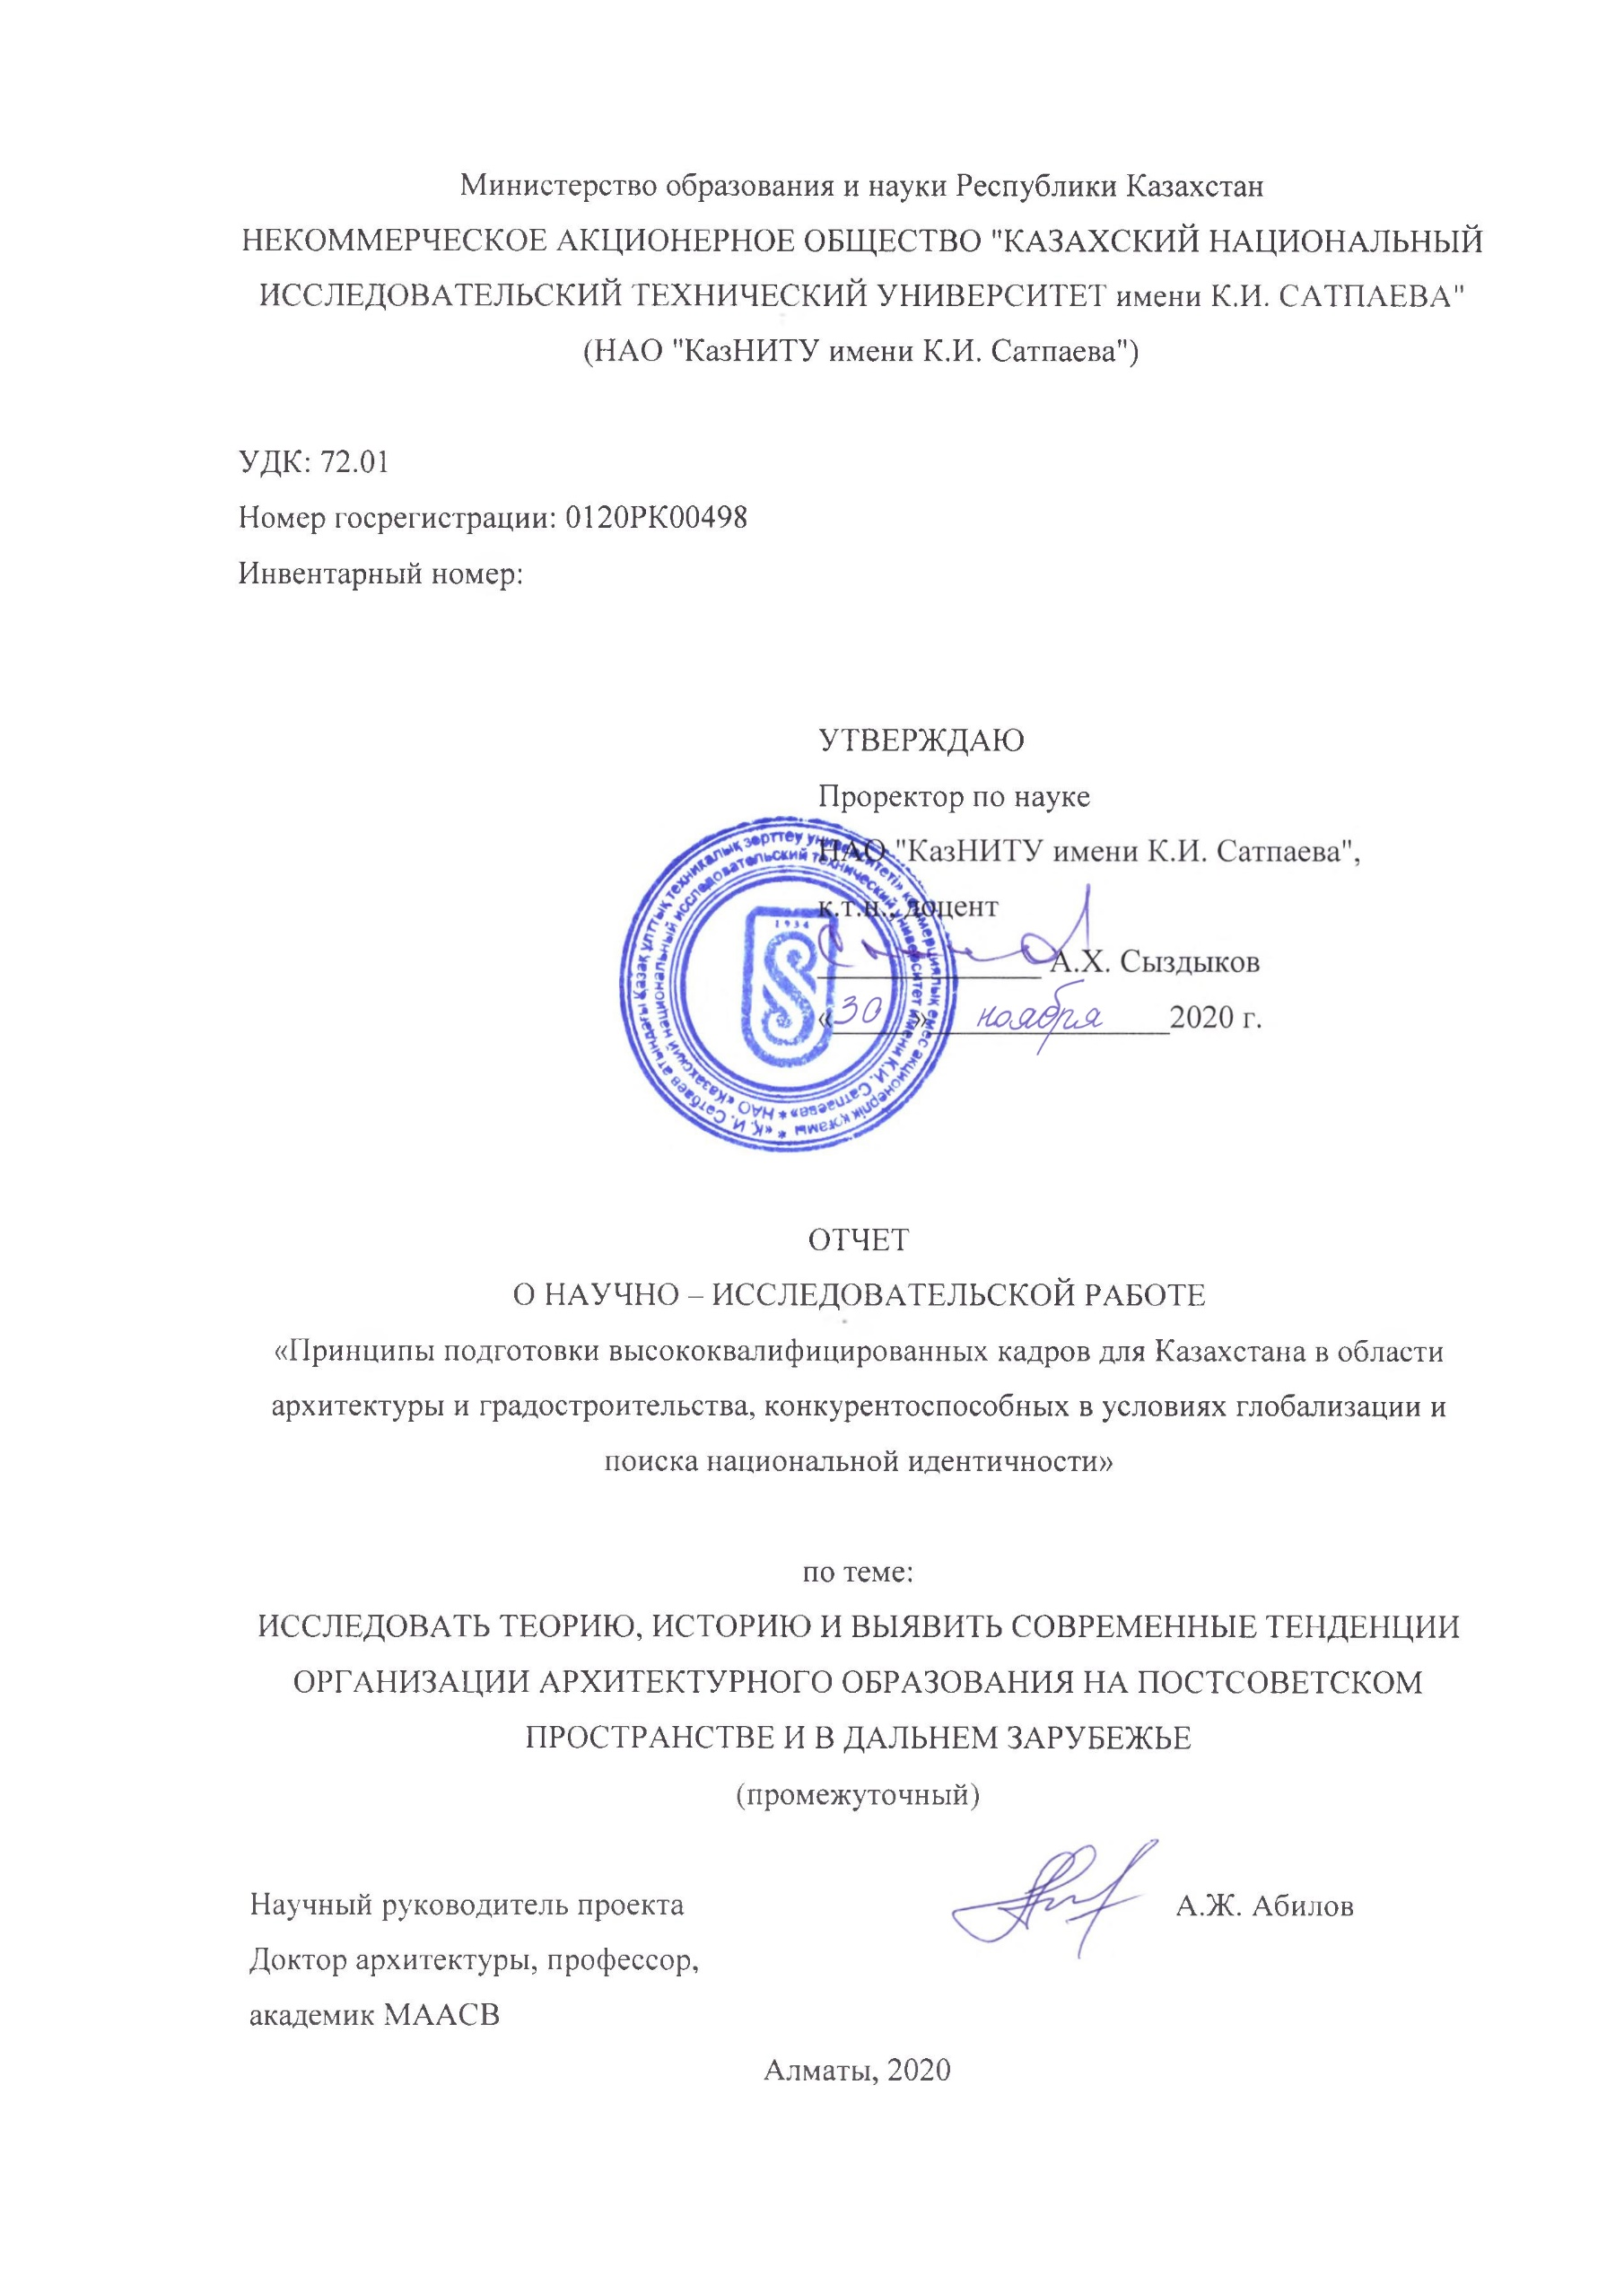
Министерство образования и науки Республики Казахстан
НЕКОММЕРЧЕСКОЕ АКЦИОНЕРНОЕ ОБЩЕСТВО "КАЗАХСКИЙ НАЦИОНАЛЬНЫЙ ИССЛЕДОВАТЕЛЬСКИЙ ТЕХНИЧЕСКИЙ УНИВЕРСИТЕТ имени К.И. САТПАЕВА"
(НАО "КазНИТУ имени К.И. Сатпаева")

УДК: 72.01
Номер госрегистрации: 0120РК00498
Инвентарный номер:

УТВЕРЖДАЮ
Проректор по науке
НАО "КазНИТУ имени К.И. Сатпаева",
______________ А.Х. Сыздыков
«_____»_______________2020 г.

ОТЧЕТ
О НАУЧНО – ИССЛЕДОВАТЕЛЬСКОЙ РАБОТЕ
«Принципы подготовки высококвалифицированных кадров для Казахстана в области архитектуры и градостроительства, конкурентоспособных в условиях глобализации и поиска национальной идентичности»

по теме:
ИССЛЕДОВАТЬ ТЕОРИЮ, ИСТОРИЮ И ВЫЯВИТЬ СОВРЕМЕННЫЕ ТЕНДЕНЦИИ ОРГАНИЗАЦИИ АРХИТЕКТУРНОГО ОБРАЗОВАНИЯ НА ПОСТСОВЕТСКОМ ПРОСТРАНСТВЕ И В ДАЛЬНЕМ ЗАРУБЕЖЬЕ
(промежуточный)

Научный руководитель проекта  Доктор архитектуры, профессор,  академик МААСВ |  | А.Ж. Абилов

Алматы, 2020
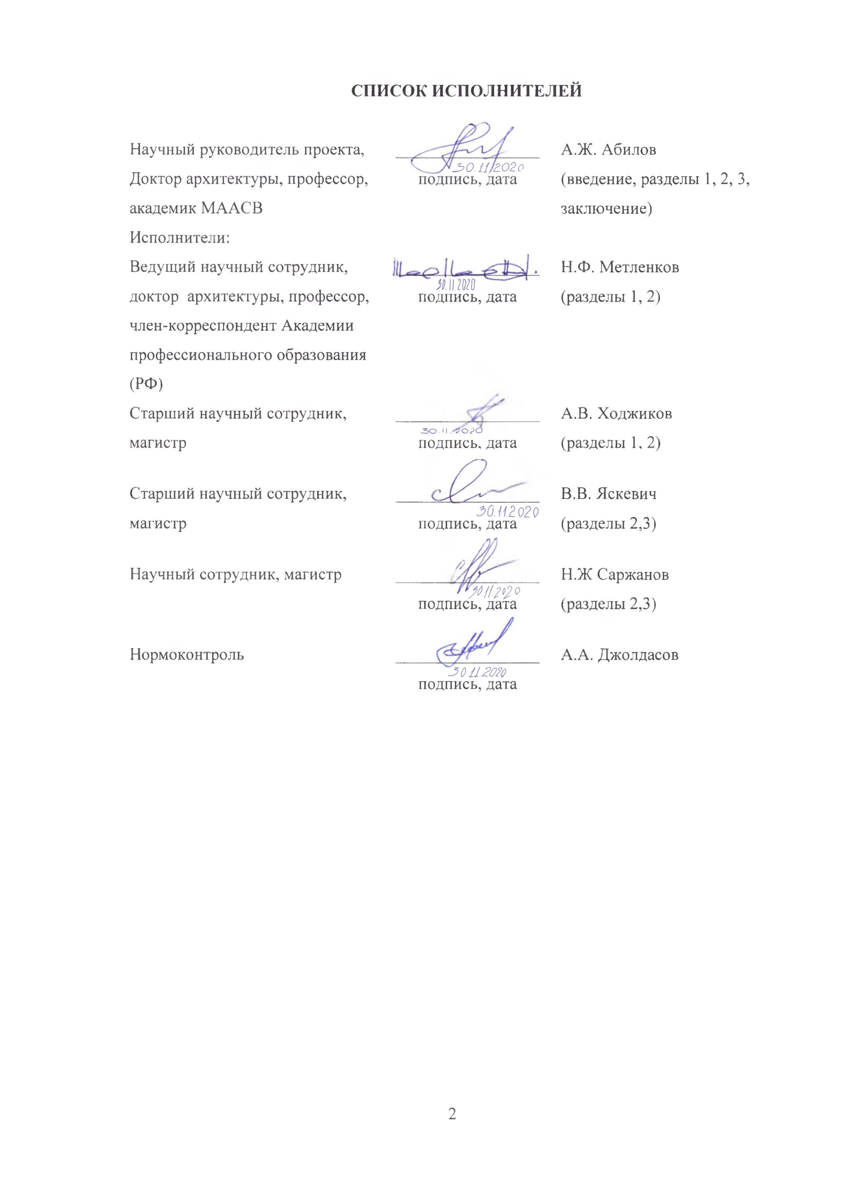
СПИСОК ИСПОЛНИТЕЛЕЙ

Научный руководитель проекта,  Доктор архитектуры, профессор, академик МААСВ | _________________  подпись, дата | А.Ж. Абилов  (введение, разделы 1, 2, 3, заключение)
Исполнители:
Ведущий научный сотрудник, доктор архитектуры, профессор, член-корреспондент Академии профессионального образования (РФ) | _________________  подпись, дата | Н.Ф. Метленков  (разделы 1, 2)
Старший научный сотрудник, магистр | _________________  подпись, дата | А.В. Ходжиков  (разделы 1, 2)
Старший научный сотрудник, магистр | _________________  подпись, дата | В.В. Яскевич  (разделы 2,3)
Научный сотрудник, магистр | _________________  подпись, дата | Н.Ж Саржанов  (разделы 2,3)
Нормоконтроль | _________________  подпись, дата | А.А. Джолдасов

РЕФЕРАТ
Есеп 175 б., 1 кітап., 6 сурет., 2 кесте., 39 дереккөз, 8 қосымша.
СӘУЛЕТ, ҚАЛА ҚҰРЫЛЫСЫ, СӘУЛЕТ БІЛІМІ, МАМАН МОДЕЛІ, ОҚУ БАҒДАРЛАМАЛАРЫ, ОҚЫТУ ӘДІСТЕМЕСІ, ЖАҺАНДАНУ, ҰЛТТЫҚ БІРЕГЕЙЛІК
Зерттеу нысаны Қазақстанда бакалавриат деңгейінде сәулетшілерді даярлаудың оқу процесін ұйымдастыру болып табылады.
Жұмыстың мақсаты – жаһандану жағдайында және ұлттық бірегейлікті іздеуде әлемдік деңгейде бәсекеге қабілетті, сәулет және қала құрылысы саласында Қазақстан үшін жоғары білікті кадрлар даярлаудың жаңа әдіснамасын ғылыми негіздеу.
Жұмыс барысында жүргізілді:
- зерттеу тақырыбы бойынша әдеби көздер мен интернет ресурстарына конструктивті шолу;
- ҚР, жақын және алыс шетелдердің жетекші сәулет жоғары оқу орындарының білім беру бағдарламаларын сыни талдау;
- оқытушылардың, студенттердің, түлектердің және жұмыс берушілердің әлеуметтік сауалнамасы;
Зерттеу нәтижесінде келесі ғылыми нәтижелер алынды:
- әлеуметтік қатынастардың эволюциясы контекстіндегі сәулеттік білім беру жүйесінің дамуын тарихи талдау;
- жоба тақырыбы бойынша әдеби шолу;
- Қазақстанда, жақын және алыс шетелдерде сәулетшілерді даярлаудың білім беру бағдарламаларын сыни талдау;
- әлеуметтік зерттеу нәтижелері – студенттерге, оқытушыларға, сәулет жоғары оқу орындары мен факультеттерінің түлектеріне және олардың жұмыс берушілеріне жүргізілген сауалнамалық сауалнама;
- сәулет бакалаврларын дайындау үшін оқу процесін ұйымдастыру бойынша ұсыныстар мен әрі қарайғы зерттеулердің бағыттарын анықтайтын жоба бойынша жұмыстың бірінші кезеңі шеңберінде жүргізілген зерттеу бойынша қорытындылар.

РЕФЕРАТ
Отчет 175 с., 1 кн., 6 рис., 2 табл., 39 источн., 8 прил.
АРХИТЕКТУРА, ГРАДОСТРОИТЕЛЬСТВО, АРХИТЕКТУРНОЕ ОБРАЗОВАНИЕ, МОДЕЛЬ СПЕЦИАЛИСТА, УЧЕБНЫЕ ПРОГРАММЫ, МЕТОДИКА ОБУЧЕНИЯ, ГЛОБАЛИЗАЦИЯ, НАЦИОНАЛЬНАЯ ИДЕНТИЧНОСТЬ
Объектом исследования является организация учебного процесса подготовки архитекторов на уровне бакалавриата в Казахстане.
Цель работы – научное обоснование новой методологии подготовки высококвалифицированных кадров для Казахстана в области архитектуры и градостроительства, конкурентоспособных на мировом уровне, в условиях глобализации и поиска национальной идентичности.
В процессе работы проводились:
- конструктивный обзор литературных источников и ресурсов Интернета по теме исследования;
- критический анализ образовательных программ ведущих архитектурных вузов РК, ближнего и дальнего зарубежья;
- социологический опрос преподавателей, студентов, выпускников и работодателей;
В результате исследования были получены следующие научные результаты:
- исторический анализ развития системы архитектурного образования в контексте эволюции общественных отношений;
- литературный обзор по теме проекта;
- критический анализ образовательных программ подготовки архитекторов в Казахстане, ближнем и дальнем зарубежье;
- результаты социологического исследования – анкетного опроса студентов, преподавателей, выпускников архитектурных вузов и факультетов и их работодателей;
- выводы по проведенному исследованию в рамках первого этапа работы по проекту, определяющие направления дальнейших исследований и рекомендаций по организации учебного процесса для подготовки бакалавров архитектуры.

СОДЕРЖАНИЕ

ВВЕДЕНИЕ……………………………………………………………………………….. | 9
1 Краткая историческая справка о зарождении и развитии института архитектурного образования в контексте эволюции общественных отношений………………………. | 12
1.1 Подготовка архитекторов до Нового времени (Древний мир, античность, средневековье, эпоха Возрождения)……………………………………………………. | 12
1.2 Подготовка архитекторов в 17 – 19 столетиях……………………………………. | 13
1.3 Архитектурное образование в ХХ веке……………………………………………. | 14
2 Литературный обзор по теме проекта…………………………………………………. | 20
2.1 Теоретические и методические основы архитектурного образования в советский период истории………………………………………………………………. | 20
2.2 Теоретические и методические основы архитектурного образования в пространстве СНГ (с 1991 по н. в.)……………………………………………………… | 24
2.2.1 Социально-экономические и дидактические предпосылки…………………... | 24
2.2.2 Литературный обзор по теории и методам архитектурного образования……. | 27
2.3 Критический анализ образовательных программ подготовки архитекторов на постсоветском пространстве и за рубежом…………………………………………….. | 28
3 Некоторые результаты социологических исследований, проведенных с целью выявления проблем современного архитектурного образования в Казахстане ……… | 41
3.1 Цели и задачи социологического исследования, методика анкетирования респондентов…………………………………………………………………………….. | 41
3.2 Основные результаты анкетирования студентов………………………………….. | 41
3.3 Основные результаты анкетирования преподавателей, выпускников архитектурных школ и работодателей………………………………………………... | 43
ЗАКЛЮЧЕНИЕ………………………………………………………………………….. | 44
СПИСОК ИСПОЛЬЗОВАННЫХ ИСТОЧНИКОВ……………………………………. | 45
ПРИЛОЖЕНИЕ А – Классификатор направлений подготовки кадров с высшим и послевузовским образованием……………………………………………………………… | 48
ПРИЛОЖЕНИЕ Б – РУП Satbayev University 2020-2021………………………………….. | 55
ПРИЛОЖЕНИЕ В – РУП МАРХИ 2020-2021……………………………………………... | 58
ПРИЛОЖЕНИЕ Г – Результаты социологического опроса студентов, обучающихся по направлению «Архитектура и градостроительство»……………………………………... | 63
ПРИЛОЖЕНИЕ Д – Результаты социологического опроса выпускников вузов, получивших образование по программе бакалавриата по направлению «Архитектура и градостроительство» ……………………………………………..……………………....... | 107
ПРИЛОЖЕНИЕ Е – Результаты социологического опроса преподавателей архитектурных вузов и факультетов ………………………………………………………………………... | 117
ПРИЛОЖЕНИЕ Ж – Результаты социологического опроса руководителей проектных фирм, работающих в сфере архитектуры и градостроительства…………………………………...... | 157
ПРИЛОЖЕНИЕ И – Анкеты, использованные для проведения исследований ……........ | 165

ОПРЕДЕЛЕНИЯ, ОБОЗНАЧЕНИЯ И СОКРАЩЕНИЯ

В настоящем отчете по НИР использованы следующие обозначения и сокращения:

НИР – научно-исследовательская работа
РК – Республика Казахстан
РФ – Российская Федерация
г. – город
г. – год
чел. – человек
тыс. – тысяч(а)
млн – миллион
рис. – рисунок
т.д. – так далее
др. – другое, другой
в т. ч. – в том числе
т.е. – то есть
ГИС – геоинформационная система
ТОО – товарищество с ограниченной ответственностью
РАН – Российская академия наук
СССР – Союз Советских Социалистических Республик
ВХУТЕМАС – Высшие художественно-технические мастерские
ЮНЕСКО – англ. UNESCO; United Nations Educational, Scientific and Cultural Organization
СНГ – Содружество Независимых Государств
ФРГ – Федеративная Республика Германия
США – Соединенные Штаты Америки
МАРХИ – Московский архитектурный институт
КазПТИ – Казахский политехнический институт
КазНТУ – Казахский национальный технический университет
КазНИТУ – Казахский национальный исследовательский технический университет (Satbayev University)
КазГАСА – Казахская головная архитектурно-строительная академия
КазАТУ – Казахский агротехнический университет
ААСИ – Алматинский архитектурно-строительный институт
AIA – American Institute of Architecture
RIBA – Royal Institute of British Architects
МСА – Международный союз архитекторов
СРС – Самостоятельная работа студента
СРСП – Самостоятельная работа студента с преподавателем
ГОСО – Государственный общеобязательный стандарт образования
РУП – Рабочий учебный план
MIT – Massachusetts Institute of Technology
DUT – Delft University of Technology
UCL – University College London
ETH – нем. Eidgenössische Technische Hochschule Zürich, англ. Swiss Federal Institute of Technology Zurich
PdM – Politecnico di Milano
NUS – National University of Singapore
САПР – Cистема автоматизированного проектирования

ВВЕДЕНИЕ

В XXI веке происходит коренная трансформация устоявшихся подходов к подготовке специалистов в высшей школе. Глобализация обусловливает унификацию образовательных стандартов и методов обучения с целью создания условий для академической мобильности студентов и преподавателей, признания дипломов выпускников высших учебных заведений в зарубежных странах. Цифровизация всех сфер общественной жизни создает основу для внедрения в образовательный процесс дистанционных форм обучения. В то же время стремление стран к достижению национальной идентичности заставляет искать особые пути в подготовке кадров высшей квалификации.
Изменения в системе высшего образования коснулись всех стран на постсоветском пространстве, взявших за основу приоритеты Болонской декларации. Казахстан один из первых среди стран СНГ перешел на ступенчатую форму подготовки специалистов в высшей школе в рамках триады: бакалавр – магистр – доктор философии, в той или иной области знаний. Эта система стала практически безальтернативной, узаконенной на всех уровнях государственного управления в сфере образования, хотя по-прежнему оспаривается приверженцами старой, одноступенчатой системы высшего образования, наиболее весомым аргументом которых является констатация снижения качества подготовки специалистов, в особенности инженерно-технического профиля, специалистов в области искусства, в том числе и в архитектуре, имеющее место и в Казахстане. Поэтому возникает необходимость научно-обоснованного анализа причин, мешающих достижению мировых стандартов подготовки архитектурных кадров в высшей школе Казахстана, и выработки рекомендаций в этом направлении.
Архитектурное образование, так же, как и сама архитектура, стоит на стыке искусства и техники, что было сформулировано римским теоретиком и практиком архитектуры Витрувием еще в I веке до н. э., утверждавшим, что «Архитектура – это прочность, польза и красота» [1]. Данная формула не потеряла актуальности и в наши дни. Мало того, искусство архитектуры приобрело новую жизнь в эпоху развития высоких технологий, позволяющих осуществлять реализацию самых фантастических проектов. Архитектура по-прежнему остается, прежде всего, наиболее востребованным в обществе искусством пространственной организации материальной среды обитания человека, к которому предъявляются все новые требования, обусловленные, например, критериями устойчивого развития, энергофэффективности, экологизации проектных решений и другими. В то же время именно свойство архитектуры быть прежде всего искусством, вызывать эмоциональный отклик людей, определяет ее особую значимость в современном мире.
Выдающиеся архитектурные произведения прошлого и современности являются визитной карточкой многих стран, отражением их статуса, одним из главных факторов привлечения туристов, вносящих весомый вклад в экономику этих стран. Такими являются Акрополь в Греции, Колизей в Риме, собор Нотр Дам в Париже, Московский Кремль, собор Заграда Фамилия и жилые дома архитектора А. Гауди в Барселоне, башни Петронас в Куала-Лумпуре, произведения современных зодчих З. Хадид, С. Калатравы, Р. Пиано, Ж. Нувеля и многие другие. Однако, в Казахстане еще не появились архитекторы, имена которых стали бы широко известны в мире, и благодаря которым имидж республики значительно бы возрос. Наиболее знаковые сооружения в столице нашего государства г. Нур-Султане – Пирамида и Хан-Шатыр спроектированы британским зодчим Н. Фостером.
Следует отметить, что здания и сооружения мирового уровня были созданы благодаря таланту, знаниям и умениям выдающихся архитекторов, потребность в которых не уменьшается, а все больше возрастает в современном обществе. Для их подготовки необходимая особая система высшего архитектурного образования, способная соединить в себе несколько важнейших начал в сферах искусства и технологий строительства, знания в области истории искусств и архитектуры, строительных материалов и конструкций, экологии и социологии, географии и климатологии, владение приемами архитектурной композиции, визуализации проектных решений. Такая система должна обеспечить всестороннюю комплексную подготовку архитекторов и градостроителей в Республике Казахстан для создания национальной элиты зодчих, конкурентоспособных в современном мире. Отсюда цель проекта – научное обоснование новой методологии подготовки высококвалифицированных кадров для Казахстана в области архитектуры и градостроительства, конкурентоспособных на мировом уровне, в условиях глобализации и поиска национальной идентичности.
Задачи проекта:
- исследовать теорию, историю и выявить современные тенденции организации архитектурного образования на постсоветском пространстве и в дальнем зарубежье.
- разработать модель специалиста-архитектора ХХI века.
- разработать научно-обоснованные рекомендации по образовательным программам и методикам подготовки архитекторов и градостроителей в условиях РК на уровне бакалавриата.
Методология исследования – комплексный междисциплинарный подход к проблеме.
Методы:
- конструктивный обзор литературных источников и ресурсов Интернета;
- критический анализ образовательных программ ведущих архитектурных вузов РК, ближнего и дальнего зарубежья;
- социологический опрос преподавателей, студентов и работодателей;
- исследование учебного процесса в ведущих архитектурных школах стран СНГ, Европы и Азии;
- экспериментальное преподавание специальных дисциплин в рамках предлагаемой модели специалиста-архитектора
- моделирование учебного процесса.
Ожидаемые результаты НИР:
- модель специалиста-архитектора ХХI века,
- рекомендации по корректировке образовательных программ подготовки архитекторов и градостроителей в Казахстане,
- современные методики обучения архитекторов на уровне бакалавриата.
Целью настоящего (промежуточного) отчета является освещение результатов исследований по первому этапу работы над проектом, сформулированных в календарном плане работ: исследовать теорию, историю и выявить современные тенденции организации архитектурного образования на постсоветском пространстве и в дальнем зарубежье.
1 Краткая историческая справка о зарождении и развитии института архитектурного образования в контексте эволюции общественных отношений

1.1 Подготовка архитекторов до Нового времени (Древний мир, античность, средневековье, эпоха Возрождения)

Архитектурное образование, как и сама архитектура, имеет длинную историю, уходящую корнями в глубокую древность. В странах Древнего Востока – Египте, Ассирии, Вавилоне, Индии, Китае и др. профессия архитектора была одной из самых почетных и доступной только знати. Образование в Древнем Египте архитектор получал в школах писцов, а мастерству учился обычно в семье: навыки и приемы передавались из поколения в поколение. Так, о высоком положение Имхотепа – строителя ступенчатой пирамиды фараона Джосера (первого фараона III династии, 2630-2611 годы до н. э.) – говорят его титулы: «казначей царя Нижнего Египта, тот, кто подле царя, правитель большого двора (главный жрец Гелиополя), Имхотеп, начальник строителей, ваятель каменных ваз». Имхотеп был не только зодчим, но и древнеегипетским мудрецом, врачевателем, астрологом, а после своей смерти почитался в Древнем Египте как бог медицины [2].
В Древней Греции (V-II вв. до н. э.) подготовка архитекторов осуществлялась в небольших частных школах под руководством опытных мастеров. О содержании архитектурного образования в античную эпоху можно судить по классическому труду римского архитектора Марка Витрувия Поллиона «Десять книг об архитектуре" (I в. до н.э.), который предъявлял жесткие требования к квалификации зодчего: «…Он должен быть человеком грамотным, умелым рисовальщиком, изучить геометрию, всесторонне знать историю, внимательно слушать философов, быть знакомым с музыкой, иметь понятия о медицине, знать решения юристов и обладать сведениями в астрономии и в небесных законах…» [1].
Необходимо отметить, что с развитием общественных отношений и увеличением масштабов строительства «штучная» подготовка зодчих уже перестала удовлетворять потребности общества. Так, в Римской империи, осуществлявшей грандиозное строительство дворцов, крепостей, храмов, жилых домов, новых городов на завоеванных территориях, потребность в архитекторах существенно увеличилась, что способствовало созданию специальных архитектурных школ и разработки архитектурных канонов, обязательных для знания и применениях в архитектурном творчестве. В Римской империи уже в I - III вв. н. э. возникли специализации при подготовке зодчих: архитектор-градостроитель, военный архитектор (специалист по фортификационным сооружениям), архитектор по строительству мостов, дорог, акведуков и других инженерных сооружений, архитектор по сооружению жилых домов. Вместе с тем большинство архитекторов в основном были «широкого профиля», например, Аполлодор из Дамаска (нач. II в.) являлся строителем Форума и терм Траяна, моста через Дунай. В крупных городах имелись частные архитектурные школы. В 334 году император Константин дал указание о наборе учеников в архитектурные школы (их родители освобождались от налогов, а ученикам назначалась стипендия) [3].
Опыт архитектурного образования в Римской империи был воспринят Византией и другими странами Ближнего Востока, где решались уже более сложные задачи при сооружении нового типа культовых построек. В средние века обучение архитекторов стало концентрироваться в монастырях, в городах Западной Европы архитекторы получали подготовку в цеховых мастерских, где сохранялась преемственность профессий.
В эпоху Возрождения в Италии и соседних с ней странах Европы цеховая система архитектурного образования получила новое качественное развитие. Будущего зодчего отдавали для обучения к определенному мастеру, под руководством которого он изучал архитектурное искусство, классические памятники, стройматериалы, овладевал способами их обработки, знаниями в области математики и других наук. Многие выдающиеся архитекторы Возрождения – Брунеллески, Браманте, Микеланджело и другие – после ученичества у мастера совершенствовали свое архитектурное образование, участвуя в раскопках и изучая древние памятники.

1.2 Подготовка архитекторов в 17 – 19 столетиях

На смену цеховой подготовке архитекторов в 17–19 столетиях пришло академическое обучение зодчих, что было вызвано повышением общественного спроса на новое строительство. Однако в целом сохранялся метод обучения архитекторов в кругу определенного мастера.
В 17–18 вв. в Италии, Франции, а затем и в ряде других государств Европы были открыты академии изящных искусств, в которых наряду с художниками и скульпторами готовились архитекторы; в 1671 во Франции, например, была основана специальная Королевская академия архитектуры. В академических мастерских будущие зодчие проходили практическое обучение каждый у своего мастера. В академиях были разработаны и изданы универсальные курсы архитектуры, имевшие для своего времени научное значение.
В середине XIX в. промышленная революция обусловила появление новых типов общественных сооружений – железнодорожных вокзалов, фабрик и заводов, крупных магазинов, выставочных павильонов и др., что потребовало расширения компетенции архитекторов, необходимости углубленного знания ими инженерных дисциплин, возможностей новых строительных материалов и конструкций. Во Франции, Германии, России и некоторых других странах появились высшие технические школы, в том числе инженерно-строительные, в которых стали готовить, в частности, и инженеров архитектурного профиля. Это привело к разделению профессии архитектора на две ветви: архитектора-художника – для сооружения монументальных зданий, и инженера-архитектора, или гражданского инженера, – для постройки утилитарных зданий. Разделение архитектурных школ на художественные и технические в ряде западных стран (например, в Австрии, Франции, ФРГ, Швейцарии) сохраняется и сейчас.
Истоки архитектурного образования в России восходят к периоду образования древнерусского государства (X в.). В древности артели строителей воспитывали мастеров архитектуры на практике. В XVI – XVII вв. в Москве было организовано обучение мастеров каменных дел под контролем государства в Приказе каменных дел. Петр I посылал молодых зодчих учиться в Голландию и в другие страны Западной Европы, планировал основание Академии художеств. В 1749 г. в Москве несколько частных профессиональных школ – «архитектурных команд», объединились под руководством выдающегося архитектора Д. В. Ухтомского. В 1757 г. в Петербурге была основана «Академия трех знатнейших художеств», преобразованная в 1764 г. в Академию художеств во главе с А.Ф. Кокориновым. Из стен Академии вышли выдающиеся русские зодчие. Один из них, ученик Ухтомского, М. Ф. Казаков основал в конце XVIII в. архитектурное училище при Экспедиции кремлевского строения в Москве. С 1866 г. Училище живописи и ваяния, основаное в Москве в 1846, начало подготовку архитекторов и получило название «Училища живописи, ваяния и зодчества» (существовало до 1918 г.). В середине XIX в. в Петербурге был открыт Институт гражданских инженеров для подготовки специалистов-строителей, в том числе архитекторов [4].

1.3 Архитектурное образование в ХХ веке

Архитектурное образование в ХХ веке явилось отражением существенных перемен в жизни общества, глобальных потрясений в результате войн, революций, стремительного развития научно-технического прогресса, кризиса градостроительства, вызванного ростом численности городского населения в процессе урбанизации, нехваткой доступного жилья для основной массы населения, необходимости коренной реконструкции городов, унаследовавших свою планировочную структуру от средневековья. В то же время искусство архитектуры испытало влияние новых философских веяний в живописи и скульптуре, развития таких авангардистских течений как модерн, кубизм, абстракционизм и др. В этих условиях старая академическая система подготовки архитекторов пришла в противоречие с новыми реалиями и также требовала реконструкции.
В разных странах и континентах эти предпосылки для появления новой архитектуры и принципиально новых подходов к подготовке архитекторов проявлялись по-разному, преломляясь через специфику местных социально-экономических и географических условий. В советской России огромную роль в становлении новой архитектуры сыграл ВХУТЕМАС – Высшие художественно-технические мастерские, созданные в 1920 г. на базе бывшего Училища живописи, ваяния и зодчества [5]. В 1926-1927 гг. ВХУТЕМАС был реорганизован в Высший художественно-технический институт (ВХУТЕИН), где на архитектурном факультете была введена специализация по различным видам сооружений, по планировке городов и по декоративно-пространственной архитектуре. В 1930 г. на основе архитектурных факультетов ВХУТЕИНА и Московского высшего технического училища был создан Высший архитектурно-строительный институт (с 1933 г. – Московский архитектурный институт), который стал центром архитектурного образования в стране [6].
Московский ВХУТЕМАС реализовал концепцию новой художественной педагогики, аккумулирующей формальные достижения новейших течений в искусстве. Специфика ВХУТЕМАСа заключалась в его нетрадиционной структуре, объединявшей факультеты творческой направленности (живописный, скульптурный, архитектурный) и производственные (полиграфический, металлообрабатывающий, деревообделочный, текстильный, керамический) с общим для всех специальностей пропедевтическим курсом – «Основным отделением», сформировавшимся окончательно к 1923 г. из подготовительных отделений разных факультетов. Такая структура и единые педагогические установки, которые пытались разработать и утвердить во ВХУТЕМАСе, должны были по идее организаторов обеспечить создание общей пластической основы для всех видов пространственных искусств и формирования предметно-пространственной среды человека [7].
В странах Европы и США новые веяния в искусстве и в архитектуре сказались на методике обучения зодчих, инициаторами которых были широко известные архитектурно-художественные школы и творческие течения, такие как «Баухауз» в Германии, «Де Стиль» в Голландии и Чикагская школа архитектуры в США.
25 апреля 1919 года в немецком городе Веймар была образована Высшая школа строительства и конструирования – Баухауз (переводится с немецкого как «дом строительства»). Первым директором и вдохновителем школы стал немецкий архитектор Вальтер Гропиус, который сформулировал ее главный принцип: «Мы хотим вместе придумывать и создавать новое здание будущего, где все сольется в едином образе: архитектура, скульптура, живопись, – здание, которое, подобно храмам, возносившимся в небо руками ремесленников, станет кристальным символом новой, грядущей веры» [8]. Гропиус создал уникальную творческую атмосферу, которую раньше невозможно было представить в учебном заведении. В Баухаузе был изобретен новый тип студента-художника – свободолюбивого, пренебрегающего традиционными условностями.
Учебная программа состояла из трех курсов и представляла собой нечто совершенно новое. На подготовительном, или курсе основ, студентам давали базовые знания о цветах, формах, фактуре материалов, пропорциональных законах (ученики изучали функции дополнительных цветов, психофизическое воздействие различных форм и колористических решений). Затем шел практический курс – работа в мастерских, где ученики сами делали вещи. На третьем, строительном, курсе работали на строительной площадке [9]. Достаточно подробно методические принципы подготовки архитекторов и дизайнеров в Баухаузе изложены в книге Иоханеса Иттена «Искусство формы. Мой форкурс в Баухаузе и других школах» (рисунок 1) [10].
Де Стиль (De Stijl) представлял собой организацию голландских художников, архитекторов и скульпторов, а также журнал, который группа использовала для пропаганды своих идей в области абстрактного искусства и дизайна. Де Стиль был основан в 1917 г. Тео ван Дусбургом (1883-1931); среди его ведущих участников были Пит Мондриан (1872-1944), утрехтский художник и дизайнер Барт ван дер Лек (1876-1958), антверпенский скульптор Жорж Вантонгерлоо (1886-1965) и немецкий художник Фридрих Фордемберг-Гильдеварт (1899-1962), а также архитекторы Геррит Ритвельд (1888–1964) и Дж. Д. Уд (1890–1963). Де Стиль не ставил своей целью обучение студентов-архитекторов, или других специалистов художественного профиля, но сыграл большую роль в формировании представлений о том, что' должно стоять во главе их подготовки, какие философские и художественные концепции должны использоваться в образовательном процессе. Так, основатель этого движения художник Тео Ван Дусбург, поддерживавший контакты со школой Баухауз, выдвинул шестнадцать принципов будущей архитектуры, сыгравших немалую роль в формировании мышления архитекторов ХХ века [11].

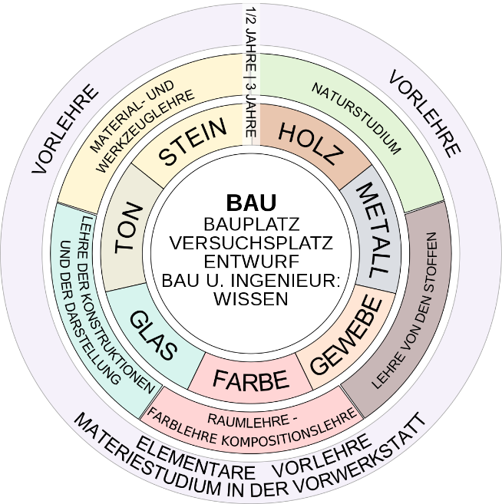
Рисунок 1 – Схема обучения в Баухаузе. Веймар, 1923

Чикагская архитектурная школа также не была учебным заведением, это было объединение архитекторов, взявших на вооружение принципы европейского модернизма.
Наиболее выдающимся представителем чикагской архитектурной школы был уроженец Чикаго, архитектор Луис Салливан (1856–1924), который провозгласил знаменитый тезис: «форма в архитектуре следует функции» [12]. В Чикаго в 1880-х гг. были заложены основы интернационального стиля небоскребов из стали и стекла, которые позднее успешно стал возводить архитектор Л. Мис ван дер Роэ в середине ХХ в. Творческие принципы Л. Салливена оказали большое влияние на становление выдающегося американского архитектора Ф. Ллойда Райта – основоположника «органической архитектуры», который, в свою очередь, сыграл огромную роль в формировании образовательных траекторий при подготовке архитекторов на американском континенте, о чем свидетельствует, например, опыт архитектурного факультета Иллинойского технологического института, размещенного в 1955 г. в здании, спроектированном Мис ван дер Роэ, и других учебных заведений, готовящих архитекторов.
В Советском Союзе подготовке архитекторов уделяли достаточно большое внимание на государственном уровне, хорошо понимая значение архитектуры для широких масс населения, не только как пространственной оболочки социальных процессов, но и как средства пропаганды коммунистических идеалов через произведения монументального искусства.
За годы советской власти вслед за Московским архитектурным институтом была создана сеть архитектурных факультетов и отделений при вузах разного профиля – инженерно-строительных, художественных, политехнических. В СССР к 1968 г. уже имелось около 40 таких факультетов и отделений, в том числе в Ленинграде, Свердловске, Новосибирске, Ростове-на-Дону, Киеве, Львове, Харькове, Минске, Таллине, Риге, Каунасе, Вильнюсе, Тбилиси, Ереване, Баку, Ташкенте, Самарканде, Алма-Ате, Фрунзе и др. В 1980-е годы на базе этих факультетов открываются архитектурные институты в Красноярске, Новосибирске, Ростове-на-Дону, Санкт-Петербурге. Общее количество архитектурных школ в стране в конце 80-х годов составило более 50, а в 2000 году – 65. Обучение в них строилось на основе учебных программ и учебников, разработанных главным образом в Москве. Также копировались технологии обучения зодчих, сложившиеся к этому времени в Московском архитектурном институте, чему способствовали единая система управления сферой образования, а также система повышения квалификации педагогов архитектурных школ СССР, сосредоточенная в МАРХИ. Большую роль сыграли ежегодные смотры-конкурсы дипломных работ выпускников архитектурных вузов и факультетов, проходившие на базе различных учебных заведений на всем пространстве Союза от его западных окраин до восточных, на которых преподаватели могли обмениваться опытом и демонстрировать достижения своих школ. Естественно, что постепенно каждая из этих школ начинала приобретать собственное лицо, внося нюансы в образовательные программы, используя накопленный опыт методической и научной работы. В этом плане отличались архитектурные школы Урала, Поволжья, Прибалтики, Кавказа, Средней Азии [13].
В Казахстане до 1961 г. не велось подготовки архитекторов, республика посылала своих представителей для обучения этой профессии в архитектурные вузы России и других республик бывшего СССР. Однако благодаря инициативе Т. К. Басенова, одного из первых казахских архитекторов-ученых, крупного основателя строительного дела в республике, в 1961 в Казахском политехническом институте было открыто архитектурное отделение при строительном факультете. В 1966 г. был создан уже Архитектурный факультет КазПТИ, который выпустил сотни отечественных архитекторов, многие из которых успешно влились состав архитектурного цеха республики, став впоследствии достаточно известными зодчими – авторами многих знаковых архитектурных сооружений, учеными и педагогами в Алматы и других городах Казахстана. Сформировался квалифицированный состав педагогических кадров из числа ученых-педагогов, окончивших МАРХИ и другие известные архитектурные вузы, опытных архитекторов-практиков и выпускников факультета, что дало возможность в 1980 г. образовать Алматинский архитектурно-строительный институт (позже – Казахская государственная архитектурно-строительная академия, Казахская головная архитектурно-строительная академия), в котором Архитектурный факультет занял достойное место. К этому времени в Казахстане были сформированы региональные архитектурные школы в Усть-Каменогорске, Целинограде (ныне Нур-Султане), внесшие большой вклад в подготовку казахстанских зодчих [14]. В настоящее время круг учебных заведений в республике, выпускающий архитекторов, существенно расширился (11 государственных и частных учебных заведений), давая возможность молодежи из разных регионов республики реализовать свое стремление стать архитекторами. Значительно пополнился и качественно изменился состав ученых-педагогов, преподающих в этих учебных заведениях – 15 докторов, 25 кандидатов архитектуры, 3 специалиста имеющих степень PhD в области архитектуры.
С 2004 г. возобновилась подготовка архитекторов в стенах КазНТУ им. К.И. Сатпаева, была образована кафедра «Архитектуры и дизайн», ныне – кафедра «Архитектура» в составе Института архитектуры и строительства им. Т. К. Басенова КазНИТУ им. К.И. Сатпаева, успешно конкурирующая с другими архитектурными школами современного Казахстана и являющаяся инициатором многих инноваций в подготовке специалистов и развитии архитектурной науки.
В целом, резюмируя краткий обзор истории архитектурного образования, следует отметить, что к настоящему времени созданы предпосылки для обобщения предшествующего опыта подготовки зодчих в разных странах, осмысления достижений в сфере архитектурного образования и перехода к качественно новому этапу в этой сфере в соответствии с глобальными вызовами 21-го века и стремлением народов к проявлению национальной идентичности в искусстве архитектуры.

2 Литературный обзор по теме проекта

2.1 Теоретические и методические основы архитектурного образования в советский период истории

Как уже было отмечено, выдающуюся роль в становлении системы архитектурного образования в СССР сыграл ВХУТЕМАС-ВХУТЕИН, в котором, формировались и оттачивались новаторские методические приемы подготовки специалистов – архитекторов и дизайнеров. Однако в связи с идеологическими императивами 30-40-х годов, гонениями на представителей творческой интеллигенции за так называемый «формализм» в искусстве, только к 60-70 годам прошлого века эта роль стала осознаваться в среде не только педагогов, но и всей архитектурной общественности.
В 1995 году был издан капитальный труд С.О. Хан-Магомедова «ВХУТЕМАС» [5], в котором впервые подробно были освещены методические принципы построения учебного процесса в этом вузе со ссылкой на архивные документы и литературные источники. Из его книги следует, что главной особенностью учебного процесса здесь была ориентация на потребности практики, производства, в том виде, в каком она представлялась педагогическому составу, сформированному из замечательных архитекторов и художников, скульпторов, специалистов по ремеслам, который, естественно, далеко не всегда был единодушен, поскольку представлял различные творческие направления, исповедовал различные философские взгляды на искусство. Однако через некоторое время, в особенности на архитектурном факультете, утвердились принципы конструктивизма – новаторского течения в архитектуре и других видах искусства, которое требовало совершенно иных способов обучения студентов, отличных от старых академических методов. Ярким выражением этой тенденции был пропедевтический курс на основе психоаналитического метода Н. Ладовского и теории построения архитектурных организмов И. Голосова с главными дисциплинами «Пространство», «Объем», «Графика» и «Цвет». Психоаналитический метод Н. Ладовского предусматривал проработку приемов построения формы и пространства с обязательной подачей проекта в виде макета; макетирование давало возможность развивать у начинающих архитекторов пространственное воображение. В целом эти дисциплины строились на большом количестве упражнений в графике и в макетировании (рис. 1).

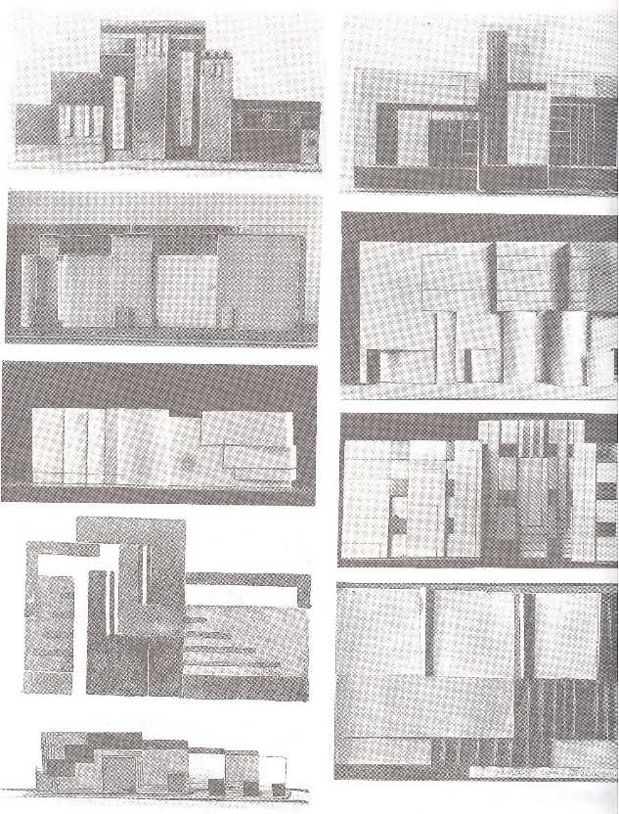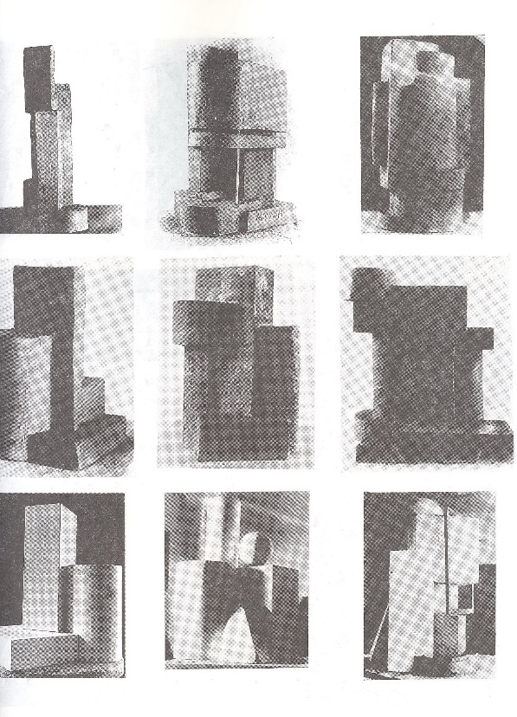
Рисунок 2 – Выявление плоскости и объема – упражнения студентов ВХУТЕМАСа, выполненные под руководством Н. Ладовского – материалы из источника [5]

Н. Ладовский пытался нащупать объективные основы формообразования, не только учитывая функцию и конструкцию сооружений, но и потребности человека ориентироваться в пространстве. Конечной его задачей было научно обосновать объективные психофизиологические закономерности восприятия человеком форм, пространства и цвета, которые могли бы использоваться в архитектурной практике.
Теория построения архитектурных организмов И. Голосова была ориентирована на композиционную подготовку студентов. Главное внимание уделялось упражнениям на выявление массы, движения, пространства, ритма, пропорций и другим свойствам и особенностям восприятия формы, то есть, по сути, решала те же задачи, что и в программе Н. Ладовского (рис. 3).
Теоретическое и практическое наследие ВХУТЕМАСА было отражено в литературе разных лет, в частности – в учебном пособии В.Ф. Кринского, И. В. Ламцова и М.А. Туркуса, впервые изданном в 1934 г. и переизданном в 1968 г. [15]. Это пособие легло в основу при разработке таких дисциплин как «Основы архитектурного проектирования и композиции», разработанных и внедренных в учебный процесс в начале в МАРХИ, а затем практически во всех учебных заведениях СССР, готовящих архитекторов, в том числе и в ААСИ, начиная с 1980 г., где к открытию этого вуза была сформирована кафедра Основ архитектурного проектирования.
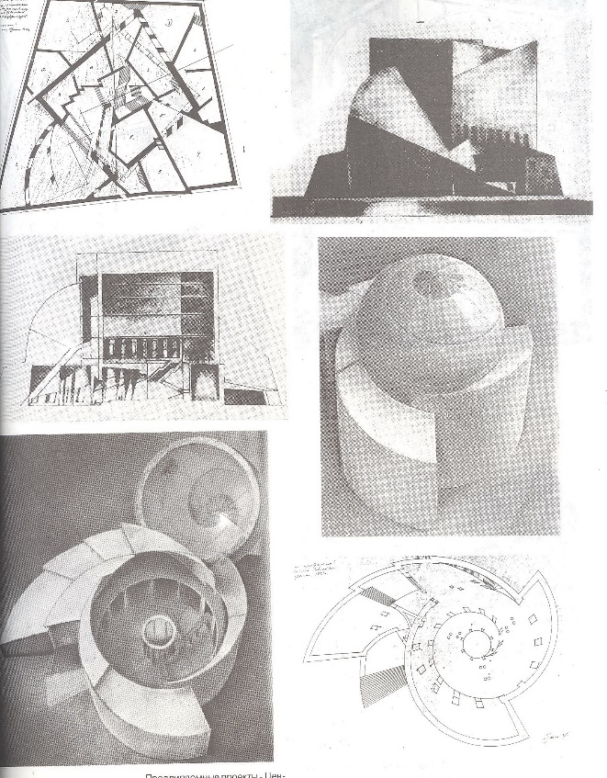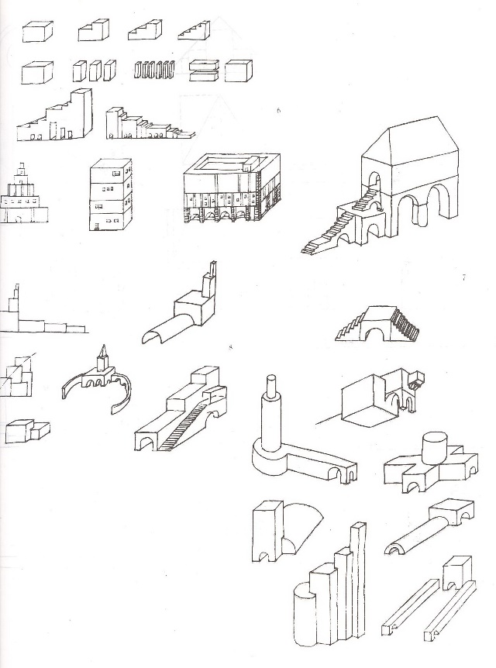
Рисунок 3 – Учебный проект, выполненный под руководством Н. Ладовского (слева), теория построения архитектурных организмов И. Голосова (справа) – материалы из источника [5].

К настоящему времени издано достаточно большое количество учебников и учебных пособий по курсам архитектурной композиции в учебных программах студентов-архитекторов, в которых содержится много нового и интересного, но теоретическую базу для них по-прежнему составляют наработки и практический опыт ВХУТЕМАСА и Баухуза [см., например, 16, 17, 18].
В рассматриваемый период после идеологической переориентации искусства и культуры на принципы «социалистического реализма» в довоенные и послевоенные годы архитектура и архитектурное образование испытали сильное влияние академизма предшествующих эпох, чтобы соответствовать лозунгу «искусство, социалистическое по содержанию и национальное по форме». Родился так называемый стиль «сталинского барокко» [19]. В программе подготовки архитекторов стала поощряться «творческая переработка» архитектурного наследия эпохи Возрождения и более поздних архитектурных стилей, большое место заняли академический рисунок, живопись, скульптура. Но все же наследие ВХУТЕМАСа не прошло бесследно. Так, единая учебная дисциплина – «архитектурное проектирование» – стала делиться на два относительно самостоятельных учебных курса: 1) «объемно-пространственная композиция – дисциплина для освоения композиционных средств на 1–2 курсах вуза» (Кринский В.Ф., Ладовский Н.А., Ламцов И.В., Степанов А.В., Туркус М.А. и др.) [15, 17]; и 2) «архитектурное проектирование – дисциплина для освоения средств функционально-композиционной и материально-конструктивной организации пространств на 3 – 6 курсах вуза» (Бархин Б. Г.) [20].
Постепенно сложился метод обучения функционально-композиционному проектированию в процессе учебного проектирования конкретных объектов, начиная от «простейших» – малых архитектурных форм (беседки, автобусные остановки, лодочные станции и т.п. объекты), малоэтажных жилых домов, до крупных общественных зданий и сооружений. Возникла модель архитектора с фундаментальной универсальной подготовкой, которая предполагала единые базовые компетенции и соответственно – единые теоретико-практические дисциплины для всех будущих архитекторов. Учебный процесс, организованный в соответствии с такой моделью, достаточно глубоко погружал будущих архитекторов в современные проблемы архитектуры и общей культуры, и предполагал подготовку «архитекторов-универсалов», способных проектировать любые объекты. Лишь незначительные спецкурсы условно делили единый учебный процесс на более мелкие, специализированные, направления, например, на три факультета в МАРХИ в 60-х годах XX века: факультет жилищного и общественного строительства (ЖОС), факультет промышленного строительства (ПРОМ), факультет градостроительства (ГРАДО).
Часть педагогов призывала к более активной привязке учебного процесса к реальности. Так, в 1970-х годах возникает и находит реализацию в ряде архитектурных вузов идея так называемого «комплексного проектирования» (Пронин Е. С., Соколов Ю. Н. и др.) [21, 22]. В соответствие с этой идеей, процесс учебного архитектурного проектирования в вузе пытались построить как процесс реального проектирования: студент (как и архитектор в проектной организации) имел возможность привлекать к разработке своего проекта узких специалистов в качестве консультантов по специальным разделам (транспорт, инженерная подготовка территории, конструкции, технология и организация строительного производства, инженерные сети и оборудование архитектурных объектов, строительная физика и др.).
Дидактическая концепция академического образования, несмотря разные подходы к организации главной учебной дисциплины «Архитектурное проектирование», тем не менее, во многом сохранила свою производственную (трудовую) суть: учитель «обучает» ученика. Учитель по-прежнему, играет ведущую роль; он выступает в роли мастера, обучающего учеников на основе ведущего принципа их взаимоотношений – «руководитель и исполнители». Ученики рассматриваются техническими помощниками, исполнителями или подмастерьями. Основной формой учебной работы здесь выступает курсовое проектирование, где курсовые проекты разрабатываются учениками под руководством педагога-мастера. Поэтому, трудовая производственная суть дидактической концепции академического образования проявляет себя не только на концептуальном уровне, но и на практическом, через используемые педагогические средства. Так, например, наиболее распространенным способом обучения учеников архитектурному методу стала демонстрация его педагогом по формуле «Делай, как я!», «Делай, как делали твои предшественники!». Отсюда исключительную роль в сфере архитектурного образования стали приобретать реминисценции в виде исторических образцов, образовательных эталонов и стандартов, то есть показ того, как аналогичную задачу решали студенты, архитекторы, мастера архитектуры прошлых времен, и по какому образцу ее надо решать сегодня [23].

2.2 Теоретические и методические основы архитектурного образования в пространстве СНГ (с 1991 по н. в.)

2.2.1 Социально-экономические и дидактические предпосылки

Период, который рассматривается в данном разделе отчета, характеризуется значительными изменениями в системе архитектурного образования, произошедшими в результате распада СССР, образования суверенных государств и, соответственно, ликвидации единого методического центра в лице Министерства высшего и среднего специального образования СССР, определявшего содержание и форму подготовки специалистов, в том числе архитекторов. Каждая республика в пространстве СНГ начала поиск собственных путей развития системы высшего образования. Казахстан один из первых среди бывших союзных республик обратился к многоуровневой системе подготовки кадров, перешел на кредитную систему обучения согласно Болонской декларации, отбросив в сторону ранее существовавшую систему, ориентированную на выпуск специалистов, компетенции которых позволяли через некоторое время, пройдя период стажировки на производстве в статусе молодого специалиста, осуществлять возложенные на них задачи [24]. Безусловно, это было веянием времени, вызвано стремлением войти в мировое образовательное пространство, «играть» по общепринятым правилам, что дало ряд положительных результатов: возможность для студентов переводиться в зарубежные вузы для завершения своего образования, обучения в магистратуре или докторантуре, получать документы и сертификаты, признаваемые в большинстве стран, поддерживающих принципы Болонской декларации, осуществлять академическую мобильность студентов и педагогов. Вместе с тем, новая, унифицированная система подготовки кадров со временем показала и свои отрицательные стороны, прежде всего для инженерных специальностей, специальностей искусства (в том числе архитектурных), медицинских и ряда других. Во-первых, сократился срок обучения специалистов, поскольку для бакалавриата предлагалось завершение обучения в течение 3-4-х лет, реже 5-ти лет. Дальнейшее обучение на уровнях магистратуры и докторантуры было для многих выпускников проблематичным по ряду причин, прежде всего, материальных. Выпускники бакалавриата для работодателей считались специалистами с высшим образованием и могли быть сразу принятым на работу, занимать должности архитектора с последующим ростом по карьерной лестнице, что лишало их стимула для повышения своего образовательного уровня. Это привело к заметному снижению качества подготовки специалистов за счет редукции образовательных программ на уровне бакалавра, исключения из них ряда специальных или смежных дисциплин, или их ощутимого сокращения, безосновательного повышения доли общеобразовательных и социально-гуманитарных предметов в учебных планах. Так, в образовательных программах архитекторов практически исчезли курсы истории искусств, истории архитектуры и градостроительства, значительно сократилось число часов, отпускаемых на профилирующие дисциплины – архитектурное проектирование, а также смежных, важных для подготовки архитекторов, дисциплин, таких как рисунок, живопись, скульптура, начертательная геометрия, архитектурная физика и др., в то же время большое место заняли языковая подготовка и математика, история страны, которые напрямую не используются в проектной практике выпускников и могли бы быть делегированы студентам для самостоятельного овладения (при необходимости).
Снижение качества подготовки специалистов заметили прежде всего заказчики – проектные фирмы, которые, экономя собственные деньги, уже не брались доводить выпускников до нужной кондиции путем их 1-2-х годичной стажировки (как это было в период существования крупных проектных институтов), предпочитая сразу принимать опытных работников, оставляя за бортом новоиспеченных «специалистов». Необходимо отметить, что в большинстве стран за рубежом, по крайней мере в США и Англии, выпускники университетских колледжей со степенью бакалавра не могут быть приняты на должности архитекторов, имеющих право авторства проектируемых объектов и получения лицензии на ведение проектных работ. Они должны иметь степень магистра, а также сдать специальные экзамены под эгидой Института Американских Архитекторов (AIA) или Королевского Института Британских Архитекторов (RIBA), или сдавать соответствующие квалификационные экзамены, имея стаж рядового архитектора-исполнителя (техника-архитектора) не менее 5 лет. Это закреплено законодательно, но в Казахстане такой законодательной нормы не существует, хотя к настоящему времени стало действовать предписание, лишающее бакалавров права получать лицензии на проектирование ряда архитектурных объектов.
В последнее время архитектурные школы Казахстана оказались перед лицом еще одной проблемы – отнесением специальности «Архитектура» в ранг технических в классификаторе специальностей (см. Приложение А), со всеми вытекающими отсюда последствиями, что напрямую противоречит положениям Хартии ЮНЕСКО/МСА по архитектурному образованию (МСА – Международный союз архитекторов) – уникальному документу, предписывающему всем странам – членам ЮНЕСКО – обратить особое внимание подготовке архитекторов, принимая во внимание значение архитектуры как искусства формирования среды жизнедеятельности человека в русле принципов устойчивого развития, ее роли как культурного феномена, противостоящего глобальным вызовам современного мира. Вот некоторые выдержки из этого документа [25]:
«1. Архитектура – это дисциплина, которая привлекает знания из гуманитарных, общественных и естественных наук, из области техники и экологии, используя творческий потенциал искусства.
4.2.1. Изучение культуры и искусства.
5.1. Сбалансированное овладение предметами и навыками, указанными в Разделах II.3, II.4, требует очного обучения сроком не менее пяти лет в университете или эквивалентном высшем учебном заведении по аккредитованной Программе обучения.
4. Соотношение количества преподавателей и студентов должно соответствовать принципу обучения на базе проектной студии. Это необходимо для приобретения вышеописанных навыков, и поэтому студийные занятия должны составлять основную часть процесса обучения.
5. Индивидуальная проектная работа на базе прямого диалога преподаватель - студент должна составлять основную часть периода обучения. Работа над выполнением проекта должна быть синтезом приобретенных знаний и сопровождающих их навыков».

2.2.2 Литературный обзор по теории и методам архитектурного образования

Теме подготовки архитекторов и градостроителей, как специалистов, обладающих знаниями в сфере искусства, экономики, права, экологии, географии и т.д., посвящены работы Колпаковой М. Р., Туманика Г. Н. Проблемам художественного образования в Республике Казахстан посвящены труды Золотаревой Л. Р., Смановой А. С., Небесаевой Ж. О., Оспанова Б. Е., Капишевой М. Б. [26 - 29]. Так, отмечено, что одной из множества проблем современного образования в РК является слабая подготовка абитуриентов, поступающих в вузы на архитектурные специальности по черчению и рисованию, поскольку в школах этим предметам не уделяется достаточного внимания. Акцент на довузовскую подготовку студентов, по мнению авторов, позволит улучшить образовательный процесс в университетах. Отдельно стоит отметить отсутствие в программах творческих специальностей, предметов, связанных с традиционным национальным искусством, что, безусловно, препятствует воспитанию специалистов, способных находить средства выражения в своих архитектурных и иных произведениях мотивов, связанных с поиском национальной идентичности [30]. «Принятие идеи этнокультурного образования означает создание национальной системы обучения и воспитания, базирующейся на идее культурного и лингвистического плюрализма, сочетающей мировой уровень технической и информационной оснащенности образования с традиционными культурными ценностями» [28].
Проблемы современных методик архитектурного образования в РФ, связанные с переходом на Болонскую систему обучения отражены в работах Фукса Л.П. При социологическом анализе современных архитектурных школ в России, а именно – удовлетворенности студентов учебными программами и получаемыми знаниями, было выявлено, что 9 из 10 опрошенных негативно характеризуют вузовские программы. В первую очередь это касается набора компетенций, получаемых при окончании университета. В реальной практике перед архитекторами встают задачи, для решения которых необходимы знания по экономике, строительной инженерии, праву и многое другое, что не входит в современные программы подготовки архитекторов в вузах [31].
Переосмыслению методологии архитектурного образования в рамках современной кредитной системы обучения посвящены труды Киселевой В. А., Кармазина Ю.И., Наумовой В. И. и др. [32, 33, 34] (Рис. 4).
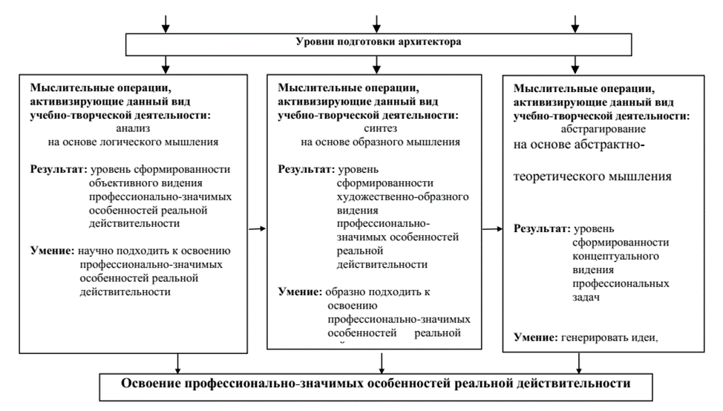
Рисунок 4 – Уровни подготовки архитектора по Киселевой В. А.

Наиболее основательно систематизация образовательных программ архитекторов, динамика трансформации методов их подготовки в новых условиях отражена в трудах профессора МАРХИ Н.Ф. Метленкова [23].

2.3 Критический анализ образовательных программ подготовки архитекторов на постсоветском пространстве и за рубежом

Ступенчатая система подготовки архитекторов повлекла за собой существенные изменения в организации учебного процесса и в содержании образовательных программ. Студийная форма проведения занятий по профилирующим дисциплинам, прежде всего – по архитектурному проектированию, ранее применявшаяся в большинстве архитектурных школ СССР и предполагавшее соотношение количества студентов, приходящееся на одного преподавателя от 4 до 8, перестала фактически существовать, в особенности на архитектурных факультетах в структуре технических вузов; в лучшем случае академическая группа из 25-30 студентов делилась на две подгруппы, но в ряде случаев и этого не происходило, что резко снизило роль преподавателя, передающего ученикам свои знания и умения в тесном диалоге «мастер-ученик» и отслеживающего успехи ученика шаг за шагом в процессе совместной работы над проектом. Унификация методов и способов подготовки бакалавров для всех специальностей, делегирование значительной доли учебного процесса на внеурочное время, в часы СРС (самостоятельной работы студентов) или СРСП (самостоятельной работы студентов под руководством преподавателя), оказалась для творческих специальностей малоэффективной. Во внеурочное время большинство студентов было занято заданиями, предусмотренными общеобразовательными дисциплинами, обращаясь к своему проекту только накануне занятий по архитектурному проектированию или во время этих занятий. А их самостоятельная работа свелась к поиску аналогов по темам проектов в сети Интернета, к компиляции готовых решений, без какого-либо композиционного, функционального и конструктивного анализа собственных проектных решений, без учета региональной и национальной специфики, градостроительного контекста.
О сложностях подготовки архитекторов в новых условиях говорят педагоги многих архитектурных школ в пространстве СНГ. Так, в одном из последних номеров журнала «Архитектура и строительство России» в рамках Круглого стола, посвященного современному архитектурному образованию [35], были подняты актуальные вопросы, требующие коллективного решения всех архитекторов, заинтересованных в повышении качества подготовки специалистов в свой профессии. Например, представитель архитектурной школы г. Казани (РФ) Г.Н. Айдарова поднимает проблему конкурентоспособности отечественных архитекторов в современном мире и раскрывает ряд причин определенного отставания «своих» от тех, кто в настоящее время представляет архитектурную элиту за рубежом. Среди этих причин – снижение роли архитектора-композитора, творца креативных идей в обществе: «В перестроечный период шаг за шагом архитектурное сообщество сдавало свои позиции строительному комплексу и городскому хозяйству, что привело к трансформации архитектурной деятельности, неясности вектора архитектурного образования», и «Подготовка конкурентоспособных архитекторов … не может происходить в отрыве от реальной практики. Но и она находится на перепутье в процессе выработки новых научно-практических парадигм в условиях сокращения творческой свободы архитектора и все большей его подчиненности приоритетам строительного бизнеса над архитектурно-художественной и социальной значимостью организации среды жизнедеятельности. Реальная практика, работодатели пока еще требуют от вуза грамотных исполнителей-проектировщиков, а не концептуальщиков-креативщиков».
Практически об этом же говорит и другой участник Круглого стола профессор МАРХИ А.П. Кудрявцев, долгое время бывший ректором этого учебного заведения, один из авторов Хартии ЮНЕСКО/МСА: «И мы потеряли очень важную компоненту – за-глядывания в будущее, …… – фантазии, утопичности, свободы, на самом деле, полета, потому что дипломный проект – это последний «звездный час» архитектора, когда у него полностью отсутствует редактор, и в голове, и вне он остается наедине с собой. Это так страшно. Они еще этого не понимают. Они все ждут консультации, разговора с мастером и так далее, но это их последняя не зависящая от внешних факторов в себе свобода, свобода высокая, поэтому дипломы должны, прежде всего, быть очень самостоятельными».
Образовательные программы подготовки архитекторов в настоящее время весьма разнообразны как в СНГ, так и в дальнем зарубежье. На постсоветском пространстве рабочие учебные программы по-прежнему зависят от государственных стандартов образования (ГОСО), которые, безусловно, выполняют важную функцию контроля за качеством образования, не позволяя вузам, в особенности частным, опускать уровень подготовки специалистов ниже минимальных требований к их компетенциям, знаниям, навыкам и умениям, необходимым для работы на производстве, и для повышения в дальнейшем образовательного уровня выпускников в магистратуре и докторантуре. Но порой эти стандарты приходят в противоречие с вышеупомянутыми приоритетами архитектурного образования. В то же время тенденция предоставления вузам самостоятельности в формировании рабочих учебных планов (РУПов) дает простор для принятия решений на уровне отдельных вузов, которые также не всегда учитывают цели архитектурного образования. Для подтверждения этого тезиса сравним российские и казахстанские РУПы подготовки архитекторов на уровне бакалавриата.
Для анализа рассмотрены действующий рабочий учебный план МАРХИ за 2020 год и рабочий учебный план КазНИТУ им. К.И. Сатпаева для подготовки архитекторов набора на 2019-2020 уч. года (см. Приложение Б). Для сравнения количественных характеристик приведем таблицу:

Таблица 1 – Сравнительные показатели рабочих учебных планов КазНИТУ и МАРХИ по основным позициям

№ | Сравниваемые позиции | КазНИТУ им. К.И. Сатпаева | МАРХИ
1 | 2 | 3 | 4
1 | Сроки обучения бакалавров (лет) | 4 | 5
2 | Количество / объем в кредитах общеобразовательных дисциплин | 6/42 | 8/29
3 | Количество / объем в кредитах базовых дисциплин | 14/96 | 27/107
4 | Количество / объем в кредитах профилирующих дисциплин | 12/54 | 13/81
Продолжение таблицы 1
1 | 2 | 3 | 4
5 | Количество / объем в кредитах учебных, производственных и преддипломных практик | 3/14 | 9/30
6 | Количество кредитов итоговой аттестации (дипломного проектирования) | 8 | 16

Как видно из таблицы, МАРХИ по-прежнему сохраняет 5-летний срок обучения в бакалавриате, но, кроме того, придерживается принципиальной позиции в расставлении акцентов в учебных планах – так, например, число общеобразовательных дисциплин в его рабочем учебном плане всего на два больше, чем в КазНИТУ, однако объем учебной нагрузки, приходящейся на них, меньше на 11 кредитов. Базовых дисциплин, ориентированных на подготовку архитекторов, на 13 наименований больше, а по объему учебной нагрузки – больше на 11 кредитов. Число профилирующих дисциплин примерно одинаковое, но их объем больше на 27 кредитов. В МАРХИ в три раза больше по количеству различного рода практик с общим объемом нагрузки в 30 кредитов против 14 в КазНИТУ. Наконец, на дипломное проектирование в МАРХИ отводится ровно в два раза больше кредитов – 16 против 8.
Это количественные показатели. Если же проанализировать качественные различия, то здесь картина следующая. Среди профилирующих дисциплин Архитектурное проектирование начинается с первого курса в виде методологии проектирования и композиционного моделирования (объемно-пространственной композиции), которые затем продолжаются на втором курсе и в общем по объему занимают 4 семестра, что чрезвычайно важно, так как именно первые два курса определяют успех курсового проектирования на последующих 3-4-х курсах. На 5 курсе архитектурное проектирование представлено преддипломным проектированием, являющимся логическим завершением освоения дисциплины и проверкой готовности к выходу на дипломное проектирование. В КазНИТУ основы архитектурного проектирования попадают в цикл не профилирующих, а базовых дисциплин в виде «Введения в специальность» и «Архитектурной композиции», преподаваемых всего один семестр на первом курсе, что не является достаточным для приобретения студентами первоначальных навыков архитектурного проектирования и для успешного освоения этой, чрезвычайно важной для профессии, дисциплины на последующих курсах.
В МАРХИ большое место занимают такие дисциплины, как «История искусств», «История архитектуры», «История русской архитектуры», «История градостроительства», без которых образование архитектора будет не только неполным, но и не соответствующим требованиям, предъявляемым к уровню компетенций современного специалиста. В РУПе КазНИТУ эти дисциплины вообще отсутствуют, что лишает студентов большого пласта знаний, необходимых для профессии.
В учебном плане МАРХИ присутствует большая группа дисциплин, дополняющих архитектурное проектирование: «Архитектурное материаловедение», «Архитектурно-строительные технологии», «Экономика архитектурных решений», «Менеджмент и право в архитектуре», «Инженерное оборудование зданий», «Архитектурные конструкции», «Инженерные конструкции». В РУПе КазНИТУ число таких дисциплин в два раза меньше: «Инженерные системы зданий и сооружений», «Инженерная механика», «Информационно-коммуникационные технологии», что, безусловно, не заполняет в должной мере перечень реальных компетенций архитектора на практике и ставит наших выпускников в неравные стартовые условия на производстве.
В целом, проведенный анализ дает основания для пересмотра учебных планов подготовки архитекторов в КаЗНИТУ, начиная от сроков обучения до содержания и количественного соотношения профилирующих, базовых и общеобразовательных дисциплин в общем объеме учебной нагрузки студентов, приведения их в соответствие с современными требованиями к компетенциям архитектора на практике.
Что касается образовательных программ ведущих зарубежных архитектурных школ мира по версии ежегодного рейтинга Британского консалтингового агентства Quacquarelli Symonds (QS) [36], то в данном отчете в сравнении рассматривались программы бакалавриата по специальности «Архитектура» следующих широко известных учебных заведений (в скобках указан их рейтинг):
- Massachusetts Institute of Technology (1)
- Delft University of Technology (2)
- UCL – University College London (3)
- ETH Zurich - Swiss Federal Institute of Technology (4)
- Politecnico di Milano (7)
- National University of Singapore (12)
В качестве основных критериев анализа были выбраны следующие (табл.2):
- Продолжительность обучения
- Основные и дополнительные дисциплины.
- Гибкость образовательной траектории.
- Особенности, характерные для данного вуза.

Таблица 2 – Некоторые характеристики образовательных программ подготовки архитекторов в дальнем зарубежье

№ | Название университета и ссылка на источник | Продолжительность обучения | Учебное проектирова  ние  (Design studio) | Наиболее важные дополнительные предметы (по выделяемому объему на изучение) | Гибкость образовательной траектории | Особенности | Наличие обязательных общеобразовательных дисциплин
1 | 2 | 3 | 4 | 5 | 6 | 7 | 8
 | Massachusetts Institute of Technology https://architecture.mit.edu/handbook/undergraduate-students#Bachelor-of-Science-in-Architecture-(BSA) | Не определена | Начинается со 2-го курса.  Занимает до 50% программы  Развивается добавлением новых задач от знакомства с азами до работы со сложным культурным, социальным и градостроительным контекстом | Теория и история архитектуры, компьютерное моделирование | На элективные дисциплины отводится 48 юнитов из 192 (25%)  из определенного перечня основной специальности (причем можно выбрать и двойную). Но есть дополнительные специализации (Дизайн, Архитектура, История архитектуры и искусства, Искусство, Культура и технология), можно выбрать из них или любые другие, которые даются в ВУЗе. | Отсутствие строгого деления по курсам, дипломная работа – опционально, специальность выбирается в конце первого курса после посещения серии вводных дисциплин. | нет

Продолжение таблицы 2
1 | 2 |  | 3 | 4 |  | 5 | 6 | 7 | 8
 | Delft University of Technology https://www.tudelft.nl/en/education/programmes/bachelors/bk/bachelor-of-architecture-urbanism-and-building-sciences/ |  | 3 года, 6 семестров, некоторые дисциплины идут по пол семестра | Начинается со 2-го курса  Занимает 40% программы  Развивается типология (в некоторых случаях указана, а в некоторых нет) и задачи  Начиная от индивидуального жилого дома и небольшого поселения на местности до здания с проработкой всех технологических аспектов |  | Технологии (основы технических наук, конструкции, климатический дизайн, технология жилья) Теоретические основы, Социальные и организационные процессы, Академические навыки, Визуализация | На элективные дисциплины отводится 30 ECTS (20%) | Высокая степень интеграции дисциплин. Четкая разбивка на образовательные траектории (по дополнительным дисциплинам) | нет
 | UCL University College London  Architecture BSc  https://www.ucl.ac.uk/prospective-students/undergraduate/degrees/architecture-bsc |  | 3 года | Начинается со 1-го курса  Занимает 60% программы. Четких форм представления проектов нет – это могут быть макеты в масштабе 1:1, инсталляции, экспериментальные модели. В группах 15-17 человек.  1 год – 4 дисциплины по 15 кредитов. 2 и 3 – две по 30 и одна 15 кредитов |  | История и теория архитектуры (15%) | Очевидных элективов нет | Наличие двух направлений обучения – прикладная архитектура или научно теоретическая | нет
Продолжение таблицы 2
1 | 2 |  | 3 |  | 4 | 5 | 6 | 7 | 8
 |  |  | 4-х летняя программа, где 1 – год зарубежная стажировка | НИР (до 30%) и проектирова  ние (до 20%) |  | История и теория архитектуры (15%) | На элективные дисциплины отводится 45 из 110 кредитов в год (40%) + год за рубежом
 |  |  | 3 года | НИР (до 30%) и проектирова  ние (до 20%) |  | История и теория архитектуры (15%) | На элективные дисциплины отводится 45 (40%) из 110 кредитов в год + год за рубежом
 | ETH Zurich - Swiss Federal Institute of Technology  http://www.vvz.ethz.ch/Vorlesungsverzeichnis/sucheLehrangebot.view?abschnittId=86858&semkez=2020W&ansicht=1&lang=de&seite=1 |  | 3 года | Начинается с 1-го курса  9 проектов |  | Строительство, конструкции материалы, технологии, Строительная физика, История и теория архитектуры | На элективные дисциплины отводится относительно мало (около 10-15%) | Для завершения обучения необходимо освоить 6 месяцев практики в архитектурных бюро, а также элективные курсы и недели рабочих семинаров по специализации | Социология, Математическое мышление и программирование
 | Politecnico di Milano |  | 3 года | Начинается с 1-го курса  Занимает 65% программы,  включая градостроительный проект, проект по |  | История искусств архитектуры и сохранение наследия | Элективов почти нет и выбор несущественный | Есть несколько филиалов, программы в которых могут отличаться. | Математика
Продолжение таблицы 2
1 |  | 2 | 3 | 4 |  | 5 | 6 | 7 | 8
 | https://www4.ceda.polimi.it/manifesti/manifesti/controller/ManifestoPublic.do?check_params=1&aa=2020&k_corso_la=1094&lang=EN&k_indir=MIE&polij_device_category=DESKTOP&__pj0=0&__pj1=64293e81e9f957b2f8d12d75c5c73da2 |  |  | строительным технологиям, интерьеру или реставрации и 3 архитектурных проекта. Кроме этого - финальный проект |  | (до 33% включая спец проект)
 | National University of Singapore  https://www.sde.nus.edu.sg/arch/programmes/bachelor-of-arts-in-architecture/curriculum/ |  | 4 года | Начинается с 1-го курса  Занимает более половины обязательной программы |  | История архитектуры (2 дисциплины), устойчивая архитектура и моделирование экологической системы (2 дисциплины) | На элективные дисциплины отводится 68 из 160 кредитов (40%) | Отдельная программа для тех, кто хочет далее учиться в магистратуре. Допускаются только те, кто получил не меньше B по 5 и 6 проектам | Тропический климат

Как видно из таблицы 2, в трех из шести анализируемых зарубежных вузов общеобразовательные дисциплины в программах подготовки архитекторов вообще отсутствуют, в одной из них (Национальном университете Сингапура) они представлены весьма специфической дисциплиной, связанной с необходимостью учета тропического климата страны, а в Миланском политехническом институте – представлены только математикой. Знаменательно, что в Швейцарском технологическом федеральном институте в Цюрихе в качестве общеобразовательной дисциплины выступает социология, что говорит о ее значимости для профессии архитектора, связанной с изучением потребностей населения.
История и теория архитектуры во всех этих вузах в среднем занимает до 15% от всего времени, отпущенного на реализацию программы подготовки архитекторов, в то же время в Миланском политехническом институте дисциплины по истории искусств, архитектуры и сохранению культурного наследия занимают до 33%, то есть треть всего времени обучения студентов по специальности архитектура на уровне бакалавриата, что также понятно, учитывая значение изучения объектов мирового архитектурного наследия в Италии, национальная экономика которой во многом зависит от сферы туризма.
Таким образом, на основе данного анализа можно сделать вывод, что в ведущих архитектурных школах дальнего зарубежья подготовка архитекторов на уровне бакалавриата имеет строго профессиональную направленность; архитектурное проектирование начинается с первого курса и в образовательных программах занимает ведущее место (от 30% до 60% от всего отпущенного времени); в UCL также в рамках этого времени достаточно большое место занимает НИР – научно-исследовательская работа студентов – до 30%; на дисциплины, связанные с теорией и историей архитектуры, – в среднем приходится до 15% всего времени обучения, а общеобразовательные дисциплины или отсутствуют как таковые, или вводятся выборочно по мере необходимости.
Если анализировать рассмотренные образовательные программы по их длительности и содержанию, то можно сделать следующие выводы:
Длительность подготовки и учебная нагрузка.
Подготовка архитекторов на уровне бакалавриата в ведущих вузах занимает 3, значительно реже 4 года (из рассмотренных примеров только в национальном Университете Сингапура), однако стоит учитывать, что при этом в программах практически не содержится обязательных общеобразовательных дисциплин, в отдельных случаях – это математика, социология и климатология, имеющие прикладное значение для дальнейшего обучения, что позволяет значительную часть времени посвятить специальным дисциплинам. В MIT срок обучения заранее не регламентируется и зависит от индивидуального плана.
Содержание образовательных программ.
Ядром любой образовательной программы архитектора является учебное проектирование – оно занимает большую часть кредитов (или юнитов) от 40 до 65%, то есть на эту дисциплину отводится в два или в три раза больше кредитов, чем на другие – дополнительные предметы. Студийное учебное проектирование проводится в виде комбинации лекций и консультаций педагогов по студенческим проектам и их критических обсуждений. Тематика учебных проектов очень разнообразна и не имеют привязки к определенным типологическим объектам, хотя, например, в NUS и DUT подразумевается увеличение сложности объектов (по величине и градостроительному масштабу) при переходе с курса на курс. С другой стороны, например в UCL, проекты могут быть даже не связаны напрямую с архитектурой, а направлены на изучение свойств материала или конструкции, какого-то культурного или исторического явления с помощью языка формы и пространства. В ETH студенты могут выбрать одну из нескольких тем с такими формулировками как «Архитектурный проект V-IX: Закон отказа» (проф. А. Антонакакис), «Архитектурный дизайн V-IX: Исследование границ # 4 Быстрота» (проф. А. Териот), «Архитектурный дизайн V-IX: не все, кто блуждают, потеряны» (проф. А. Фонтейн) и т.д.
В Politecnico di Milano кроме основных проектов отдельные студии посвящены проектированию городской среды, интерьера, реставрации и реконструкции зданий, строительным технологиям. Во всех случаях от курса к курсу ставятся конкретные задачи, связанные с последовательным развитием определенных компетенций. Вначале студенты работают только с формой и материалом. Затем в зависимости от программы им приходится задумываться о конструкциях, климате, градостроительном, историческом и культурном контексте, использовании генеративного дизайна и различных технологий для достижения критериев устойчивой архитектуры и др.
Кроме учебного проектирования важную роль играют дополнительные дисциплины – здесь программы достаточно сильно рознятся, однако повышенное внимание уделяется теории и истории архитектуры – как правило на изучение этих дисциплин отводится не менее двух семестров; в Politecnico di Milano изучение истории архитектуры и методов сохранения исторического наследия занимает до трети программы. Также практически во всех программах встречаются предметы, посвященные изучению компьютерных технологий. При этом часто подразумевается параметрическое проектирование (Параметрическая архитектура – отдельное направление архитектуры цифровой, в основе которой лежит параметрическое проектирование и моделирование сооружений по заданным параметрам с использованием САПР, сложность форм параметрического дизайна, зачастую требует цифрового производства, в виде 3D печати или CNC машин.) [37] (рис. 4), и генеративный дизайн (Генеративный дизайн – принципиально новая технология проектирования. Основана она на применении программного обеспечения, способного самостоятельно, без участия конструктора, генерировать трехмерные модели, отвечающие заданным условиям. Фактически в системе «человек – машина» компьютеру передаются творческие функции, и он с ними отлично справляется) [38], (рис. 5).

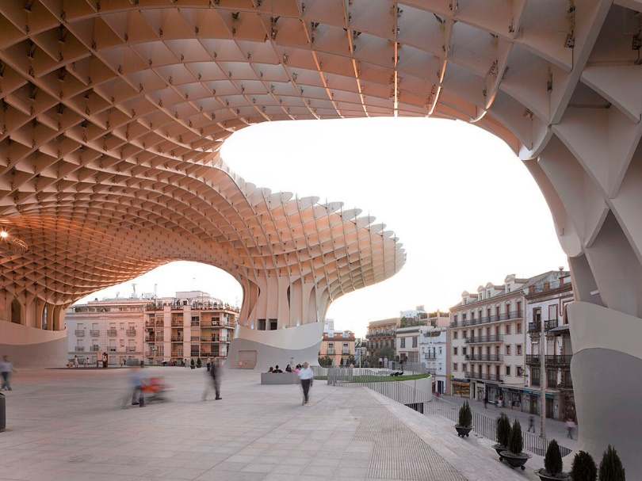
Рисунок 5 – «Гриб» Метрополь Парасоль в Севилье. Автор проекта Йорген Майер

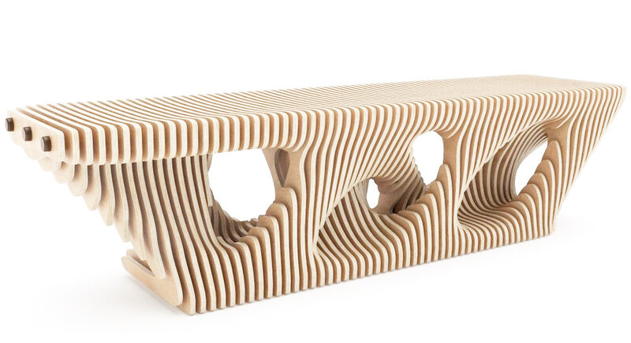
Рисунок 6 – Пример продукции генеративного дизайна – скамейка. Источник:
https://www.popmech.ru/design/468212-intellekt-izmenivshiy-nashu-zhizn-generativnyy-dizayn/

Большое внимание уделяется изучению социальных и коммуникативных навыков – методам исследования общественного мнения, работе с коллегами и клиентами. Непременным атрибутом также является изучение конструкций, материалов и технологий. Достижение показателей устойчивости и энергоэффективности зданий в некоторых программах (например, в NUS) рассматривается в отдельных дисциплинах, в других – рассматривается в курсах, посвященных технологическому обустройству зданий в учебном проектировании. Одной из самых сбалансированных, последовательных и насыщенных является программа ETH, где «Конструктивный дизайн» и «История архитектуры» длятся по 6 семестров, «Математическое мышление и программирование» а также «Городской дизайн» – 4 семестра; 3 семестра отводится под изучение строительной физики, 2 – «Истории строительства», «Мировой истории городского дизайна», «Строительным процессам», «Социологии», «Системам энергетики и кондиционирования», кроме этого, в течение одного семестра изучаются «Строительные материалы».
Несмотря на то, что в современном образовании наблюдается тенденция к предоставлению студентам максимально гибкой образовательной траектории – этого направления придерживаются на этапе бакалавриата далеко не все школы. Из рассмотренных шести школ в половине (UCL, ETH Zurich, Politecnico di Milano) –элективных дисциплин практически не предусмотрено, хотя в UCL кроме основной программы по специальности бакалавр Архитектуры есть еще и программа «Архитектура и междисциплинарные исследования», в которой количество элективных дисциплин очень высокое – около 40%. В остальных случаях их количество варьируется от 20 до 40% от общего объема образовательной программы. Стоит отметить, что в 4-х школах из 6-ти (Massachusetts Institute of Technology, Delft University of Technology, UCL, National University of Singapore), элективные модули подразумевают выбор курсов из всего перечня, предоставляемых в рамках вуза, а иногда и его партнеров, дисциплин, как относящихся напрямую к основной специальности, так и не относящихся. Так, например, можно выбрать курс по живописи, а можно по психологии или робототехнике. А в MIT кроме основной профессиональной программы можно выбрать до двух дополнительных специализаций.
Наиболее общий вывод по проведенному анализу образовательных программ в рассмотренных архитектурных школах дальнего зарубежья – каждое из учебных заведений избирательно подходит к способам и методам обучения студентов, исходя из требований архитектурной и строительной практики, местных климатических и прочих условий, творческого и научного кредо педагогов, и главной цели архитектурного образования – воспитания творческой высокообразованной личности, способной решать нестандартные задачи, обусловленные глобальными и локальными вызовами современности, используя потенциал искусства архитектуры.

3 Некоторые результаты социологических исследований, проведенных с целью выявления проблем современного архитектурного образования в Казахстане

3.1 Цели и задачи социологического исследования, методика анкетирования респондентов

Социологические исследования в форме анкетного опроса респондентов стали в
настоящее время достаточно часто применяемым инструментом для анализа и принятия решений в различных сферах общественной жизни благодаря своей наглядности и объективности при соблюдении условий обеспечения репрезентативности [39]. В данном случае применение этого инструмента было вызвано необходимостью изучения мнения всех заинтересованных лиц, занятых в сфере высшего архитектурного образования Республики Казахстан. Объектами исследования стали студенты и преподаватели трех крупнейших архитектурных школ Казахстана: КазНИТУ им. К.И. Сатпаева, Казахской головной архитектурно-строительной академии (Международной образовательной корпорации) и Казахского агротехнический университет им. С. Сейфуллина. Были опрошены также руководители 9 фирм и работающих под их началом 33 выпускников вышеуказанных вузов (С содержанием анкет можно ознакомиться в Приложении З).
В качестве метода анкетирования была выбрана онлайн служба для проведения опросов Survey Monkey, которая дала возможность в короткие сроки осуществить опрос 291 студента, 89 преподавателей, 9 руководителей проектных фирм и 33 выпускников. Результаты этого опроса в табличной и графической форме приведены в Приложениях Г,Д,Е,Ж.

  - Основные результаты анкетирования студентов

Из 291 студентов, принявших участие в опросе, на вопросы анкеты в Satbayev University ответили 114 студентов, в КазАТУ – 102, в КазГАСА – 35; 40 студентов не указали свой вуз. Поэтому для создания общей картины было принято брать в расчет ответы всех студентов, тогда как в ответы в разрезе вузов анализировать только из трех вышеуказанных университетов.
Распределение по курсам респондентов из числа студентов оказалось следующим:
2-й курс – 29,64% от общего числа ответивших, 3-й – 22,5%, 4-й – 21,07% и студентов, вышедших на дипломное проектирование – 26,79%. То есть представителей каждого курса оказалось в выборке примерно поровну.
На вопрос о мотивах выбора профессии большая часть – 84,78%, ответила, что выбрала профессию архитектора осознанно, объясняя это тягой к творчеству, что также подтверждается ответами на вопрос о том, проходили ли они довузовскую подготовку для сдачи творческих экзаменов, - 64,6%. То есть в целом студенты архитектурных школ республики сделали выбор профессии не случайно и поэтому заинтересованы в том, чтобы получить более качественное образование. На вопрос о том, удовлетворяет ли их учебная программа только 24% ответили «да», остальные «нет» (18,21%) и «частично» - 57,73%. Среди причин неудовлетворенности учебной программой более половины опрошенных (53,67%) назвали перегруженность программы общеобразовательными дисциплинами, в то время как на главную учебную дисциплину – «Архитектурное проектирование» отводится слишком мало часов в неделю – 31,7%; 22,3% респондентов отметили, что на преподавателя в часы занятий проектированием приходится слишком много студентов, и поэтому он не может уделить достаточного внимания каждому, кто нуждается в индивидуальной консультации.
Достаточно большое количество опрошенных указало, что в учебных программах неоправданно мало места занимают такие важные для профессии дисциплины как «Архитектурная композиция» (40,87%), «Архитектурная графика и макетирование» (50,43%), отсутствуют такие дисциплины как «История искусств» (31,74%), «История архитектуры и градостроительства» (37,39%), «Архитектурная физика» (40,87%).
В то же время чуть меньше половины опрошенных не довольны методами организации учебного процесса (40,93%), и указали на необходимость, прежде всего, обеспечения логической последовательности изучения дисциплин, их привязки к задачам архитектурного проектирования, упростить систему оценки за выполненные задания, сделать ее более понятной для студентов, оптимизировать соотношение числа студентов на одного преподавателя во время практических занятий по профилирующим дисциплинам.
Более половины опрошенных в целом удовлетворены методикой преподавания в их вузах профилирующей дисциплины «Архитектурное проектирование» (57,87%), но среди причин неудовлетворенности 40,49% указали на то, что мало места отводится вопросам выбора конструктивных решений в архитектурном проектировании, использованию современных строительных материалов и инновационных технологий строительства, применению компьютерного моделирования проектных решений, более глубокому изучению градостроительного контекста в период разработки учебных проектов. 60% опрошенных ответили, что в курсовом проектировании не используются BIM и ГИС технологии, широко применяемые в современной архитектурной практике.
Большое значение имеет реакция студентов на вопросы организации учебных и производственных практик. Большая часть опрошенных (54%) удовлетворена в целом этой важнейшей частью подготовки бакалавров архитектуры, но среди тех, кто этим не доволен, названы такие причины как невозможность выехать на ознакомительные, обмерные практики, практики по рисунку и живописи в другие города и страны, насыщенные памятниками архитектуры (71,24%, что совершенно необходимо для будущих архитекторов,), и то, что производственные практики не всегда проходят в проектных фирмах, а если проходят, то организуются формально.
По дипломному проектированию у большей части опрошенных нет претензий к его организации (77,27%), однако среди тех, кто недоволен, 40,52% указали, что на дипломирование отводится мало времени. 31,9% отметили, что консультации по смежным дисциплинам проходят формально, разделы пояснительной записки по конструкциям мало привязаны к архитектурным решениям.

  - Основные результаты анкетирования преподавателей, выпускников архитектурных школ и работодателей.

Результаты опроса преподавателей показали, что в целом отмечаются одни те же проблемы, указанные студентами, с определенными нюансами, что следует из материала, приведенного в Приложении Г.
Что касается выпускников, то, судя по результатам опроса, абсолютное большинство их работает по специальности (84,85%), однако их компетенции оказались или не пригодными для решения производственных задач (18,19%) или частично пригодными (45,45%). Причем, почти 40% респондентов отметили, что причиной этого является несовершенство вузовских образовательных программ, по многим позициям их ответы координируются с ответами студентов. Лишь 36,36% опрошенных указали, что их знания, навыки и умения оказались достаточными для проектной работы.
Работодатели, свою очередь, достаточно высоко характеризуют вузовскую подготовку выпускников, молодых специалистов, работающих в их проектных фирмах, но отмечают слабое знание ими нормативов, рабочего проектирования, инженерных аспектов создания архитектурных объектов. Кроме того, есть претензии и к творческой, композиционной подготовке выпускников, умению работать в команде.
Более подробно по результатам анкетирования всех категорий опрошенных можно найти в Приложениях Г, Д, Е, Ж.

ЗАКЛЮЧЕНИЕ

Выполненная работа по первому этапу исследований в рамках проекта дала большой объем информации, необходимой для дальнейших исследований на последующих этапах работы. Проведен исторический анализ эволюции архитектурного образования, который показал зависимость методов подготовки архитекторов прошлого от характера общественных отношений, развития строительной сферы и философских концепций, взглядов на искусство в определенный период истории. От единичной, «штучной» подготовки зодчих общество двигалось к академическим и массовым методам организации подготовки зодчих. В ХХ веке произошли существенные перемены в архитектурном образовании, связанные с усложнением задач, стоявших перед архитекторами в результате развития промышленности и технологий строительства, процессов урбанизации, ломки старых взглядов на искусство, что дало толчок появлению в Европе и России уникальных архитектурно-художественных школ, в которых были разработаны революционные методы обучения, оказавшие огромное влияние на методологию архитектурного образования в XX и XXI веках.
Архитектурное образование в XXI веке испытало на себе влияние глобальных вызовов, необходимость учета экологических приоритетов, принципов устойчивого развития, появления новых строительных технологий и цифровизации проектной деятельности. В Казахстане, также как и на всем пространстве СНГ, высшее, в том числе архитектурное, образование пошло по пути следования принципам Болонской декларации, что принесло как положительные, так и негативные результаты, сказавшиеся на качестве подготовки специалистов на уровне бакалавриата. Проведенный в рамках проекта сравнительный анализ учебных программ подготовки архитекторов в Казахстане и за рубежом, результаты социологического исследования в форме анкетного опроса студентов, преподавателей, выпускников архитектурных вузов и факультетов дали основания для заключения о необходимости существенного пересмотра государственных стандартов и образовательных программ подготовки архитекторов в РК, направленного, прежде всего, на повышение компетенции выпускников бакалавриата, возможности их скорейшей адаптации на производстве, возможности в дальнейшем влиться в отряд отечественных зодчих, конкурентоспособных на мировом уровне и создать предпосылки для формирования казахстанской архитектурной элиты.

СПИСОК ИСПОЛЬЗОВАННЫХ ИСТОЧНИКОВ

- Марк Витрувий Поллион. «Десять книг об архитектуре». / Пер. Ф. А. Петровского. (Серия «Из истории архитектурной мысли»). М., Едиториал УРСС, 2003. – 320 стр.
- https://ru.wikipedia.org/wiki/%D0%98%D0%BC%D1%85%D0%BE%D1%82%D0%B5%D0%BF
- Педагогическая энциклопедия. Том 1. Гл. ред. – А.И. Каиров и Ф. Н. Петров. М., «Советская Энциклопедия», 1964. http://pedagogic.ru/pedenc/item/f00/s00/e0000122/index.shtml
- Кольстет Л.А. История архитектурного образования в России. Автореферат диссертации на соискание ученой степени кандидата педагогических наук. Ростов-на-Дону, 2007.
- Хан-Магомедов С.О. ВХУТЕМАС. – М.: «Издательство Ладья», 1995. – 342 с.
- https://ru.wikipedia.org/wiki/%D0%9C%D0%BE%D1%81%D0%BA%D0%BE%D0%B2%D1%81%D0%BA%D0%B8%D0%B9_%D0%B0%D1%80%D1%85%D0%B8%D1%82%D0%B5%D0%BA%D1%82%D1%83%D1%80%D0%BD%D1%8B%D0%B9_%D0%B8%D0%BD%D1%81%D1%82%D0%B8%D1%82%D1%83%D1%82
- Энциклопедия русского авангарда http://rusavangard.ru/online/history/vkhutemas-vkhutein/
- Границы архитектуры / Вальтер Гропиус ; Перевод А. С. Пинскер, В. Р. Аронова, В. Г. Калиша ; Составление, научная редакция и предисловие В. И. Тасалова. — Москва : Издательство «Искусство», 1971. – 287 с. – (Проблемы материально-художественной культуры).
- https://arzamas.academy/mag/343-bauhaus
- Иоханес Иттен. Искусство формы. Мой форкурс в Баузаузе и других школах. Пер. с нем. Издатель Д. Аронов, 2001. – 136 с.
- https://ru.wikipedia.org/wiki/%D0%94%D0%B5_%D0%A1%D1%82%D0%B5%D0%B9
- Всеобщая история архитектуры в 12 томах. Том 10. Архитектура начала XIX – XX вв. М.: 1972, с. 395 – 397.
- Метленков Н. Ф. Архитектурное образование: проблемы развития. Монография / Н. Ф. Метленков, А. П. Кудрявцев, А. В. Степанов, Ю.П. Волчок. – М.: Эдиториал УРСС, 2002. – 152 с.
- Журнал «Кумбез», № 3, 2011. Номер, посвященный 50-летию архитектурного образования в Республике Казахстан.
- В.Ф. Кринский, И.В. Ламцов, М.А. Туркус. Элементы архитектурно-пространственной композиции. М.: Стройиздат, 1968. - 168 с.
- Рочегова Н. А., Барчугова Е.В. Основы архитектурной композиции. Курс виртуального моделирования: учеб пособие для студ. учреждений высшего проф. образования. – М.: Издательский центр «Академия», 2010. – 320 с.
- Степанов А. В., Мальгин В.И., Иванова Г. И. и др. Объемно-пространственная композиция. Учеб. для вузов. М.: Издательство «Архитектура - С», 2011. – 256 с.
- Абилов А.Ж. Основы архитектурного формообразования. Учеб. пособие. Алматы: КазНИТУ им. К.И. Сатпаева, 2016. – 144 с.
- Герасимова Д. Л., Герасимова К. И. Советская символика в архитектурном декоре // Проблемы теории и истории архитектуры Украины 9 (2009): 67-69.
- Бархин Б.Г. Методика архитектурного проектирования. М.: Стройиздат, 1982. – 224 с.
- Пронин Е. С. Комбинаторный практикум. Учеб.-метод. пособие. М.: Издательство «Ладья», 1997. – 48. С.
- Соколов Ю. Н. Вуз – наука – производство. Архитектура СССР. – 1985. – № 4. – с. 20-23.
- Метленков Н. Ф. Парадигмальная динамика архитектурного метода. – М.: Архитектура и строительство России. – 2018. – 428 с.
- https://ru.wikipedia.org/wiki/%D0%91%D0%BE%D0%BB%D0%BE%D0%BD%D1%81%D0%BA%D0%B8%D0%B9_%D0%BF%D1%80%D0%BE%D1%86%D0%B5%D1%81%D1%81
- https://docplayer.ru/54384523-Hartiya-yunesko-msapo-arhitekturnomu-obrazovaniyu.html
- Колпакова М. Р., Туманик Г. Н. Градостроительство и архитектура: грани взаимодействия и профессиональной подготовки специалистов //Архитектон: известия вузов. – 2015. – №. 49.
- Золотарева Л. Р. Состояние художественного образования в Республике Казахстан и проблемы модернизации // Известия Алтайского государственного университета. – 2011. – №. 2-2.
- Сманова А. С., Какимова Л.Ш., Небесаева Ж. Традиции в искусстве как основа развития художественного образования Республики Казахстан. Образование. Наука. Культура. Сборник научных статей Материалов международного научного форума. Гжельский государственный университет. 2019. – с. 492- 494.
- Оспанов Б. Е. Развитие художественно-педагогического образования республики Казахстан в условиях болонского процесса //Искусство как феномен культуры: современные процессы в науке, творчестве, образовании. – 2016. – С. 98-101.
- Капишева М. Б. Современные проблемы художественного образования Казахстана: пути и поиски //художественное пространство XXI века: проблемы и перспективы. – Материалы Международной научно-практической конференции / под общ. ред. М. М. Новиковой. – Нижневартовск: Нижневартовский государственный университет, 2020. С. 240.
- Фукс Л.П. Методологические проблемы обучения архитектуре // Творчество и современность. 2019. №1 (9).
- Киселева В. А. Методические основы профессиональной подготовки архитектора средствами изобразительного искусства : дис. – Тамбов : [Тамб. гос. техн. ун-т], 2002.
- Кармазин Ю. И., Капустин П. В. Концептуальный подход в архитектурном образовании //Научный журнал строительства и архитектуры. – 2008. – №. 1. – С. 166-170.
- Наумова В. И. Современные тенденции архитектурно-художественного творчества и актуальные векторы архитектурного образования //URL: www. dissercat. com (дата обращения: 28.03. 2017). – 2010.
- «Круглый стол» – статьи, посвященные теме современного архитектурного образования в журнале «Архитектура и строительство России» № 1 (233) 2020.
- https://www.topuniversities.com/university-rankings/university-subject-rankings/2020/architecture
- ru.wikipedia.org
- https://habr.com/ru/company/nanosoft/blog/345500/
39. Абилов А.Ж. Социологические исследования в архитектуре и градостроительстве. Учебное пособие. – Алматы: Изд-во ТОО «Лантар Трейд», 2020. – 123 с.

ПРИЛОЖЕНИЕ А
Классификатор направлений подготовки кадров с высшим и послевузовским образованием
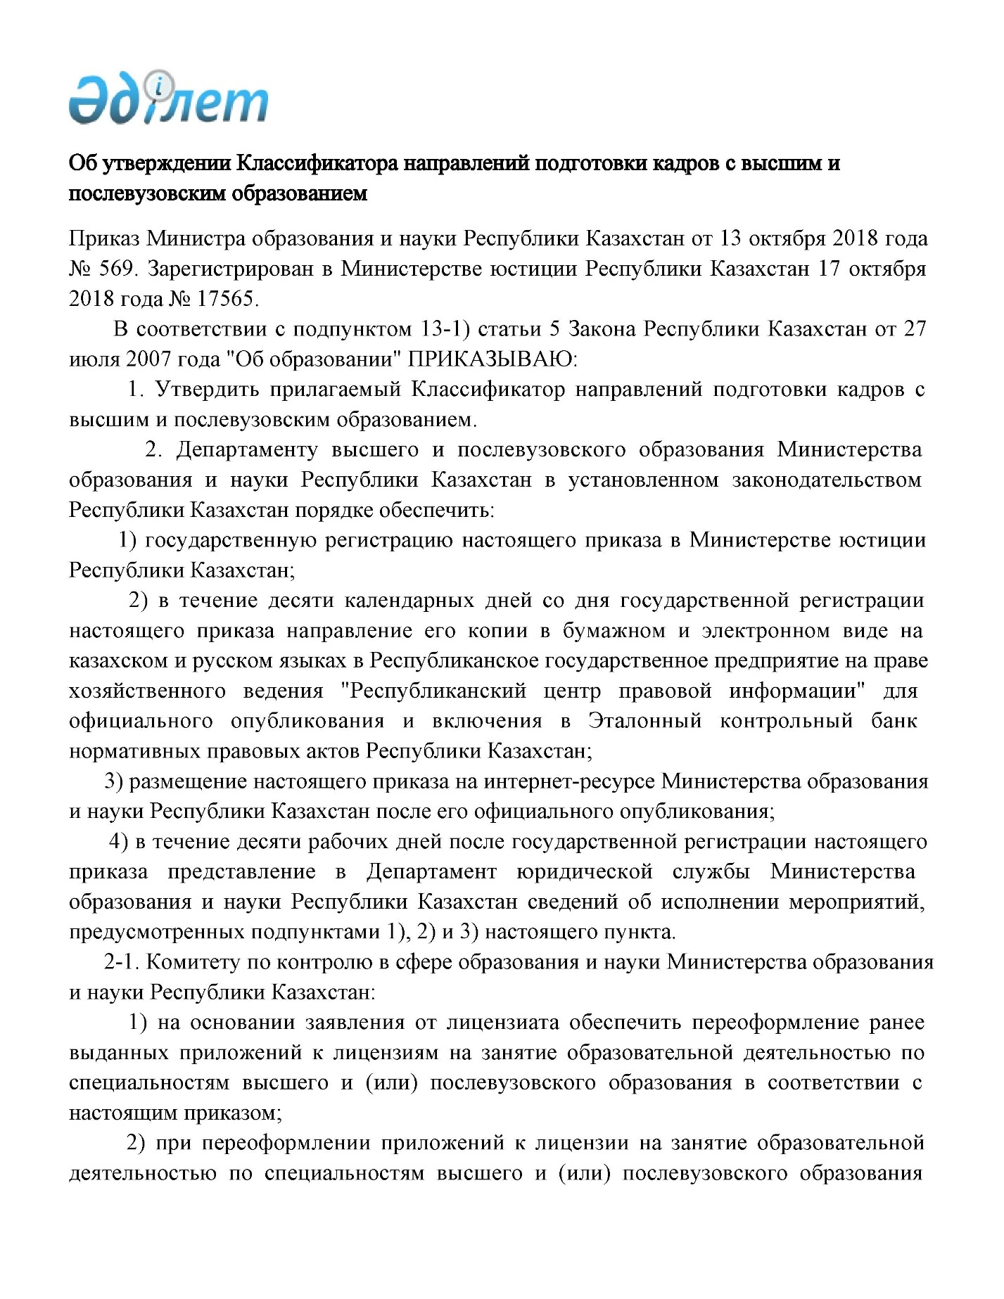

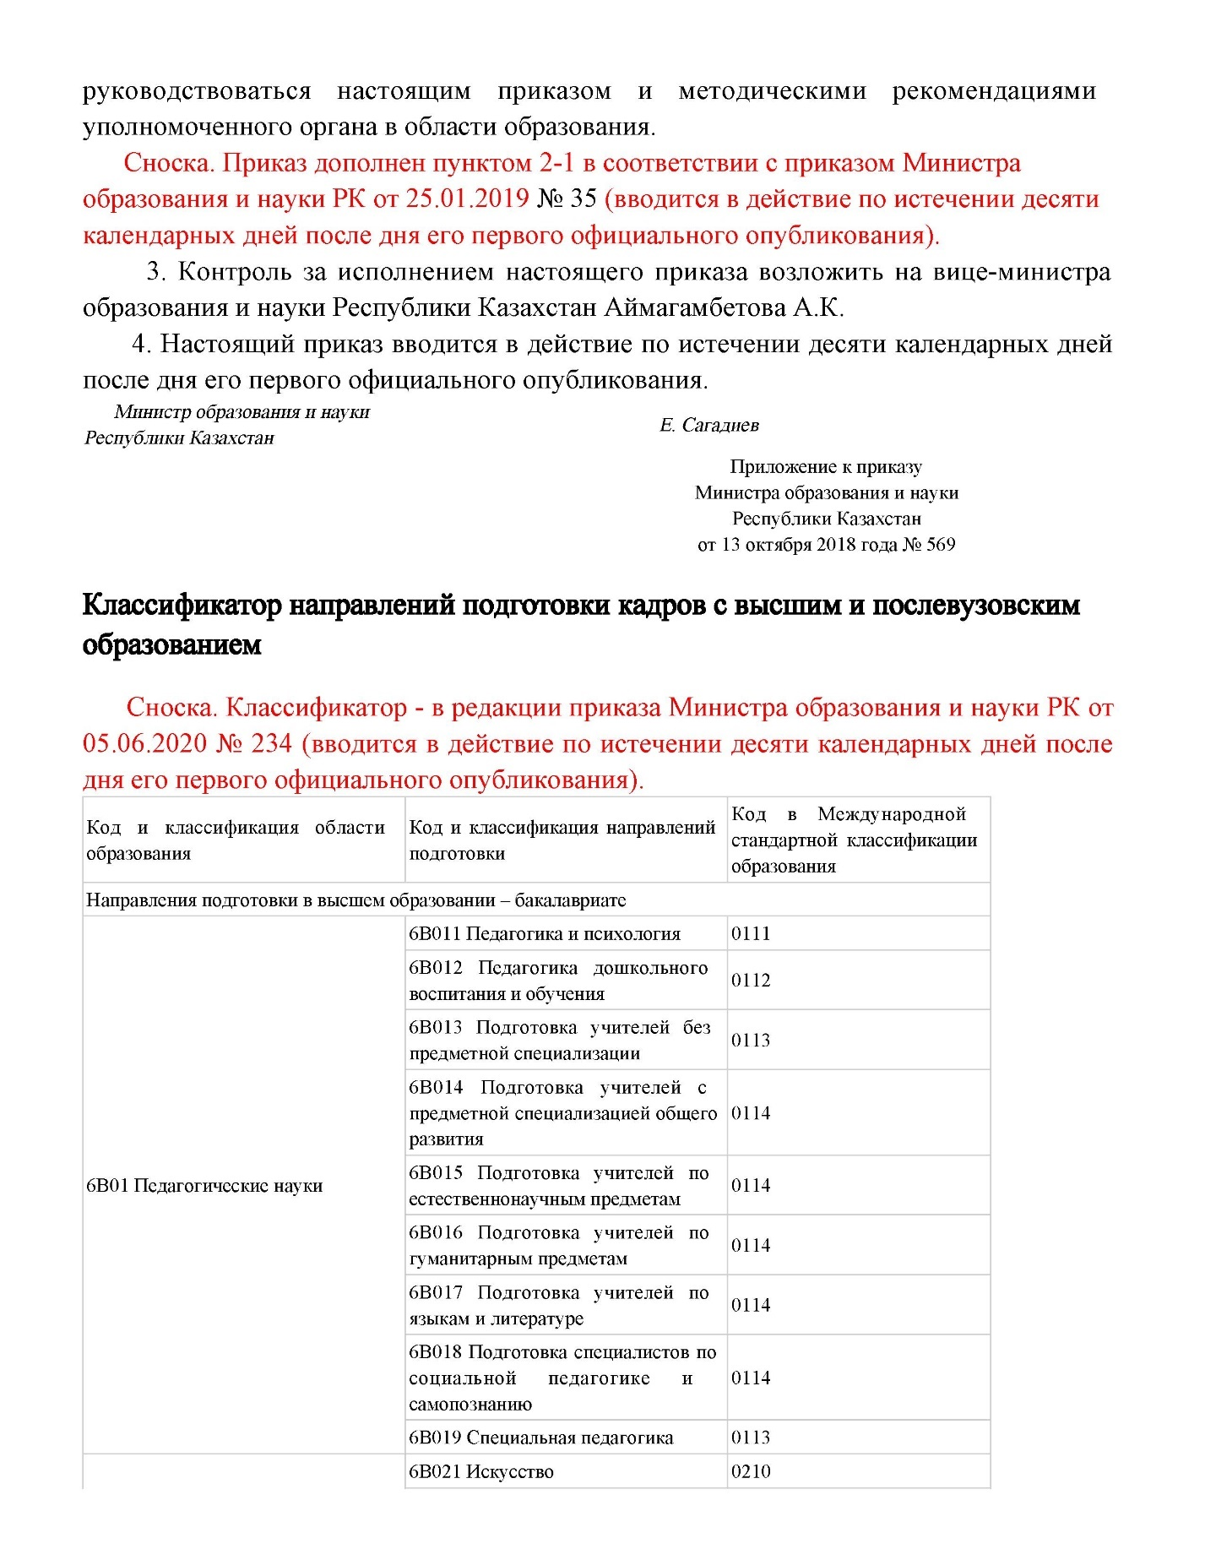

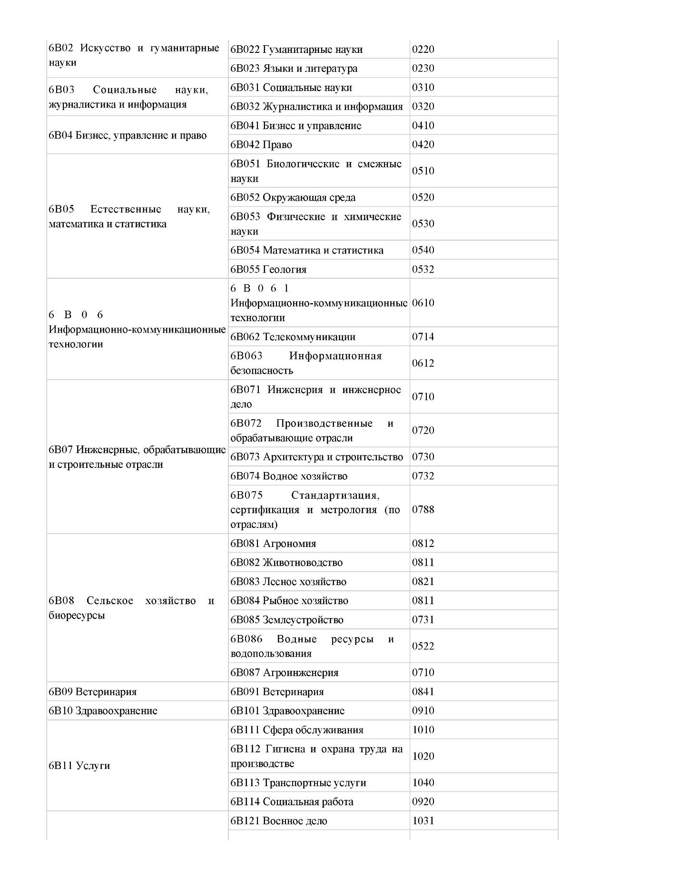

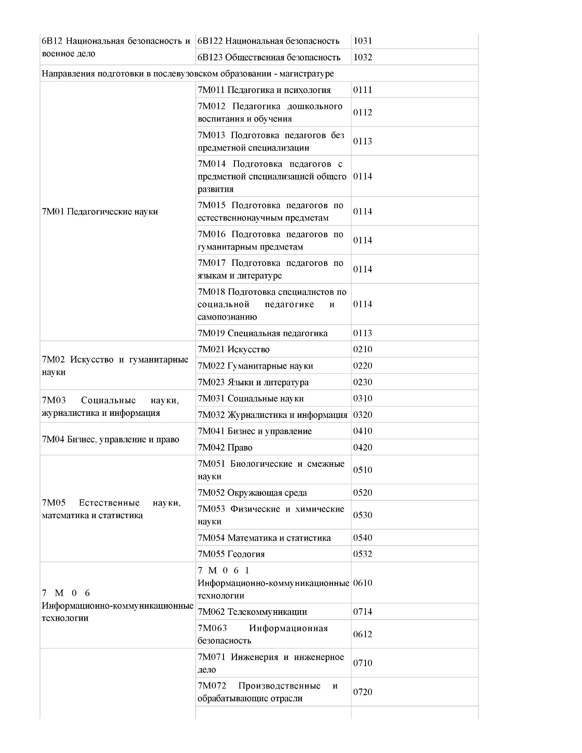

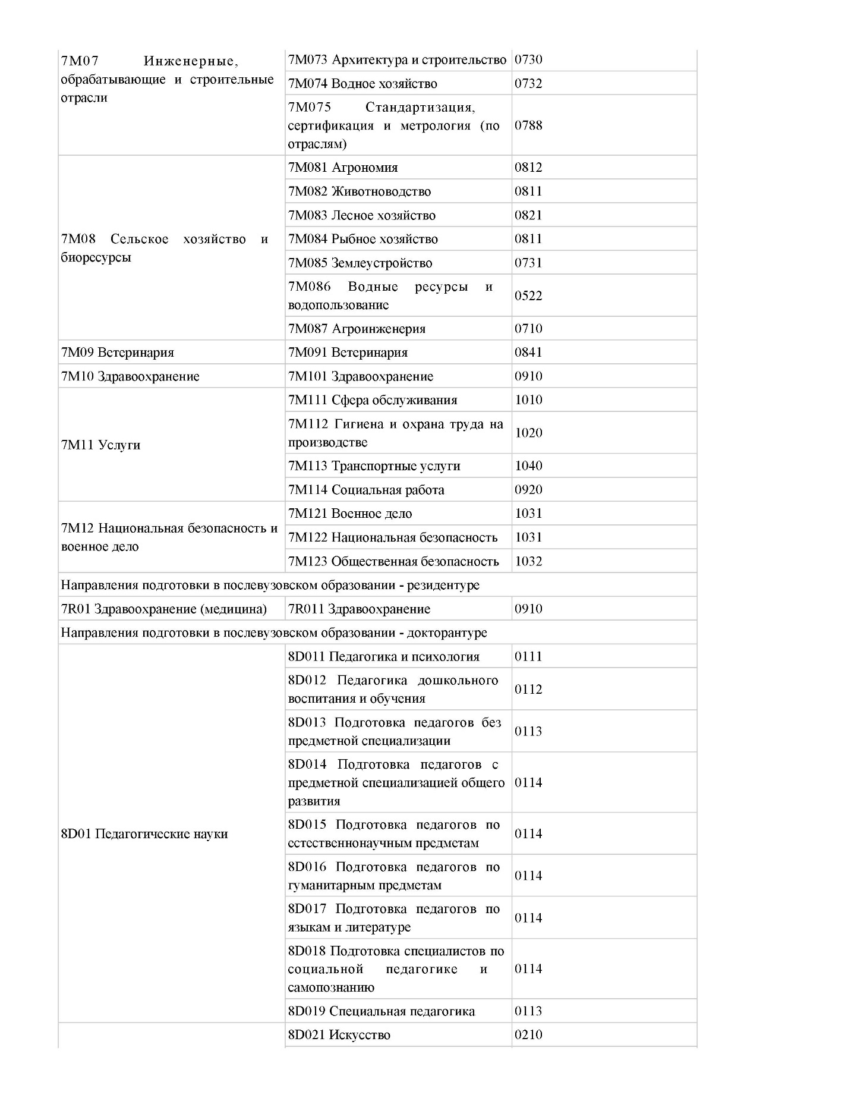

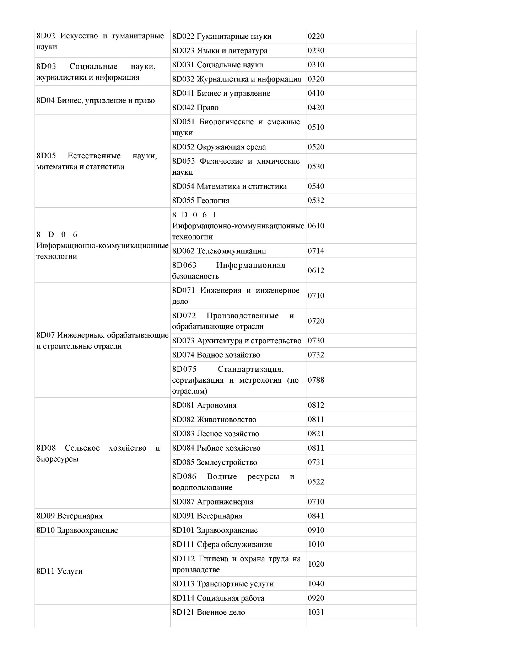

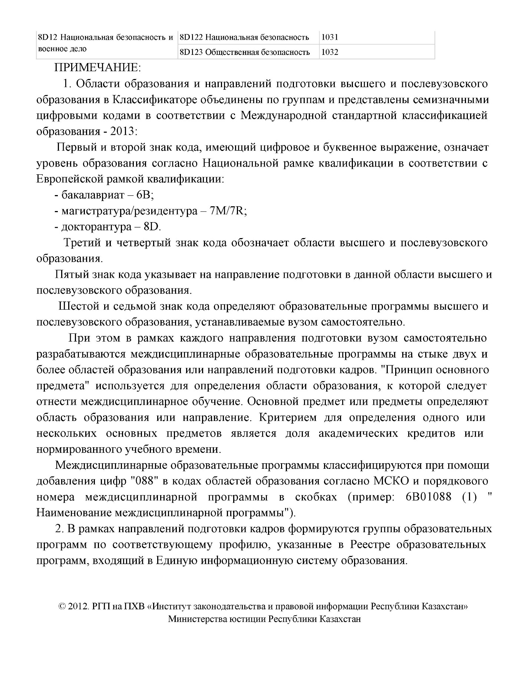
ПРИЛОЖЕНИЕ Б
РУП Satbayev University 2020-2021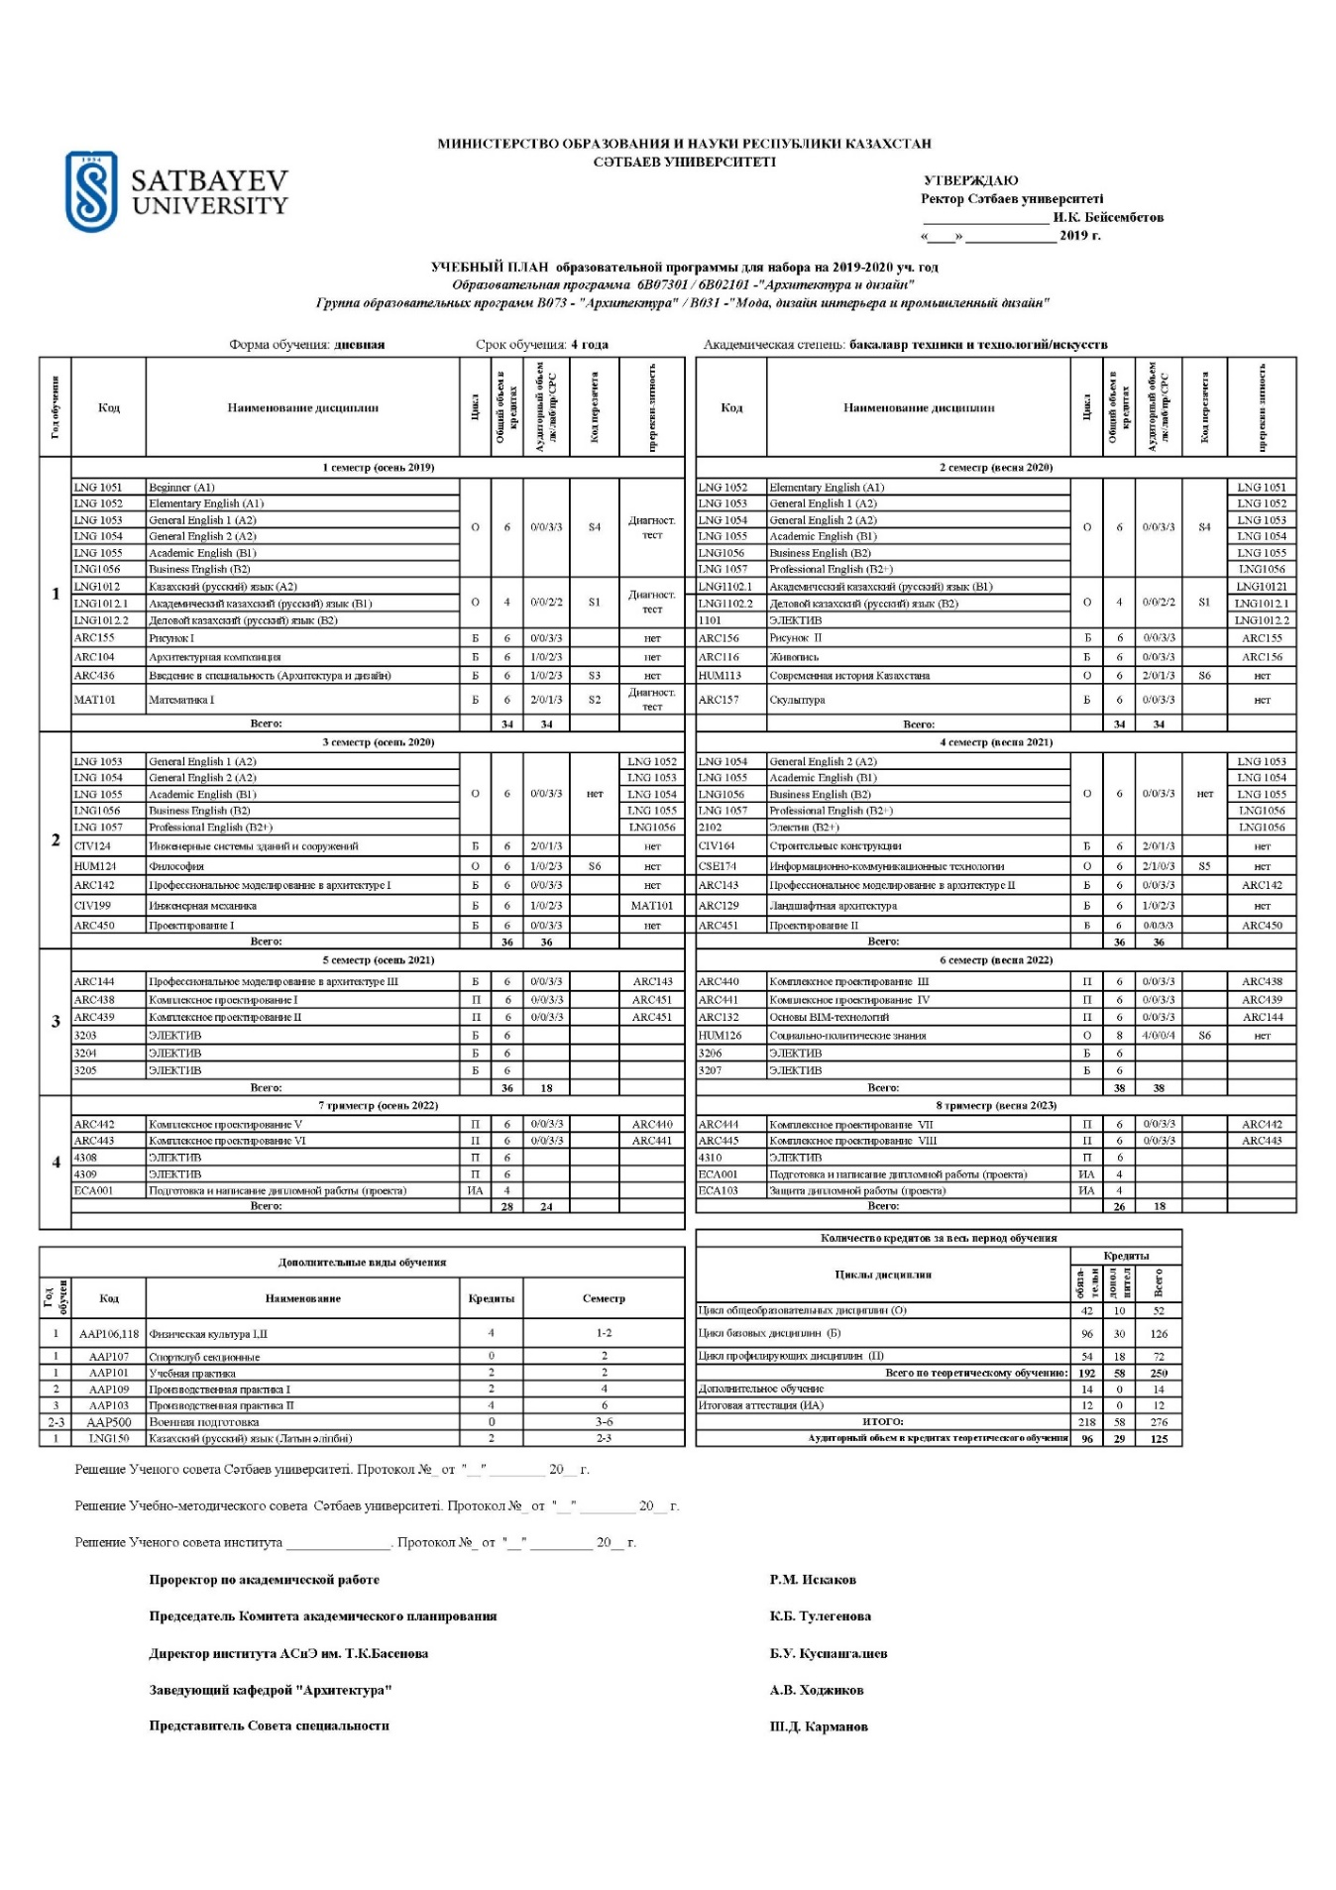

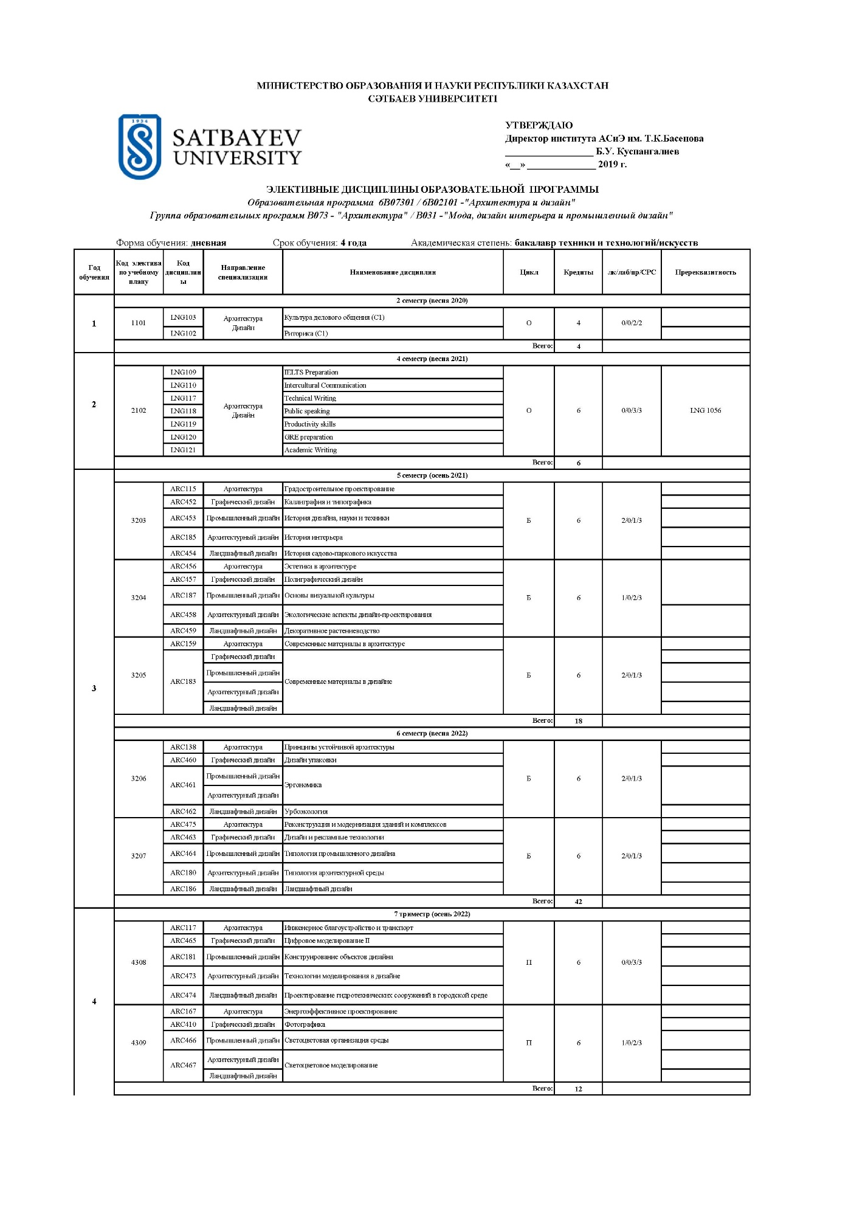

ПРИЛОЖЕНИЕ В
РУП МАРХИ 2020-2021

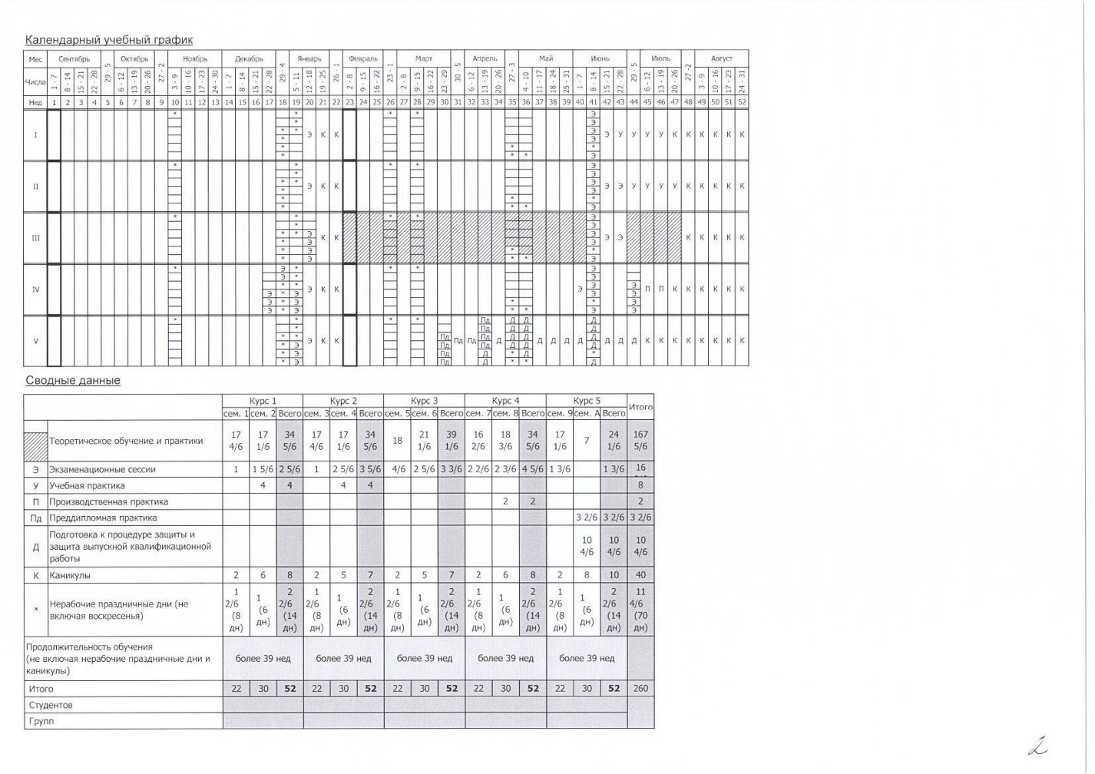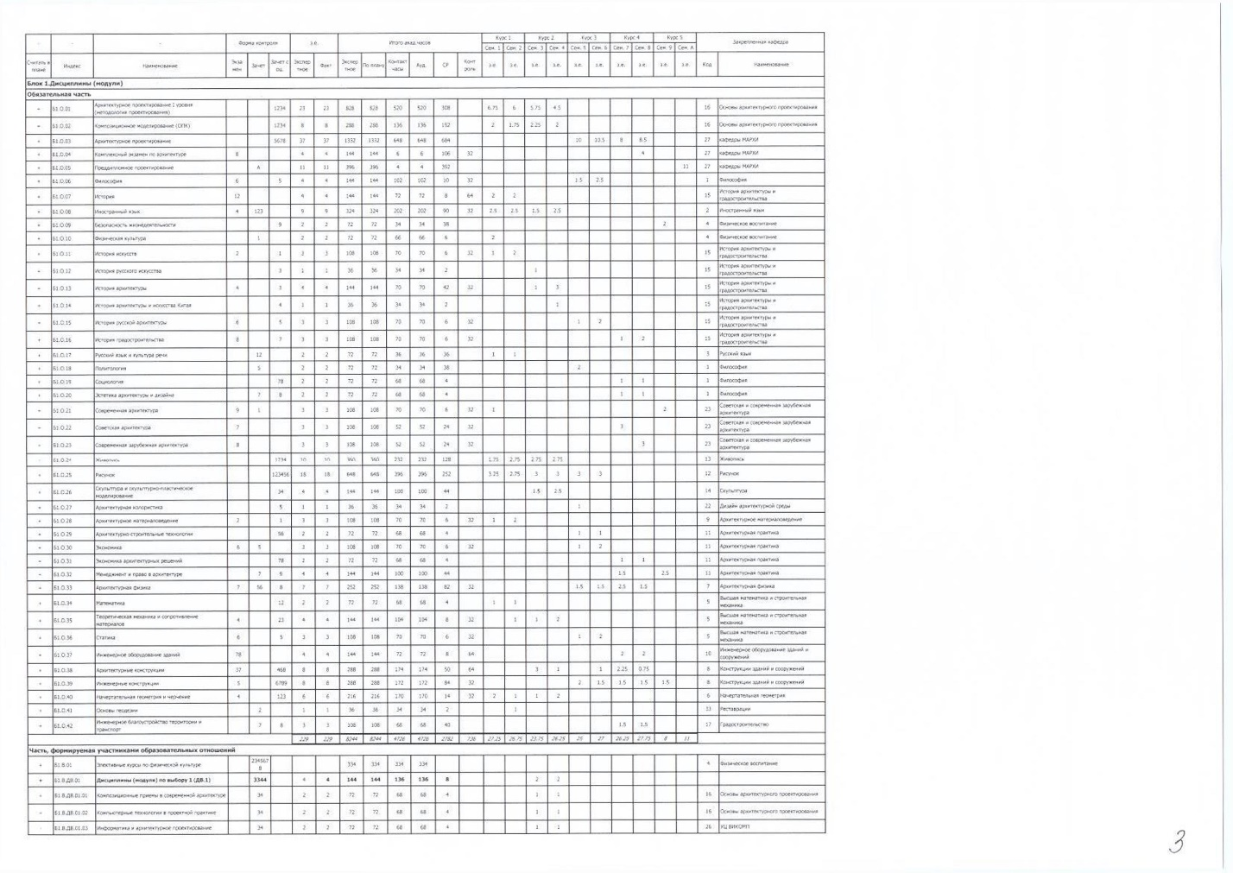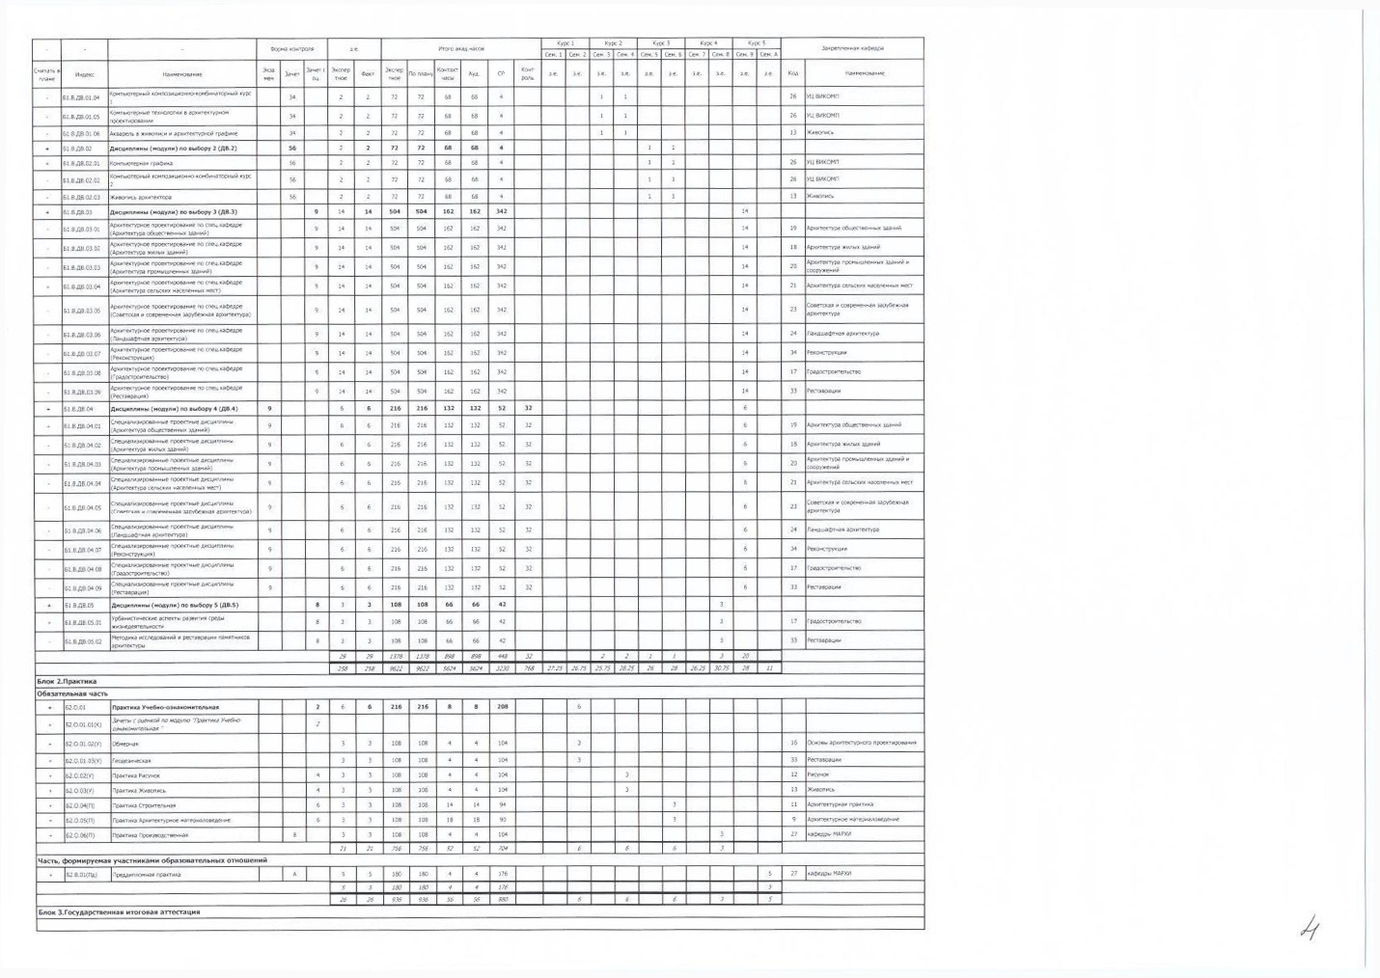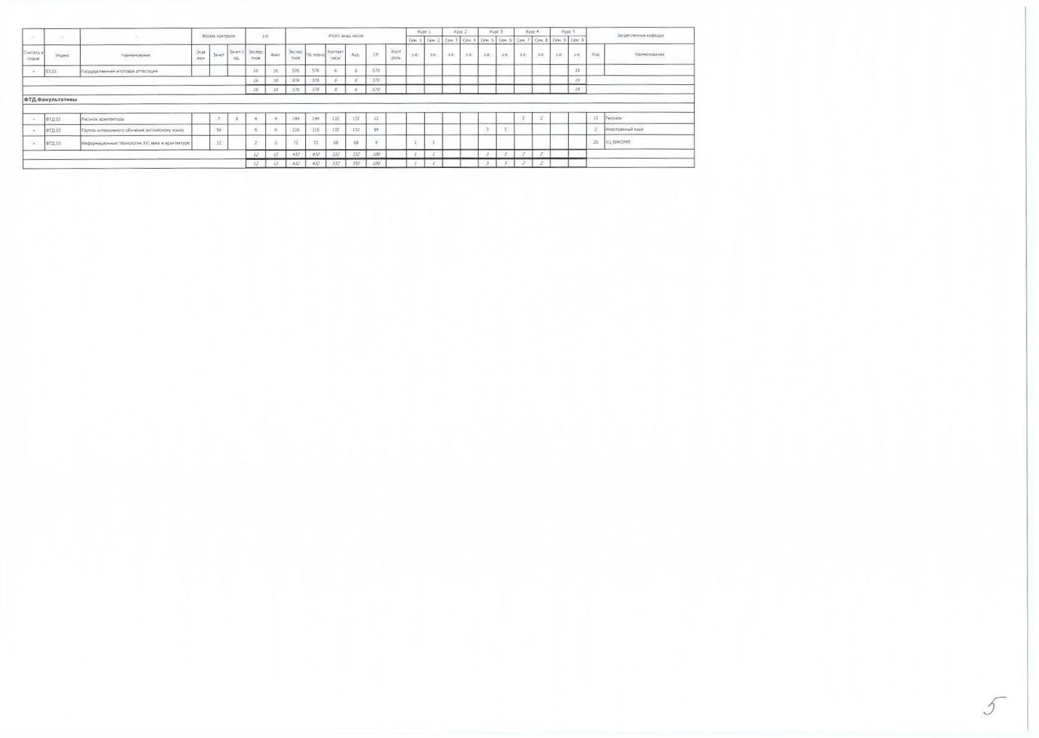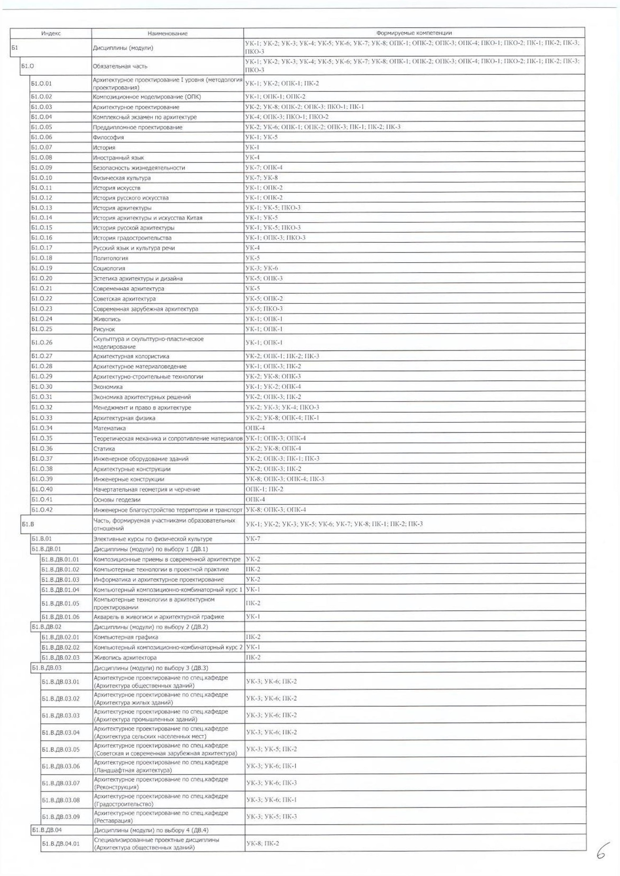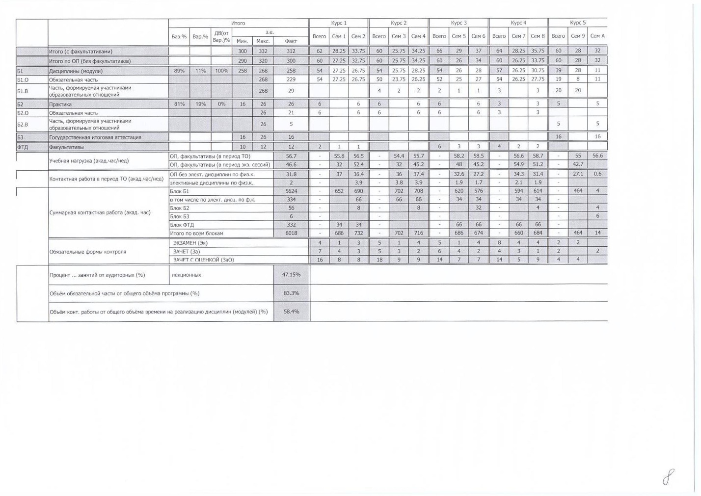
ПРИЛОЖЕНИЕ Г
Результаты социологического опроса студентов, обучающихся по направлению «Архитектура и градостроительство»

Всего ответов - 291
Satbayev University - 114
КазАТУ – 102
КазГАСА – 35
Другие - 40
Рисунок Г.1 – Соотношение студентов, принявших участие в опросе по университетам

В2: Студентом какого курса Вы являетесь?
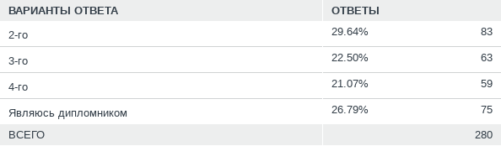
Ответили: 280 Пропустили: 11

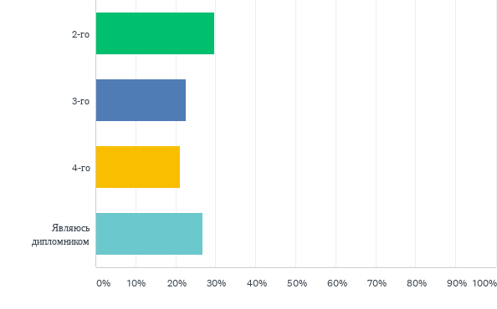

Рисунок Г.2 – Соотношение студентов, принявших участие в опросе по году обучения

В3: Чем был мотивирован выбор профессии архитектора?
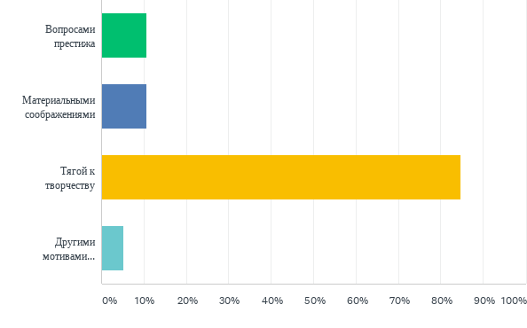
Ответили: 289 Пропустили: 2

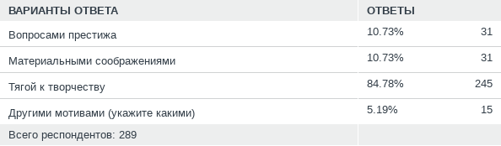
Рисунок Г.3.1 – Мотивация студентов, выбравших профессию архитектора
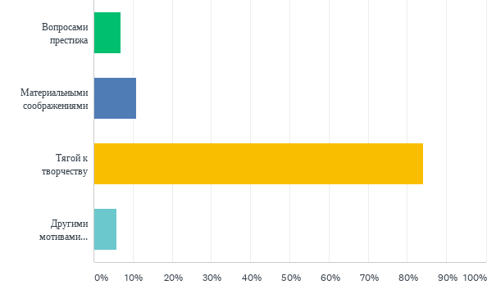
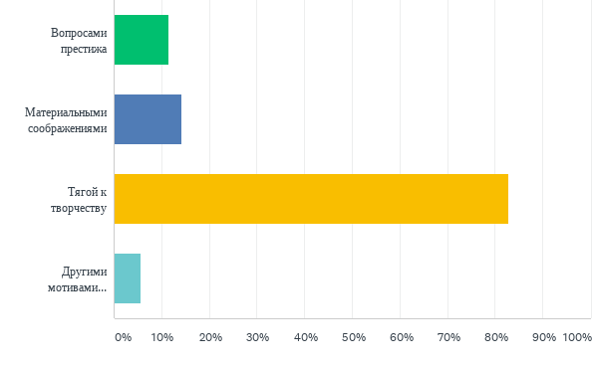
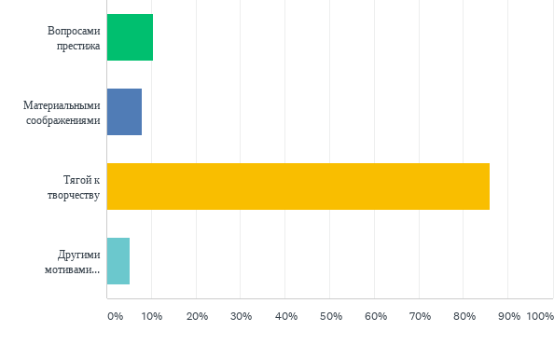
Рисунок Г.3.2 – Мотивация студентов, выбравших профессию архитектора в разрезе ВУЗов
КазАТУ
КазГАСА
Satbayev
University

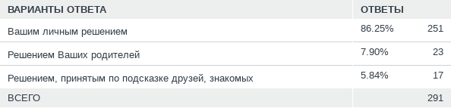
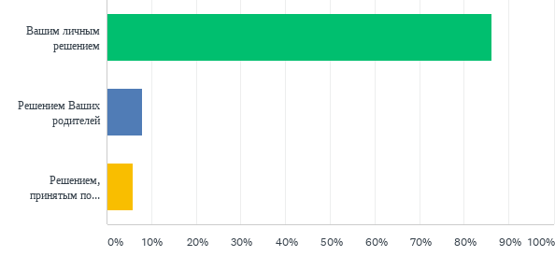
Рисунок Г.4.1 – Самостоятельность выбора профессии студентов-архитекторов
В4: Ваш выбор профессии был:
Ответили: 102 Пропустили: 0
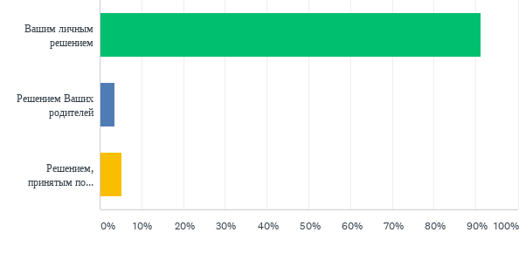
Satbayev
University
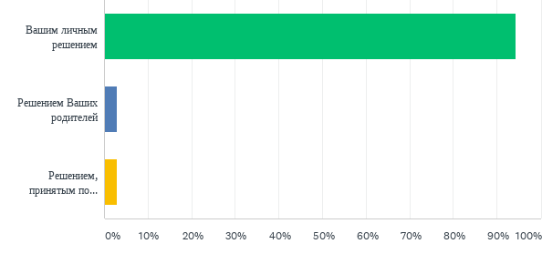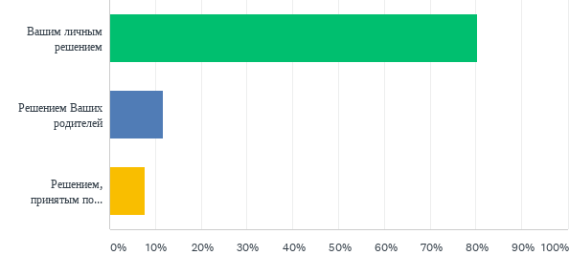
КазАТУ
КазГАСА
Рисунок Г.4.2 – Самостоятельность выбора профессии студентов-архитекторов

В5: имели ли Вы довузовскую подготовку для сдачи творческих вступительных экзаменов по рисунку и черчению?

Ответили: 291 Пропустили: 0
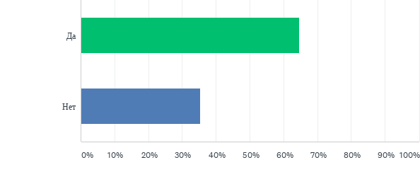



Рисунок Г.5.1 – Прохождение специальной довузовской подготовки студентов-архитекторов

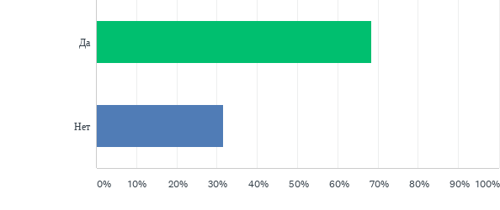
КазГАСА
Satbayev
University
КазАТУ
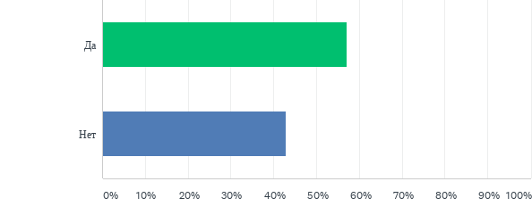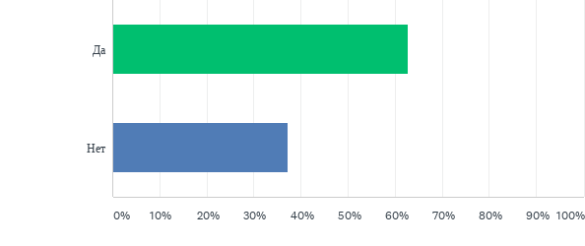
Рисунок Г.5.2 – Прохождение специальной довузовской подготовки студентов-архитекторов в разрезе ВУЗов

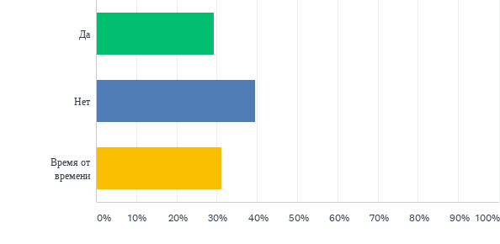
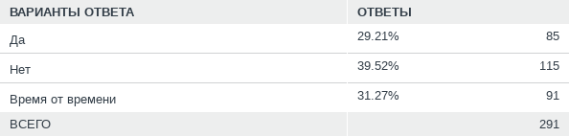
В6: совмещаете ли Вы учебу с работой?
Ответили: 291 Пропустили: 0

Рисунок Г.6.1 – Совмещение учебы в университете с работой на производстве

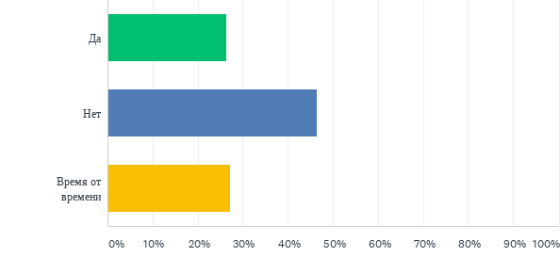

Satbayev
University
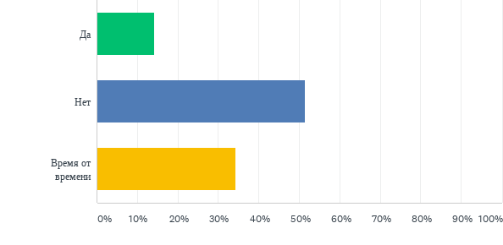

КазГАСА

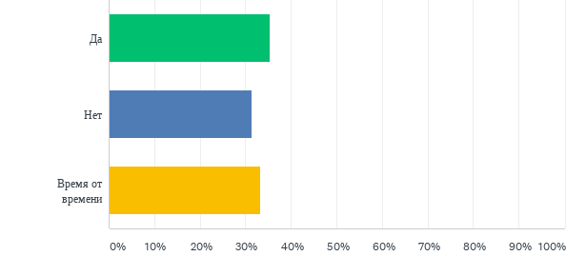

КазАТУ

Рисунок Г.6.2 – Совмещение учебы в университете с работой на производстве в разрезе ВУЗов

В7: является ли, по Вашему мнению, учебная программа, по которой вы занимаетесь, соответствующей по всем параметрам подготовке высококвалифицированных специалистов-архитекторов?
Ответили: 291 Пропустили: 0

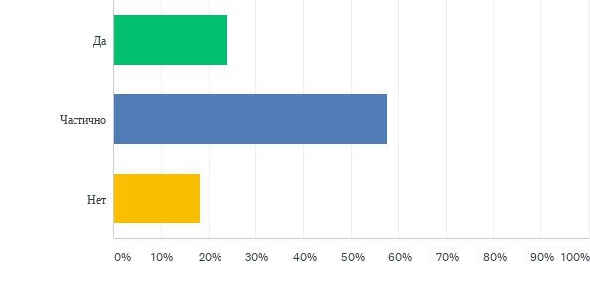



Рисунок Г.7.1 – Удовлетворенность учебной программой
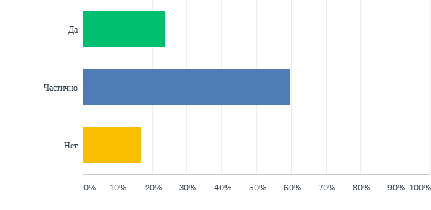

Satbayev
University

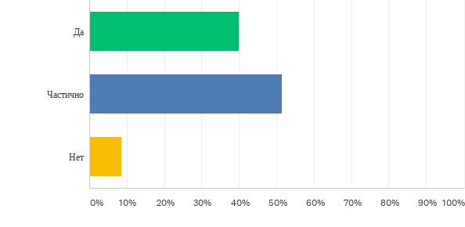

КазГАСА

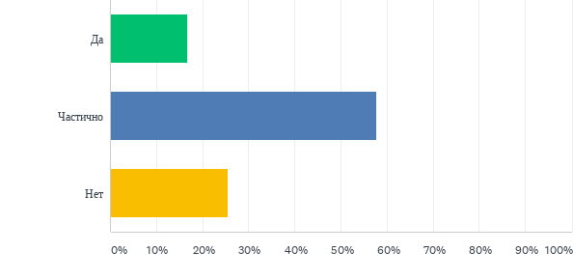

КазАТУ

Рисунок Г.7.2 – Удовлетворенность учебной программой в разрезе ВУЗов

В8: если нет или частично, то по каким причинам?
Ответили: 259 Пропустили: 32

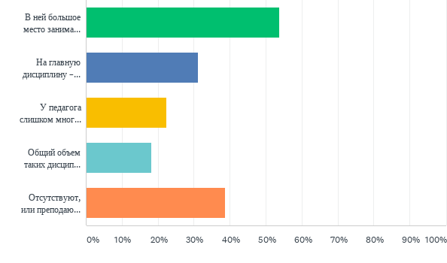

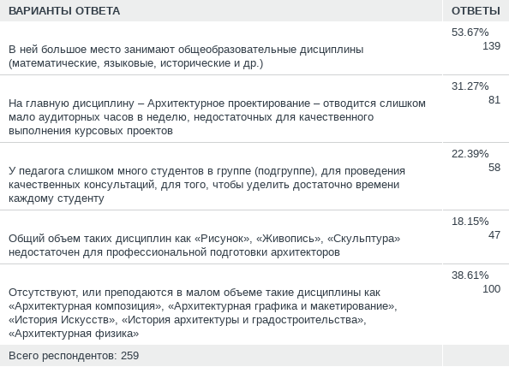

Рисунок Г.8.1 – Претензии студентов к образовательной программе

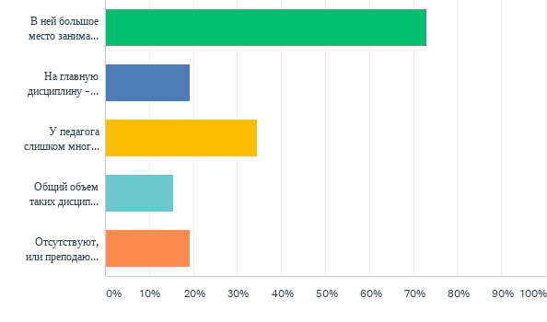
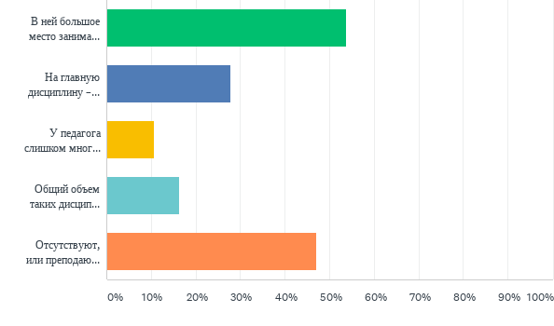
Рисунок Г.8.2 – Претензии студентов к образовательной программе в разрезе ВУЗов
КазГАСА
Satbayev
University
КазАТУ
В9: в ней большое место занимают общеобразовательные дисциплины (математические, языковые, исторические и др.) которые, по Вашему мнению:

Ответили: 180 Пропустили: 111

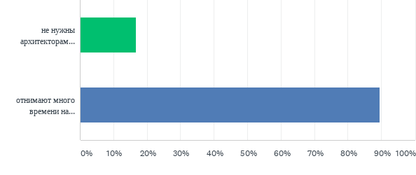

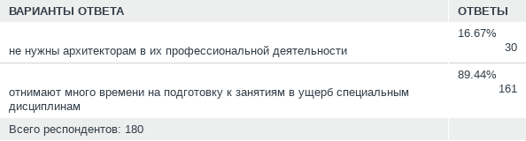

Рисунок Г.9.1 – Отношение к общеобразовательным дисциплинам

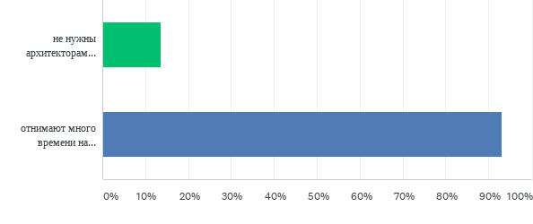
КазГАСА
КазАТУ
Satbayev
University

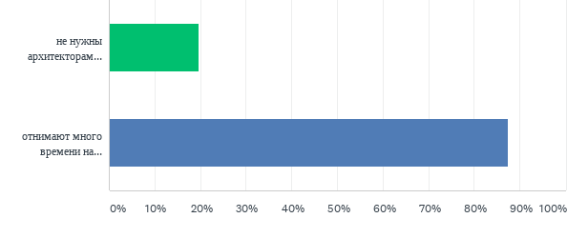
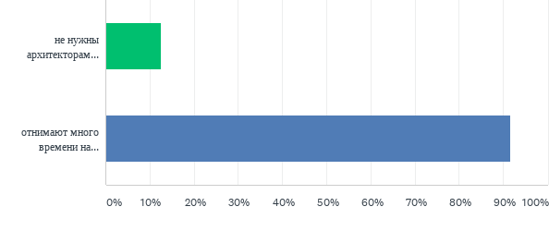
Рисунок Г.9.2 – Отношение к общеобразовательным дисциплинам в разрезе ВУЗов

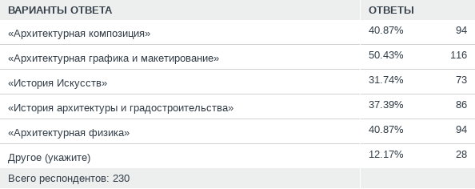
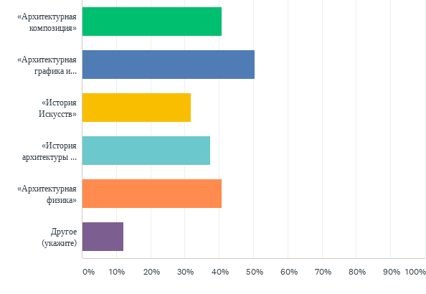
В11: отсутствуют, или преподаются в малом объеме такие дисциплины как «Архитектурная композиция», «Архитектурная графика и макетирование», «История Искусств», «История архитектуры и градостроительства», «Архитектурная физика» (отметьте нужное); другие важные, по Вашему мнению, дисциплины (укажите какие именно)
Рисунок Г.11.1 – Востребованность теоретических профессиональных дисциплин

Ответили: 230 Пропустили: 61

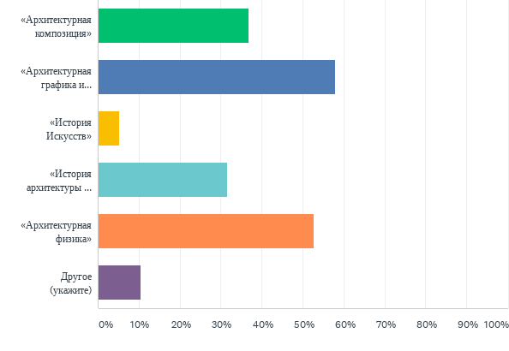
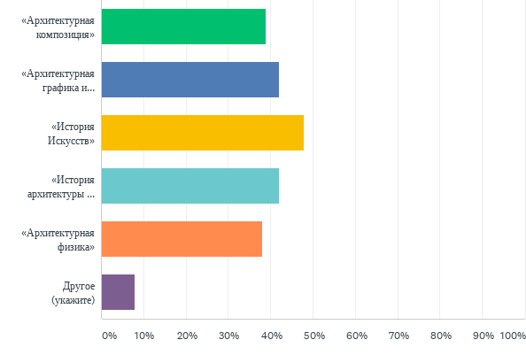

КазГАСА
Satbayev
University

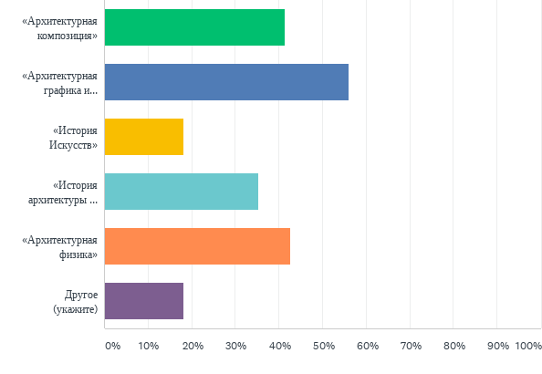

Рисунок Г.11.2 – Востребованность теоретических профессиональных дисциплин в разрезе ВУЗов
КазАТУ

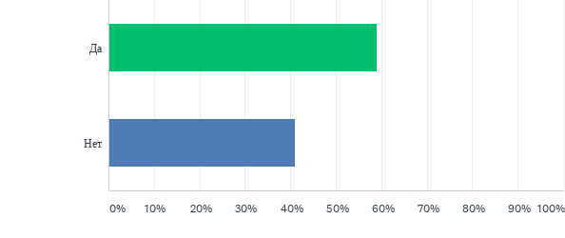
В12: Довольны ли Вы методами организации учебного процесса
Ответили: 237 Пропустили: 54


Рисунок Г.12.1 – Удовлетворенность методами организации учебного процесса

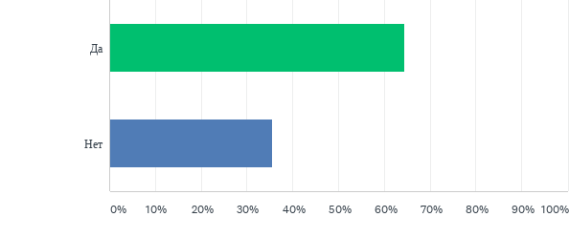

Satbayev
University

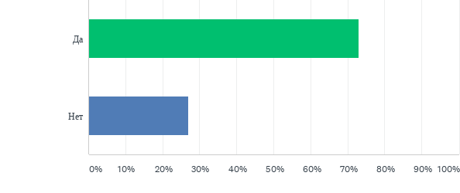

КазГАСА

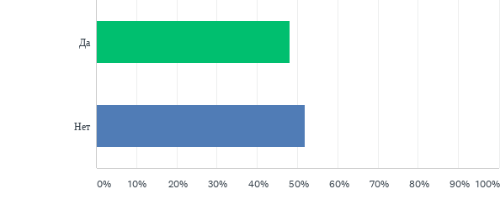

КазАТУ

Рисунок Г.12.2 – Удовлетворенность методами организации учебного процесса в разрезе ВУЗов

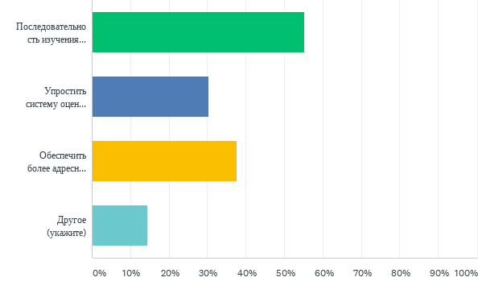
В13: что по Вашему мнению нужно изменить:
Ответили: 228 Пропустили: 63

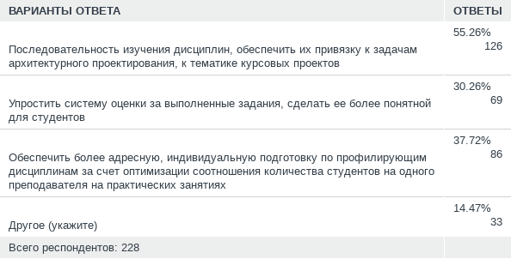

Рисунок Г.13.1 – Перечень необходимых изменений в методах организации учебного процесса с точки зрения студентов

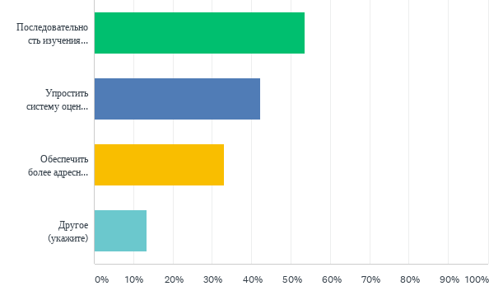

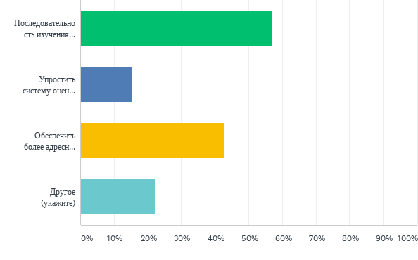
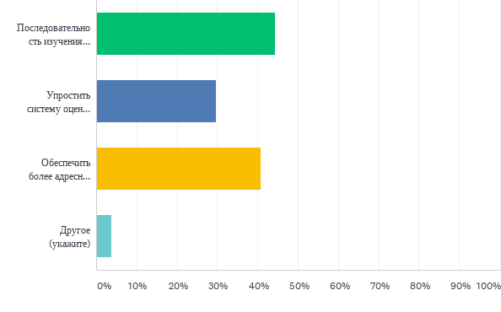
КазГАСА
Satbayev
University
КазАТУ

Рисунок Г.13.2 – Перечень необходимых изменений в методах организации учебного процесса с точки зрения студентов


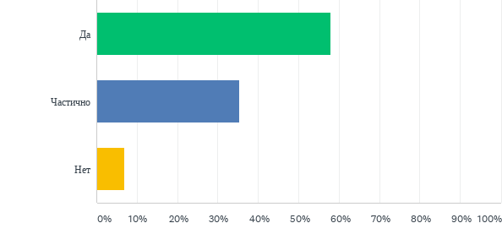
Рисунок Г.14.1 – Удовлетворенность преподаванием «Архитектурного проектирования»
В14: удовлетворяет ли Вас методика преподавания дисциплины «Архитектурное проектирование»?
Ответили: 79 Пропустили: 23
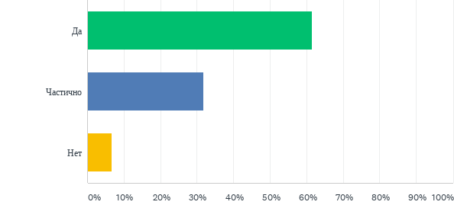

КазГАСА
Satbayev
University
КазАТУ

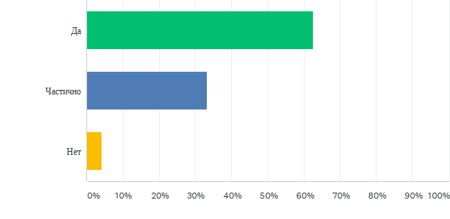

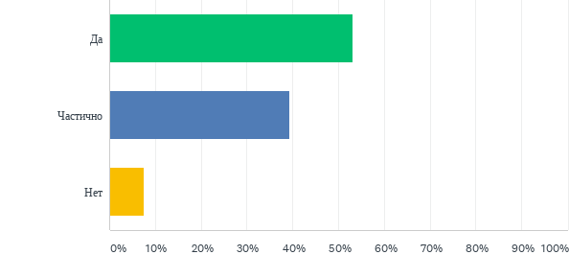

Рисунок Г.14.2 – Удовлетворенность преподаванием «Архитектурного проектирования» в разрезе ВУЗов
В15: если нет, или частично удовлетворяет, то по каким причинам:
Ответили: 61 Пропустили: 41

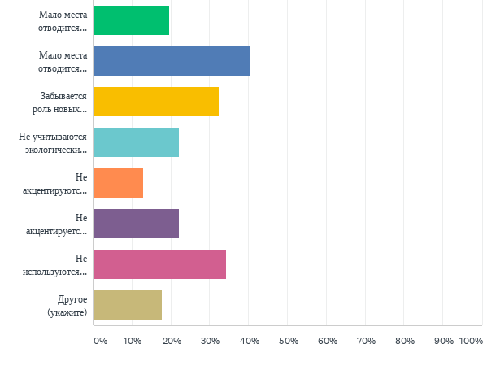

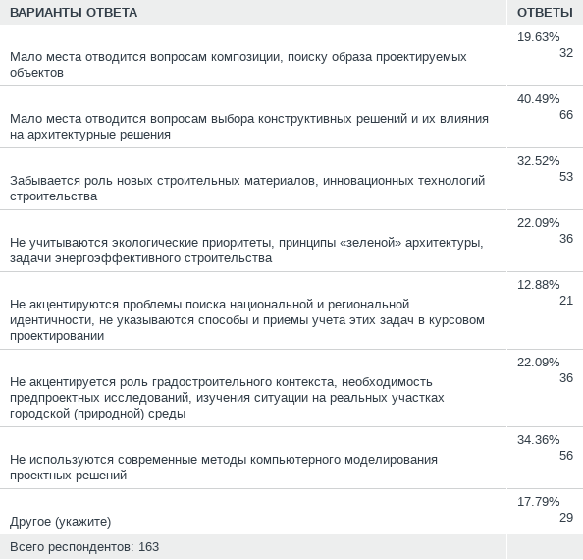

Рисунок Г.15.1 – Претензии к преподаванию «Архитектурного проектирования»

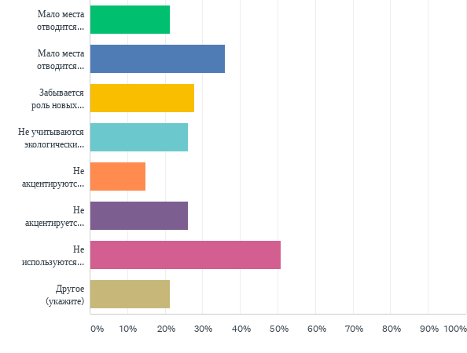
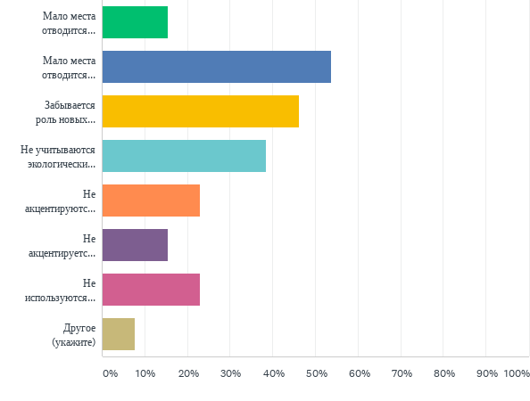
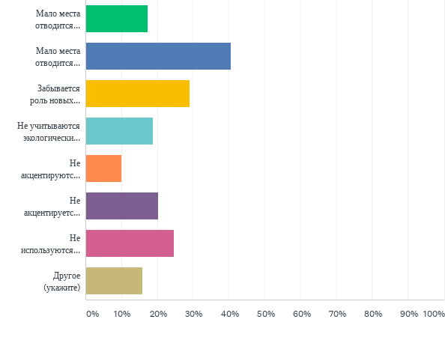

Satbayev
University
КазГАСА

КазАТУ

Рисунок Г.15.2 – Претензии к преподаванию «Архитектурного проектирования» в разрезе ВУЗов

Ответили: 104 Пропустили: 10
В16: Какие методы визуализация учебных проектных решений (подачи проектов) представляются вам предпочтительными?

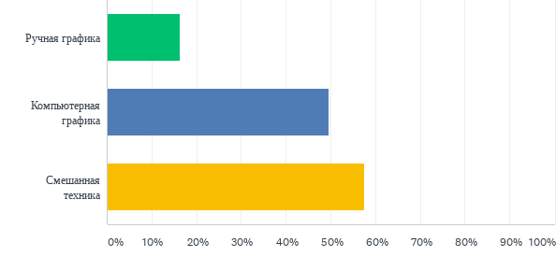



Рисунок Г.16.1 – Предпочтительные методы визуализация учебных проектных решений

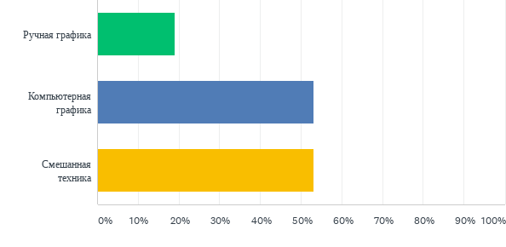
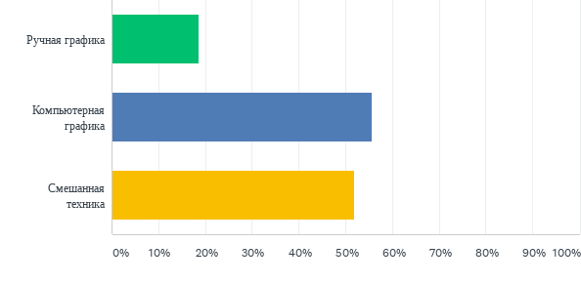
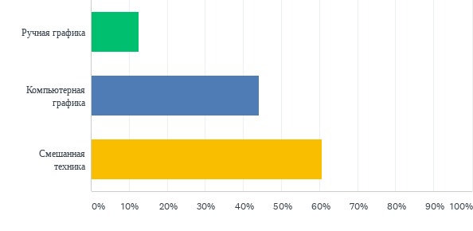
Satbayev
University
Рисунок Г.16.2 – Предпочтительные методы визуализация учебных проектных решений в разрезе ВУЗов

КазГАСА

КазАТУ


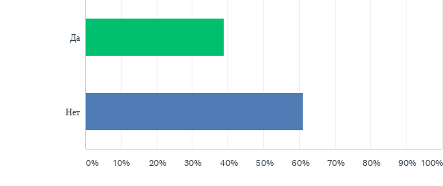
Рисунок Г.17.1 – Использование BIM и ГИС технологий в учебном архитектурном проектировании
В17: используются ли BIM и ГИС технологии в учебном архитектурном проектировании?
Ответили: 229 Пропустили: 62
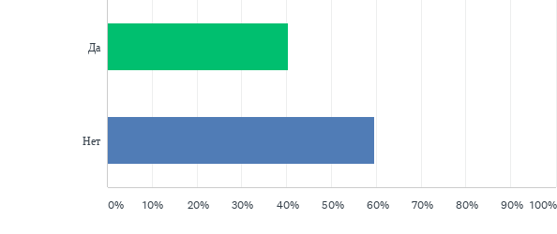
Satbayev
University
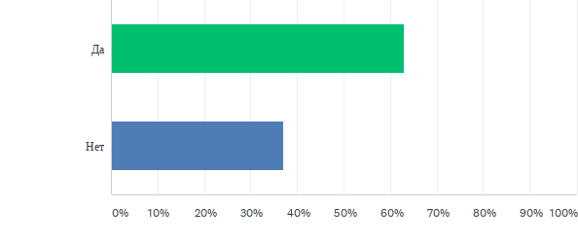
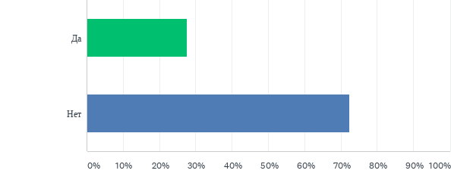
Рисунок Г.17.2 – Использование BIM и ГИС технологий в учебном архитектурном проектировании в разрезе ВУЗов
КазГАСА
КазАТУ

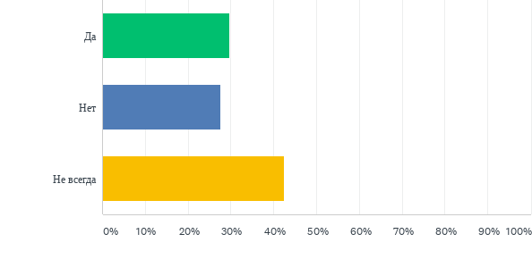
В18: применяется ли макетирование как неотъемлемая часть курсового архитектурного проектирования?
Ответили: 235 Пропустили: 56

Рисунок Г.18.1 Применение макетирования в курсовом архитектурном проектировании

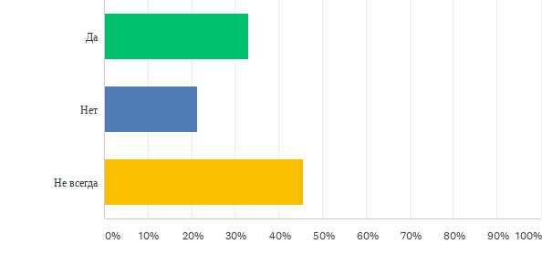
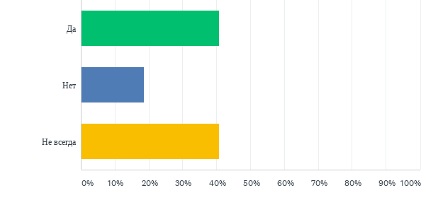
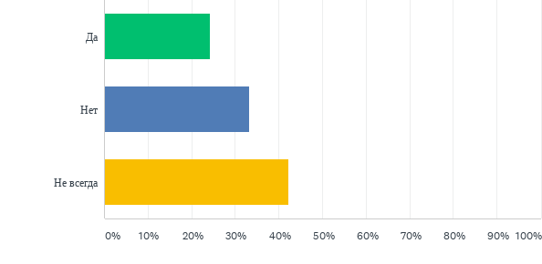
Satbayev
University
Рисунок Г.18.2 – Применение макетирования в курсовом архитектурном проектировании в разрезе ВУЗов

КазГАСА

КазАТУ

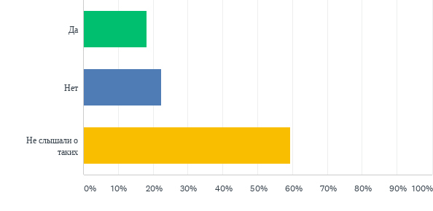
Ответили: 236 Пропустили: 55
В19: используется ли в рамках учебного курсового проектирования приемы и средства параметрического проектирования и генеративного дизайна?



Рисунок Г.19.1 – Применение параметрического проектирования и генеративного дизайна

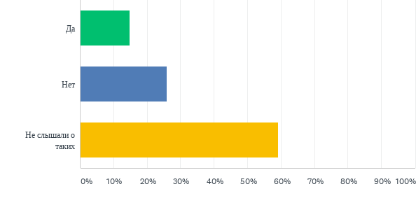
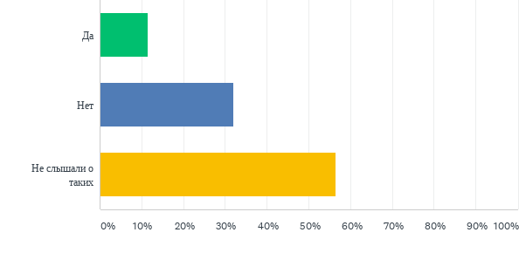
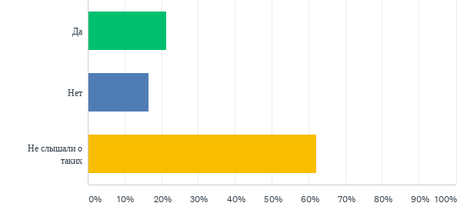
Рисунок Г.19.2 – Применение параметрического проектирования и генеративного дизайна в разрезе ВУЗов

Satbayev
University

КазГАСА

КазАТУ


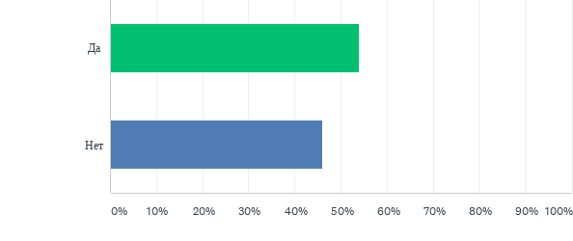
Ответили: 235 Пропустили: 56
Рисунок Г.20.1 – Удовлетворенность организацией учебных и производственных практик
В20: Удовлетворены ли Вы организацией учебных и производственных практик?
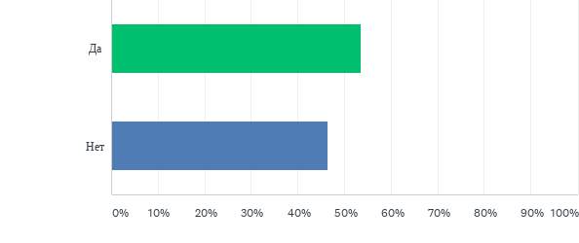
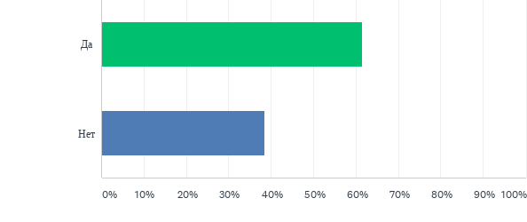
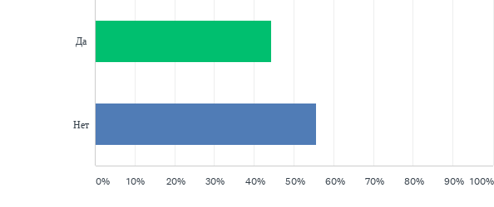
КазГАСА
Satbayev
University
КазАТУ
Рисунок Г.20.2 – Удовлетворенность организацией учебных и производственных практик в разрезе ВУЗов

Ответили: 153 Пропустили: 138
В21: если нет, то почему:

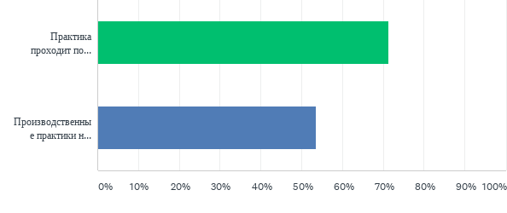

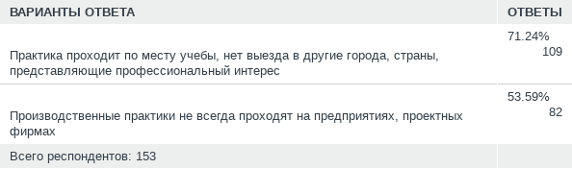

Рисунок Г.21.1 – Причины неудовлетворенности организацией учебных и производственных практик

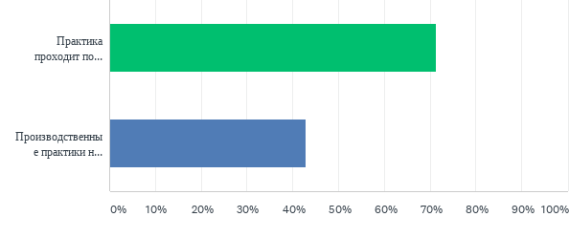

Satbayev
University

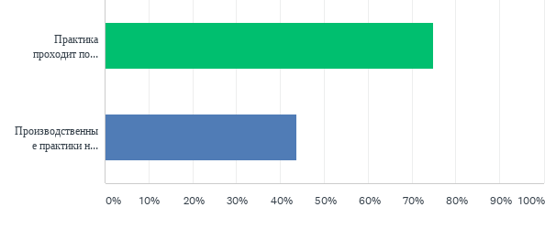

КазГАСА

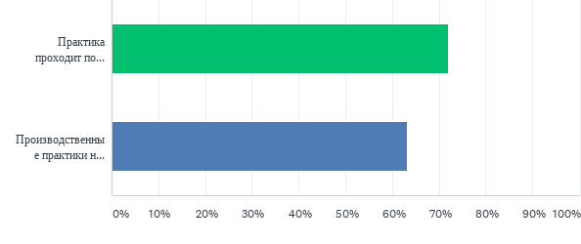

КазАТУ

Рисунок Г.21.2 – Причины неудовлетворенности организацией учебных и производственных практик в разрезе ВУЗов

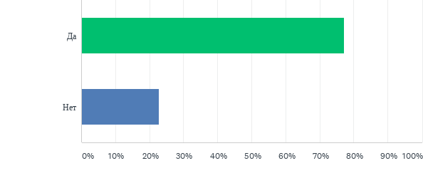
Ответили: 176 Пропустили: 115
В22: Удовлетворены ли Вы организацией дипломного проектирования?



Рисунок Г.22.1 – Удовлетворенность организацией дипломного проектирования

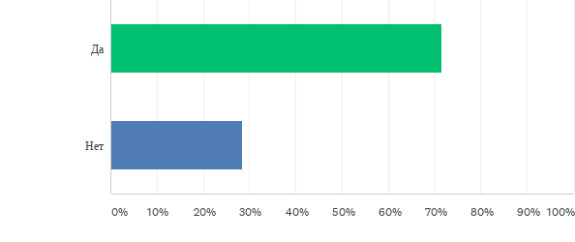
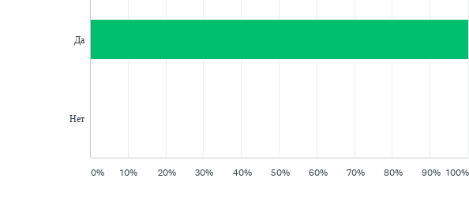
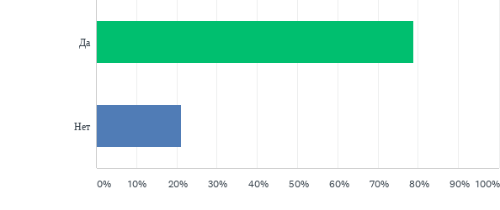
Рисунок Г.22.2 – Удовлетворенность организацией дипломного проектирования в разрезе ВУЗов

Satbayev
University

КазГАСА

КазАТУ

В23: если нет, то почему:
Ответили: 116 Пропустили: 175

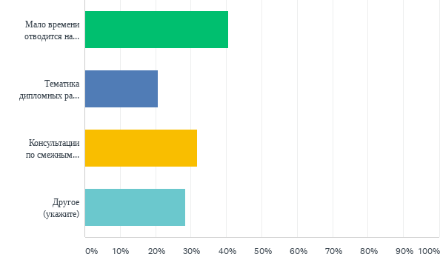

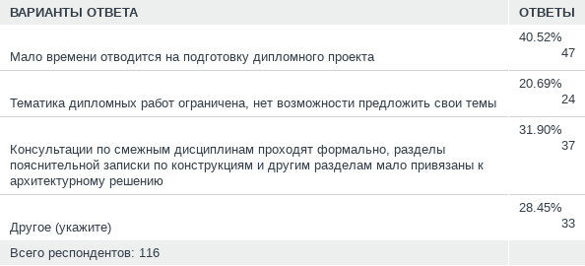

Рисунок Г.23.1 – Причины неудовлетворенности организацией дипломного проектирования

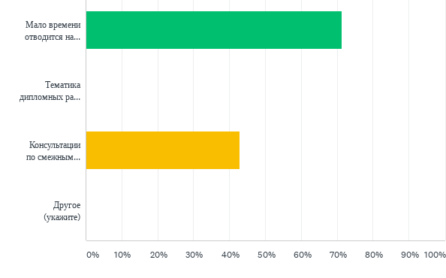
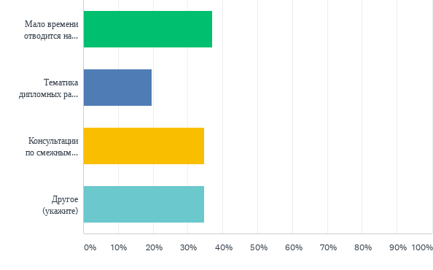
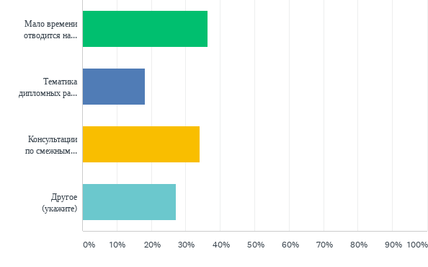
Рисунок Г.23.2 – Причины неудовлетворенности организацией дипломного проектирования в разрезе ВУЗов

КазАТУ
Satbayev
University
КазГАСА

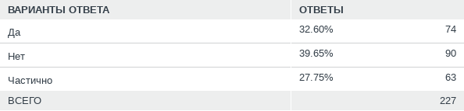
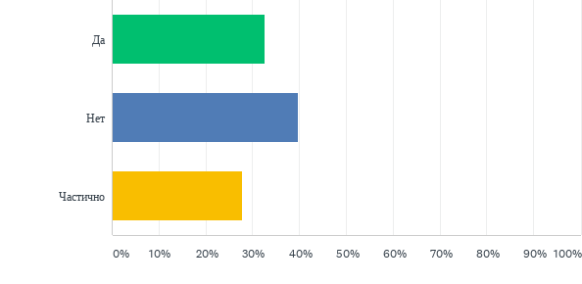
Рисунок Г.24.1 – Удовлетворенность инфраструктурой учебного процесса
Ответили: 227 Пропустили: 64
В24: Удовлетворены ли вы инфраструктурой учебного процесса (помещения, рабочие места, макетные мастерские, инструменты, расходные материалы, проекторы, интерактивные доски, компьютеры, принтеры и плоттеры, в том числе 3D принтеры, и др.)?
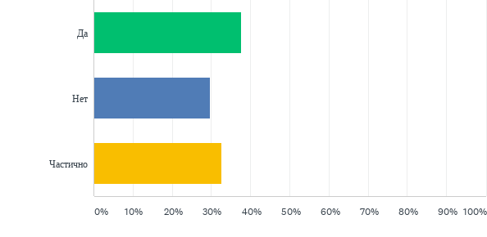
Satbayev
University

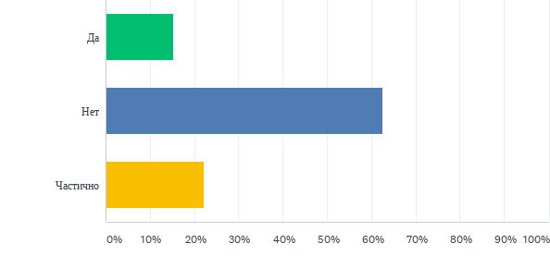
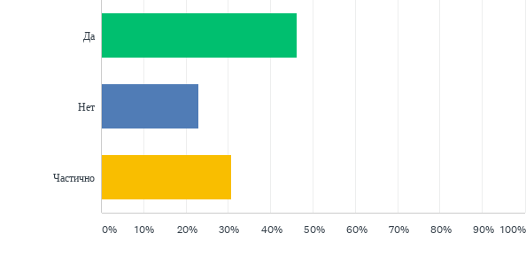
Рисунок Г.24.2 – Удовлетворенность инфраструктурой учебного процесса в разрезе ВУЗов
КазГАСА
КазАТУ

ПРИЛОЖЕНИЕ Д
Результаты социологического опроса выпускников вузов, получивших образование по программе бакалавриата по направлению «Архитектура и градостроительство»
В1: Выпускником какого вуза Вы являетесь?

Ответили: 33 Пропустили: 0

Рисунок Д.1 – Соотношение выпускников, принявших участие в опросе по университетам
В2: В какой компании Вы работаете?

Ответили: 33 Пропустили: 0

Рисунок Д.2 – Соотношение выпускников, принявших участие в опросе по месту работы

В3: Каков стаж Вашей работы в проектной компании? (лет)

Ответили: 32 Пропустили: 1

Рисунок Д.3 – Стаж работы опрошенных выпускников


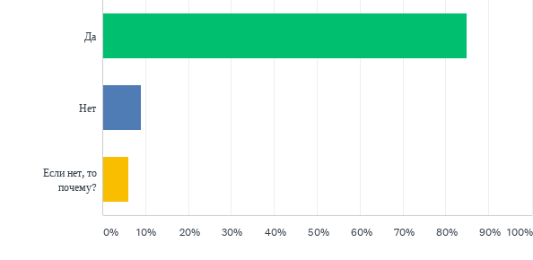
Рисунок Д.4 – Общий показатель трудоустроенности выпускников
Ответили: 33 Пропустили: 0
В4: работаете ли Вы по специальности?

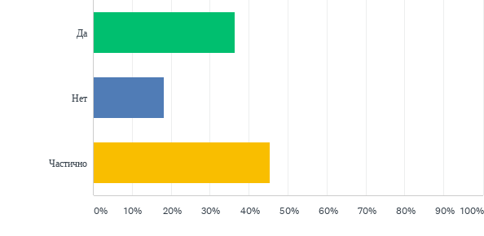

Рисунок Д.5 – Соответствие полученных знаний, навыков и умений производственным задачам
В5: были ли Ваши знания, навыки и умения достаточными для решения производственных задач?

Ответили: 33 Пропустили: 0

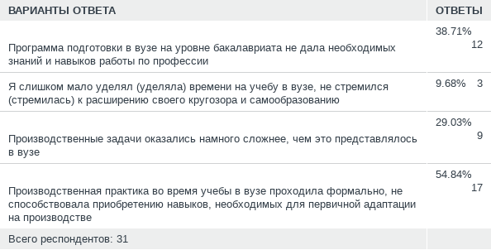
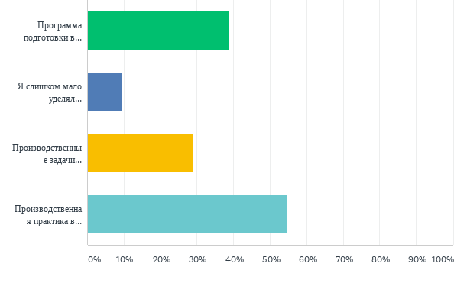
Ответили: 31 Пропустили: 2
Рисунок Д.6 – Основные причины несоответствия полученных знаний и умений производственным задачам
В6: если нет или частично, то по каким причинам:


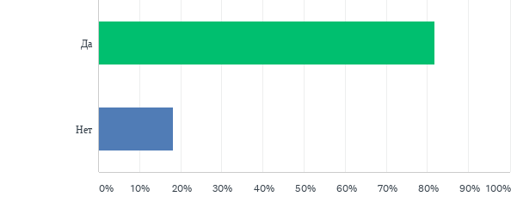
Рисунок Д.7 – Помощь работодателей молодым специалистам для скорейшей адаптации к производству
Ответили: 33 Пропустили: 0
В7: оказывали ли вам работодатели помощь как молодому специалисту для скорейшей адаптации к производству?

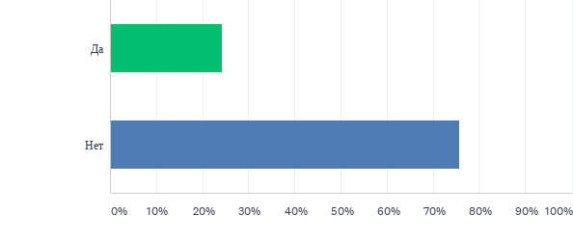
Рисунок Д.8 – Помощь ВУЗа молодым специалистам для скорейшей адаптации к производству
В8: оказывал ли Вам помощь ваш вуз как молодому специалисту для скорейшей адаптации к производству?
Ответили: 33 Пропустили: 0

В9: Если Вы считаете, что недостаточность ваших компетенций для работы на производстве являются следствием слабой вузовской подготовки за счет несовершенства образовательной программы, то какие недостатки этой программы, по Вашему мнению, являются наиболее очевидными?

Ответили: 33 Пропустили: 0
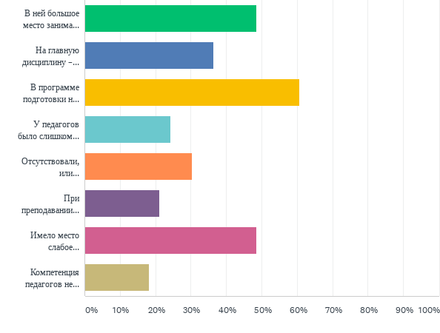

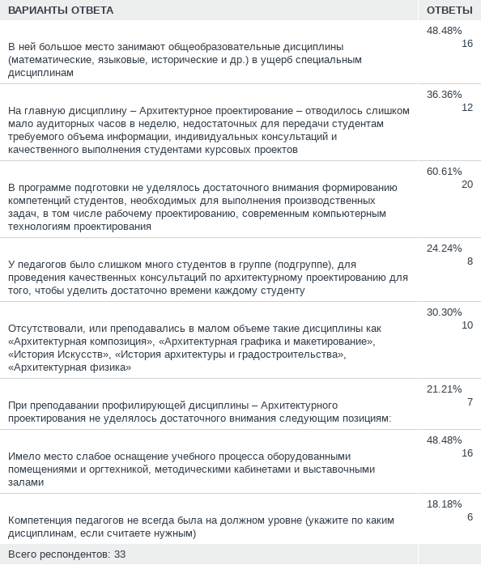

Рисунок Д.9 – Недостатки образовательной программы

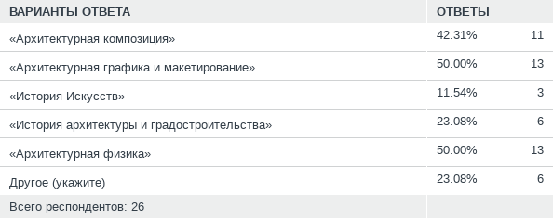
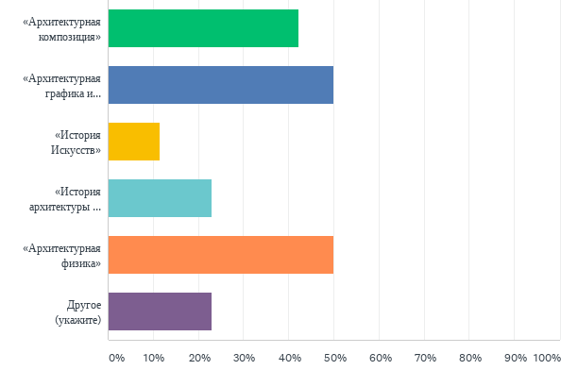
Рисунок Д.10 – Отсутствие или преподавание в малом объеме дисциплин в учебных планах, необходимых для успешной работы на производстве
Ответили: 26 Пропустили: 7
В10: отсутствовали, или преподавались в малом объеме такие дисциплины как «Архитектурная композиция», «Архитектурная графика и макетирование», «История Искусств», «История архитектуры и градостроительства», «Архитектурная физика» (отметьте нужное) ; другие важные, по Вашему мнению, дисциплины (укажите какие именно)
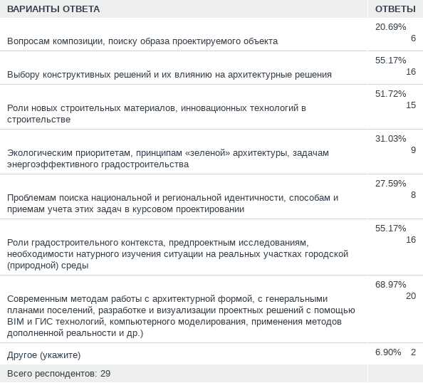
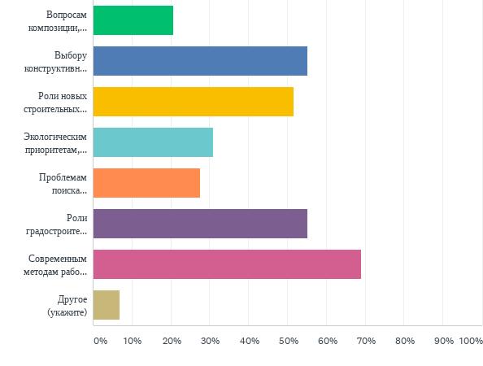
Ответили: 29 Пропустили: 4
В11: при преподавании профилирующей дисциплины – Архитектурного проектирования не уделялось достаточного внимания следующим позициям:
Рисунок Д.11 – Основные недостатки преподавания Архитектурного проектирования

ПРИЛОЖЕНИЕ Е
Результаты социологического опроса преподавателей архитектурных вузов и факультетов
Всего ответов - 70
Satbayev University - 17
КазАТУ – 20
КазГАСА – 6
ЕНУ – 5
Другие – 22

Рисунок Е.1 – Соотношение преподавателей, принявших участие в опросе по университетам

В2: Ваша должность?

Рисунок Е.2 – Контингент преподавателей, принявших участие в опросе
В3: Ваш научно-педагогический стаж?

Рисунок Е.3 – Стаж преподавателей, принявших участие в опросе

Рисунок Е.3.1 – Стаж преподавателей, принявших участие в опросе по ВУЗам

В4: Стаж Вашей практической работы на производстве?

Рисунок Е.4 – Стаж практической работы на производстве преподавателей, принявших участие в опросе

Рисунок Е4.1 – Стаж практической работы на производстве преподавателей, принявших участие в опросе по ВУЗам
E5: Удовлетворены ли вы уровнем школьного образования студентов, поступивших в ваш вуз?
Ответили: 66 Пропустили: 4
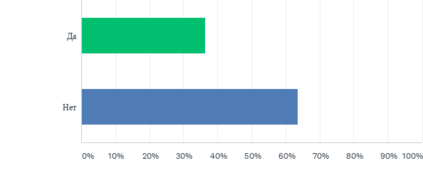


Рисунок Е.5 – Удовлетворенность преподавателей уровнем школьного образования студентов, поступивших в вуз

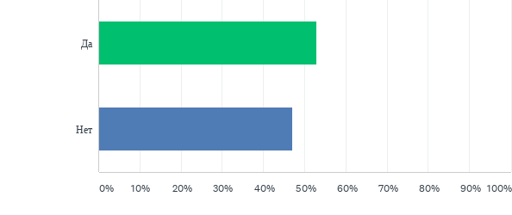
Satbayev
University

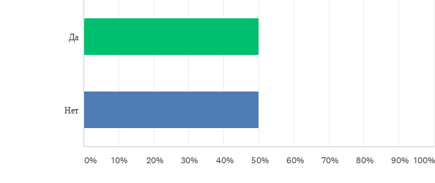
КазАТУ

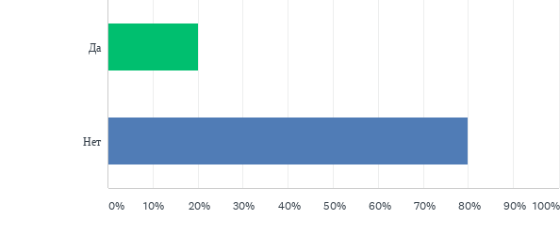
КазГАСА
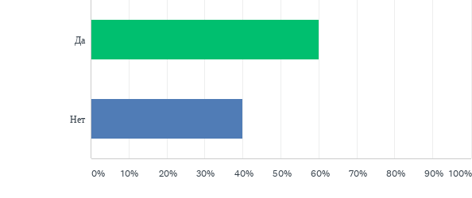
ЕНУ
Рисунок Е.5.1 – Удовлетворенность преподавателей уровнем школьного образования студентов, по вузам
В6: если нет, то какие пробелы в знаниях и умениях мешают студентам осваивать вузовскую программу по специальным дисциплинам?
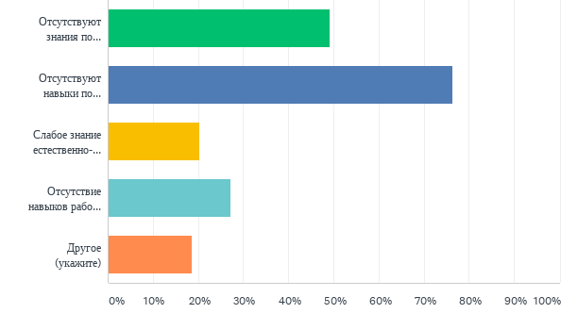
Ответили: 59 Пропустили: 11
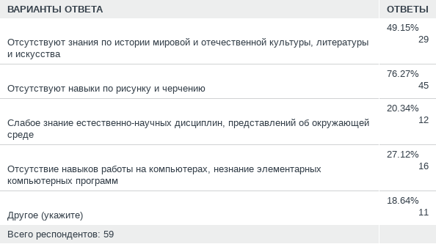

Рисунок Е.6 – Пробелы в знаниях и умениях, затрудняющие освоение вузовской программы по специальным дисциплинам

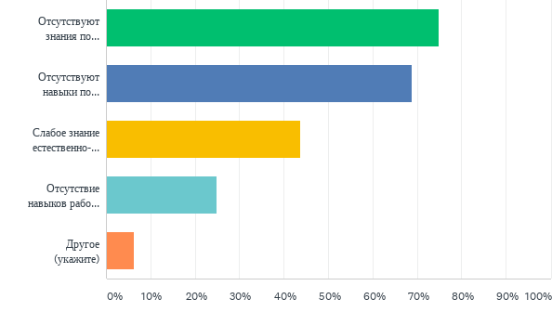
Satbayev
University
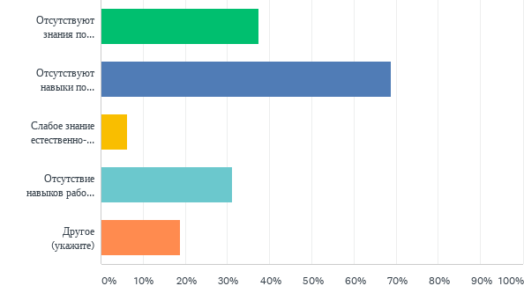
КазАТУ
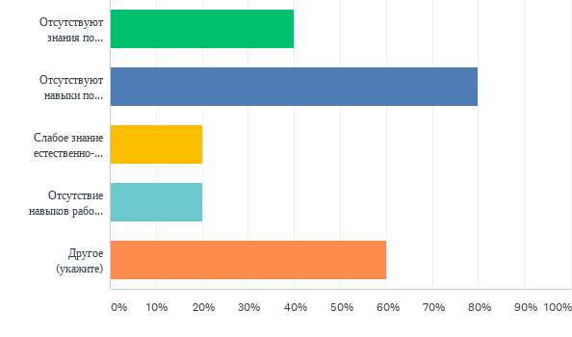
КазГАСА
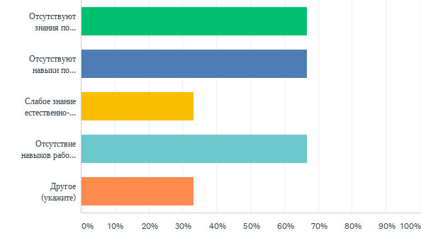
ЕНУ
Рисунок Е.6.1 – Пробелы в знаниях и умениях, затрудняющие освоение вузовской программы по специальным дисциплинам, по вузам
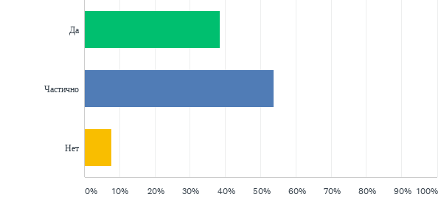
В7: является ли, по Вашему мнению, действующая в вашем вузе учебная программа соответствующей задачам подготовки высококвалифицированных специалистов-архитекторов на уровне бакалавриата?
Ответили: 65 Пропустили: 5


Рисунок Е.7 – Соответствие учебной программы задачам подготовки высококвалифицированных специалистов –архитекторов на уровне бакалавриата.

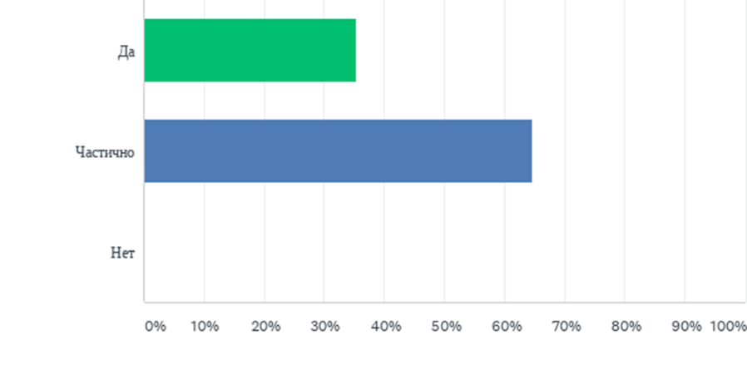
Satbayev
University
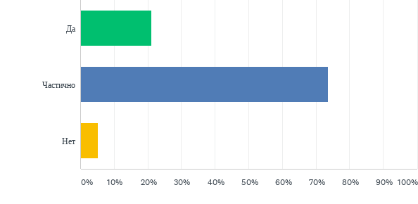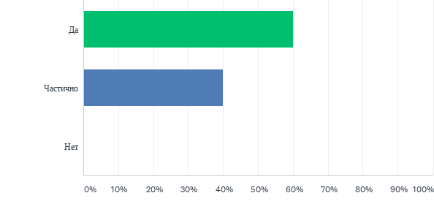
КазАТУ
КазГАСА
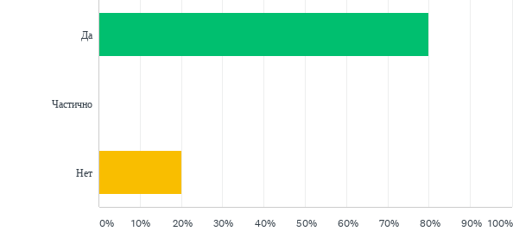
ЕНУ
Рисунок Е.7.1 – Соответствие учебной программы задачам подготовки высококвалифицированных специалистов–архитекторов на уровне бакалавриата по вузам
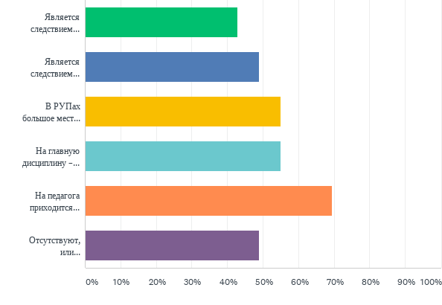
В8: если нет или частично, то по каким причинам?
Ответили: 49 Пропустили: 21
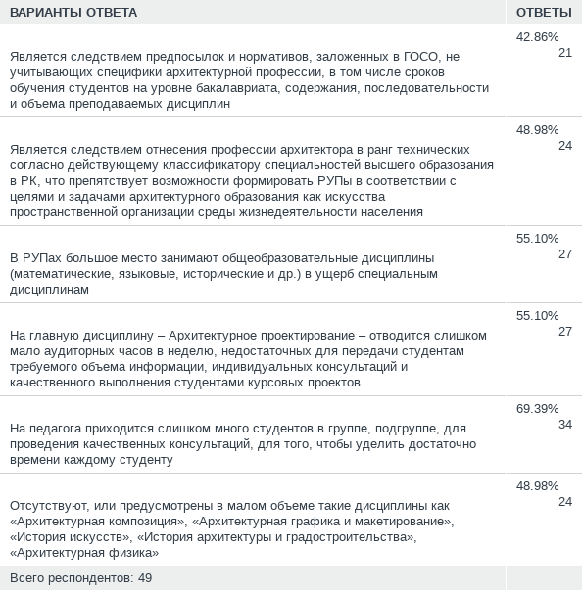
Рисунок Е.8 – Причины несоответствия учебной программы задачам подготовки высококвалифицированных специалистов –архитекторов на уровне бакалавриата
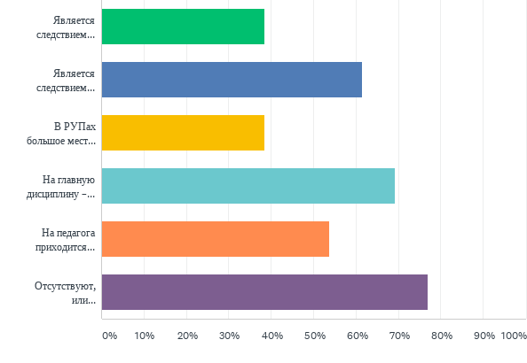
Satbayev
University
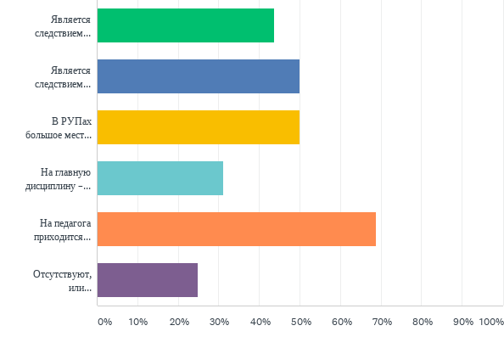
КазАТУ
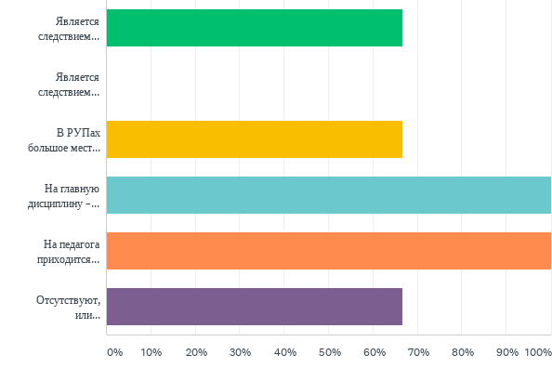
КазГАСА
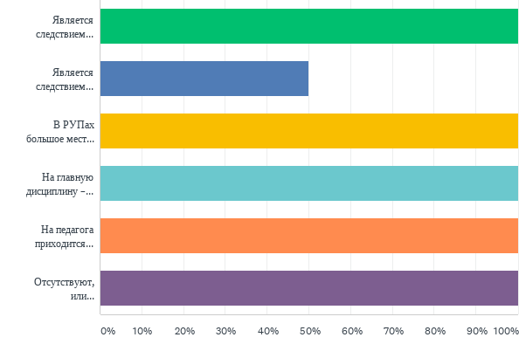
ЕНУ
Рисунок Е.8.1 – Причины несоответствия учебной программы задачам подготовки высококвалифицированных специалистов–архитекторов на уровне бакалавриата по вузам

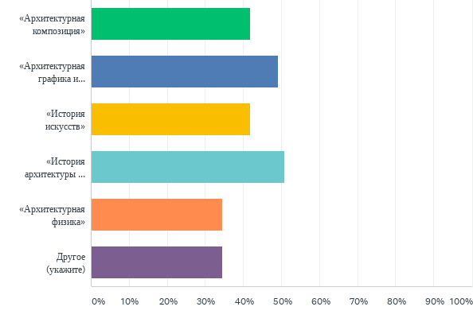
В8.3: отсутствуют, или предусмотрены в малом объеме такие дисциплины как «Архитектурная композиция», «Архитектурная графика и макетирование», «История искусств», «История архитектуры и градостроительства», «Архитектурная физика» (отметьте нужное); другие важные, по Вашему мнению, дисциплины (укажите какие)
Ответили: 55 Пропустили: 15
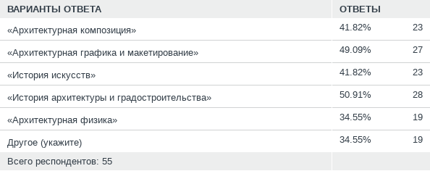

Рисунок Е.8.2 – Дисциплины, которые отсутствуют или предусмотрены в малом объеме

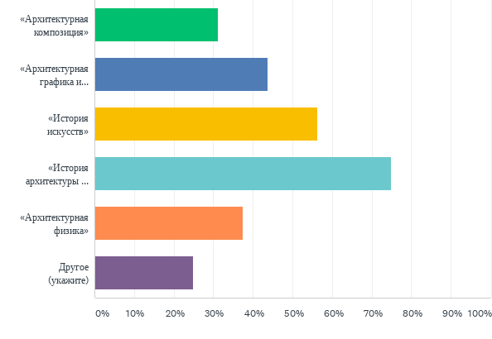
Satbayev
University
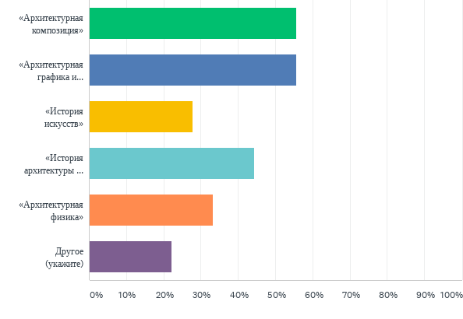
КазАТУ
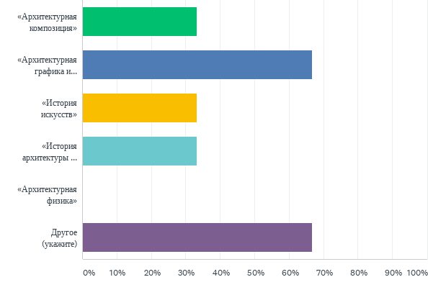
КазГАСА
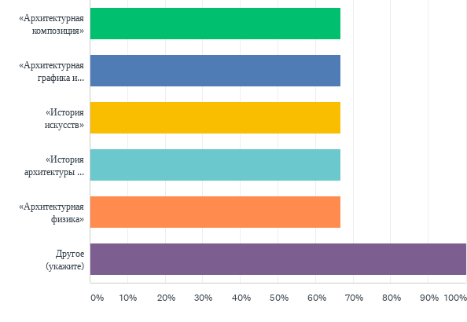
ЕНУ
Рисунок Е.8.2.1 – Дисциплины, которые отсутствуют или предусмотрены в малом объеме по вузам

В9: удовлетворяет ли Вас методика (содержание, форма, организация) преподавания дисциплины «Архитектурное проектирование»?
Ответили: 54 Пропустили: 16
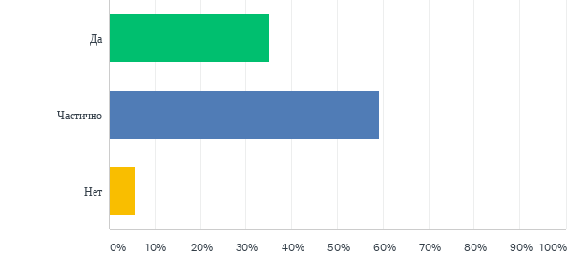


Рисунок Е.9 – Удовлетворенность методикой преподавания дисциплины «Архитектурное проектирование»

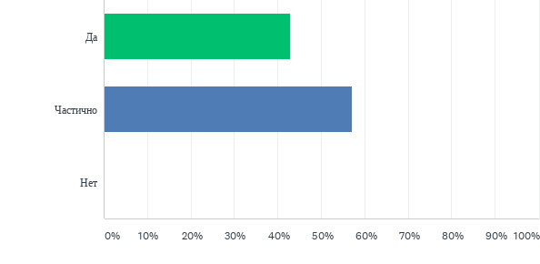
Satbayev
University
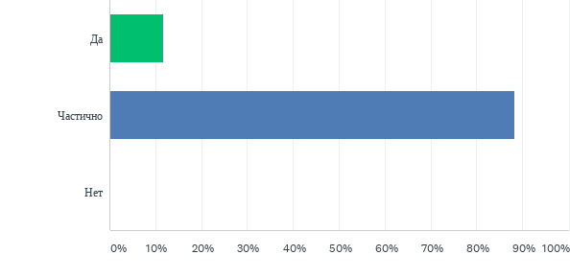
КазАТУ
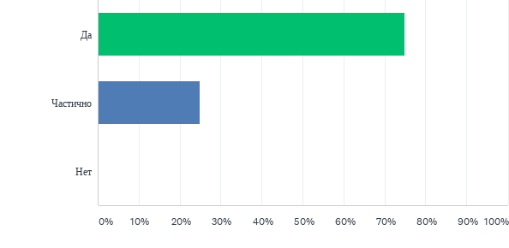
КазГАСА
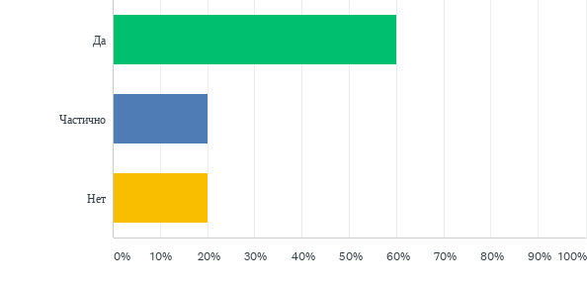
ЕНУ
Рисунок Е.9.1 – Удовлетворенность методикой преподавания дисциплины «Архитектурное проектирование» по вузам
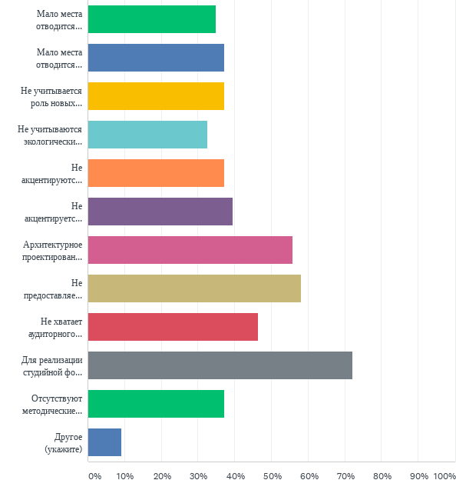
В9.3: если нет, или частично удовлетворяет, то по каким причинам:
Ответили: 43 Пропустили: 27
Рисунок Е.9.2 – Причины неудовлетворенности методикой преподавания дисциплины «Архитектурное проектирование»

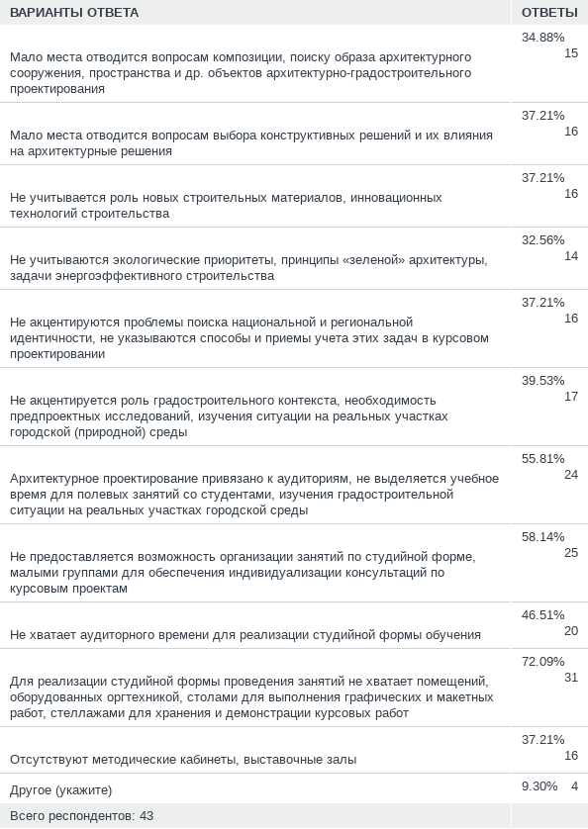

Рисунок Е.9.2.1 – Причины неудовлетворенности методикой преподавания дисциплины «Архитектурное проектирование»

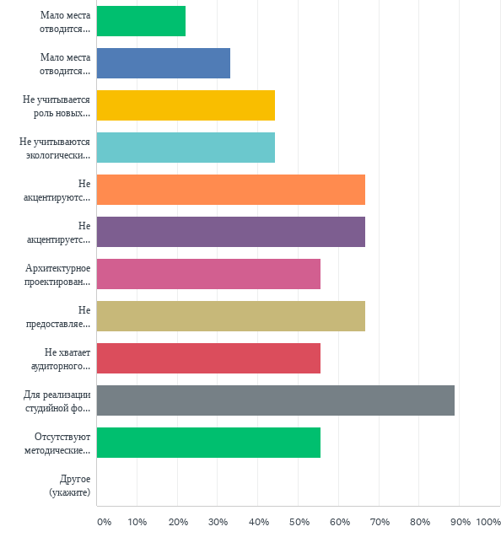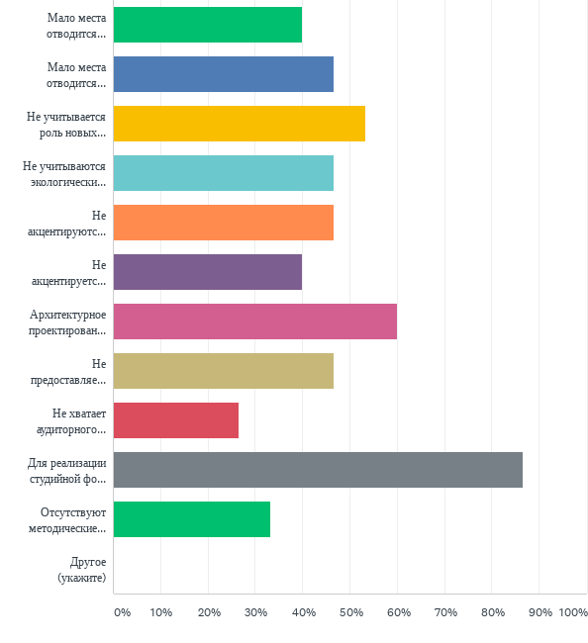
КазАТУ
Satbayev
University

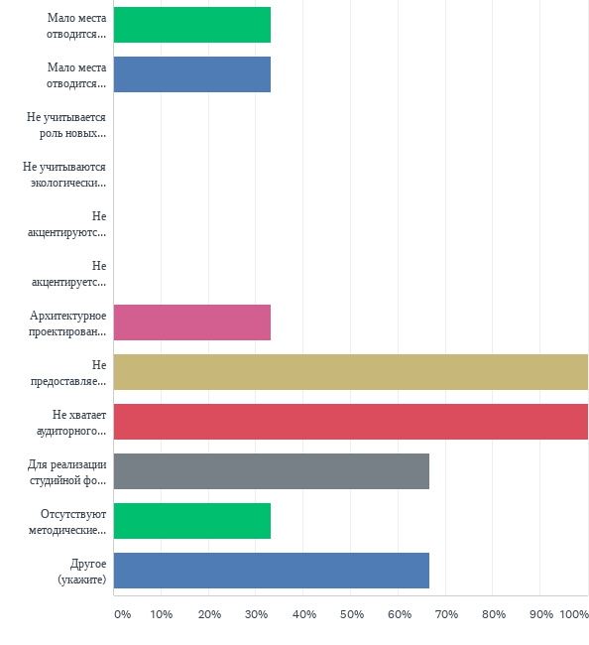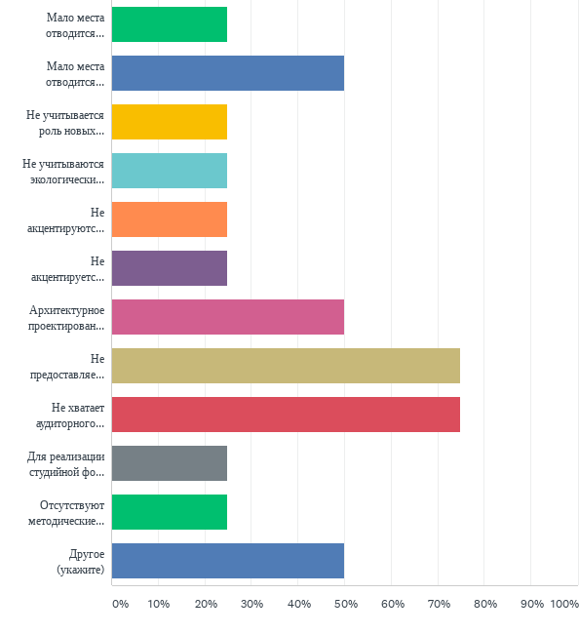
ЕНУ
КазГАСА
Рисунок Е.9.2.2 – Причины неудовлетворенности методикой преподавания дисциплины «Архитектурное проектирование» по вузам

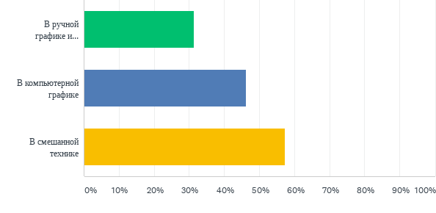
В10: Какими методами преимущественно осуществляется визуализация учебных проектных решений (подача проектов) в вашем вузе?
Ответили: 54 Пропустили: 16
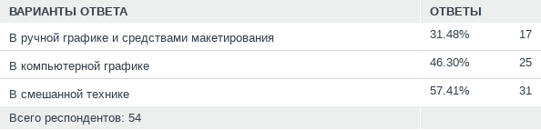

Рисунок Е.10 – Методы осуществления визуализации учебных проектных решений

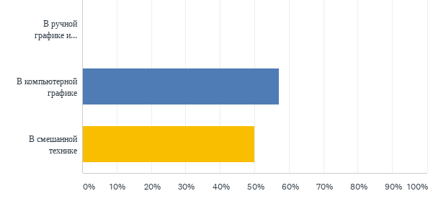
Satbayev
University
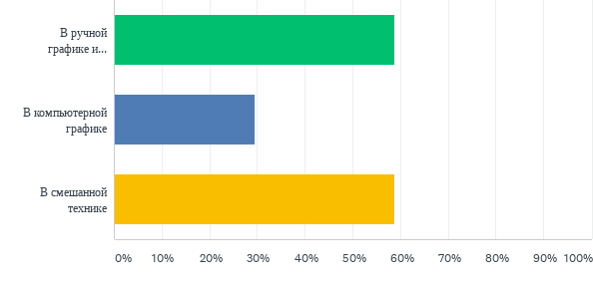
КазАТУ
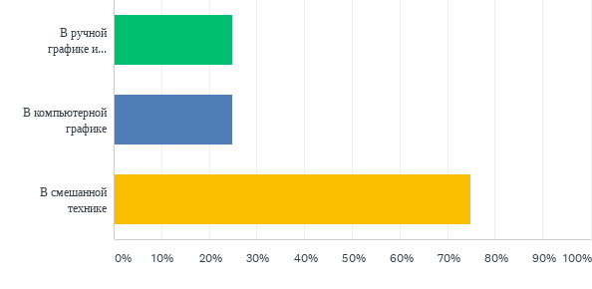
КазГАСА
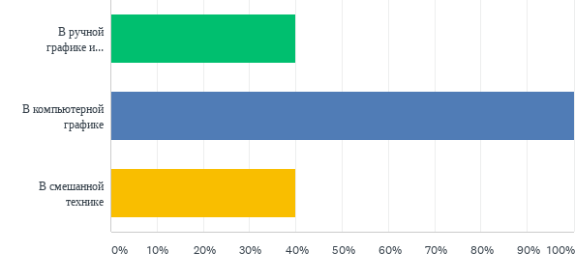
ЕНУ
Рисунок Е.10.1 – Методы осуществления визуализации учебных проектных решений по вузам

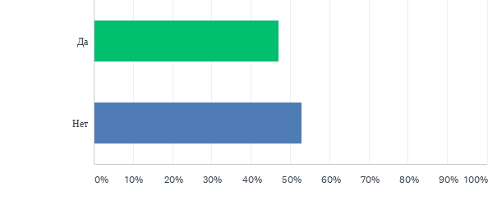
В11: используются ли BIM и ГИС технологии в учебном архитектурном проектировании?
Ответили: 53 Пропустили: 17


Рисунок Е.11 – Использование BIM и ГИС технологий в учебном архитектурном проектировании

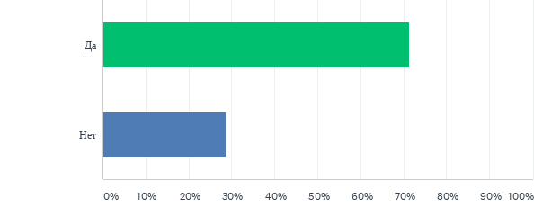
Satbayev
University
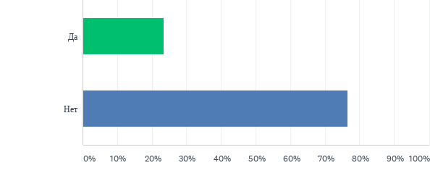
КазАТУ
КазГАСА
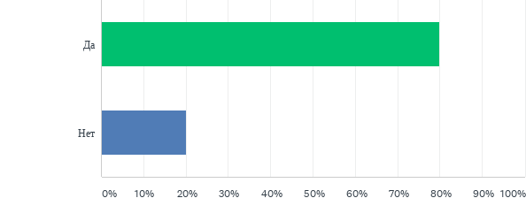
ЕНУ
Рисунок Е.11.1 – Использование BIM и ГИС технологий в учебном архитектурном проектировании по вузам

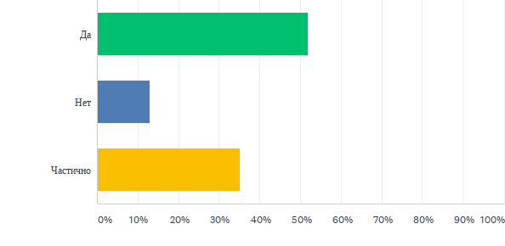
В12: применяются ли в учебном архитектурном проектировании приемы компьютерного моделирования, дополненной реальности, другие современные методы и средства разработки архитектурных проектов и обучения студентов профессии?
Ответили: 54 Пропустили: 16



Рисунок Е.12 – Применение в учебном архитектурном проектировании приемов компьютерного моделирования, дополненной реальности, других современных методов и средств разработки архитектурных проектов

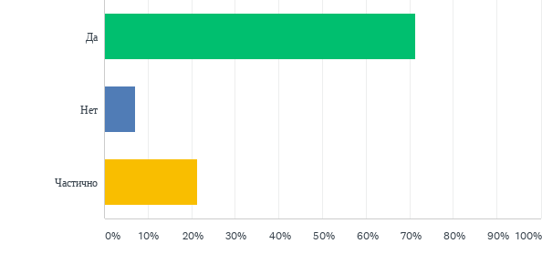
Satbayev
University
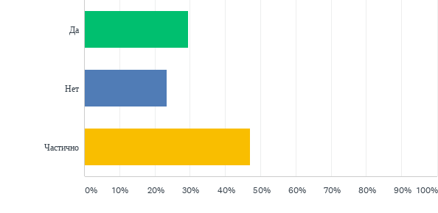
КазАТУ
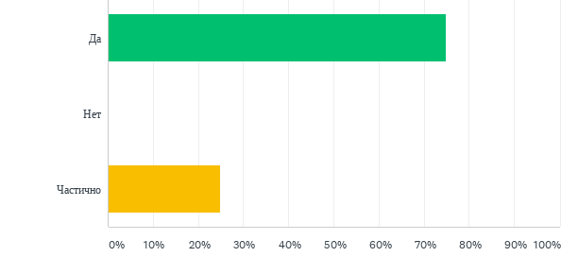
КазГАСА
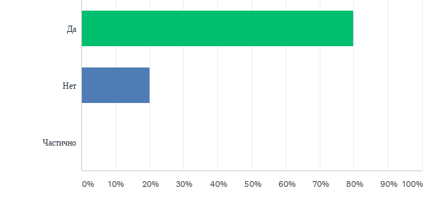
ЕНУ
Рисунок Е.12.1 – Применение в учебном архитектурном проектировании приемов компьютерного моделирования, дополненной реальности, других современных методов и средств разработки архитектурных проектов по вузам

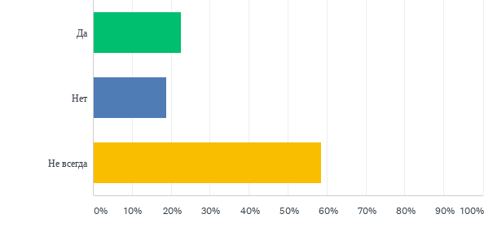
В13: применяется ли макетирование как неотъемлемая часть курсового архитектурного проектирования?
Ответили: 53 Пропустили: 17



Рисунок Е.13 – Применение макетирования в курсовом архитектурном проектировании

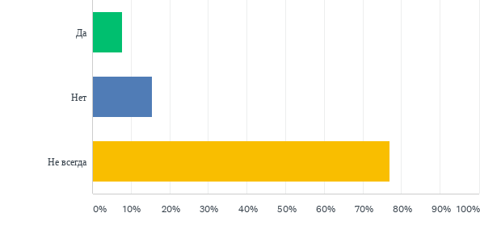
Satbayev
University
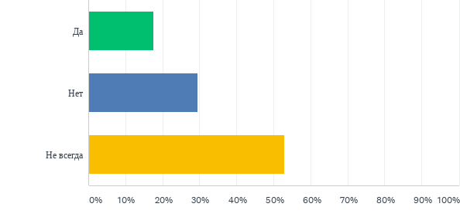
КазАТУ
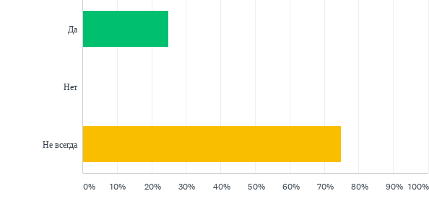
КазГАСА
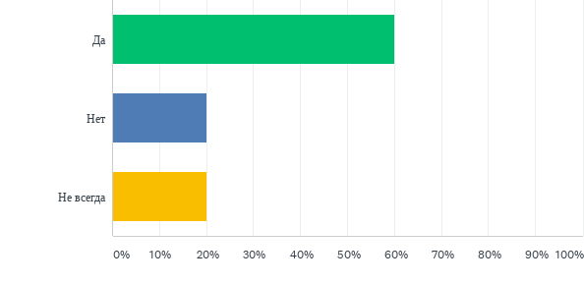
ЕНУ
Рисунок Е.13.1 – Применение макетирования в курсовом архитектурном проектировании по вузам

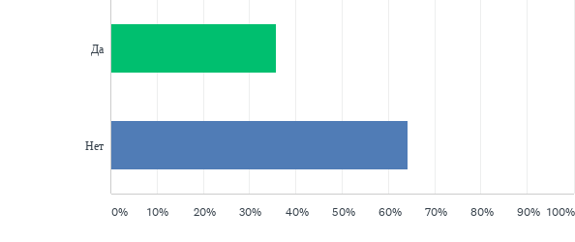
В14: используются ли в рамках учебного курсового проектирования приемы и средства параметрического проектирования и генеративного дизайна?
Ответили: 53 Пропустили: 17

Рисунок Е.14 – Использование приемов параметрического проектирования и генеративного дизайна

Satbayev
University
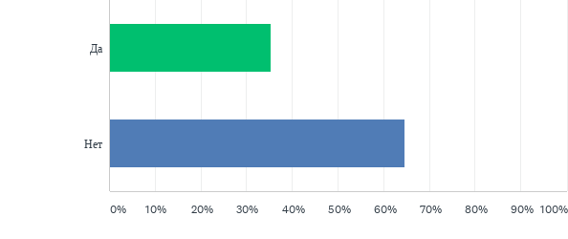
КазАТУ
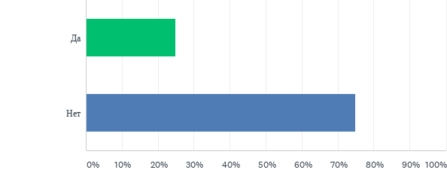
КазГАСА
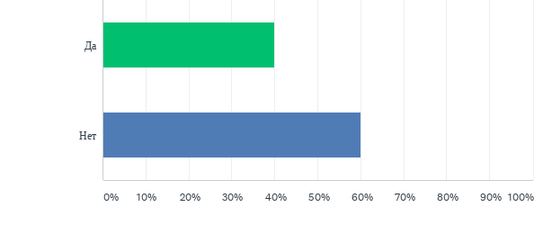
ЕНУ
Рисунок Е.14.1 – Использование приемов параметрического проектирования и генеративного дизайна по вузам

В15: Удовлетворены ли вы организацией учебных и производственных практик
Ответили: 54 Пропустили: 16

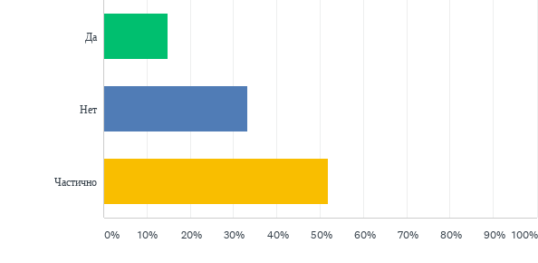



Рисунок Е.15 – Удовлетворенность организацией учебных и производственных практик

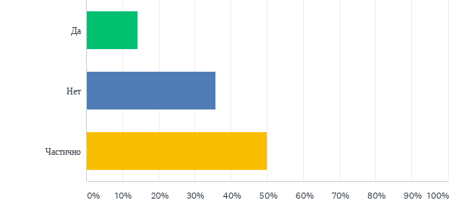
Satbayev
University
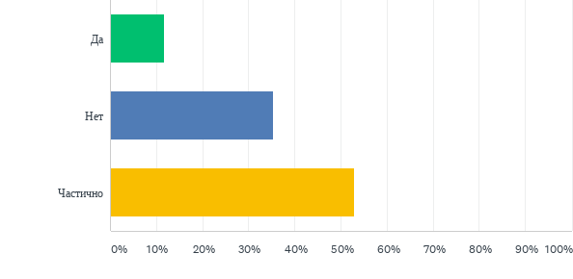
КазАТУ
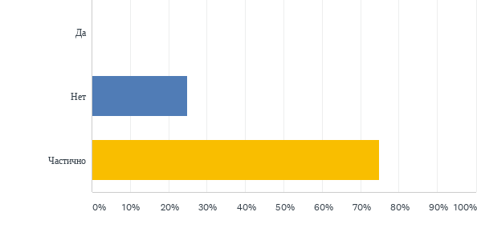
КазГАСА
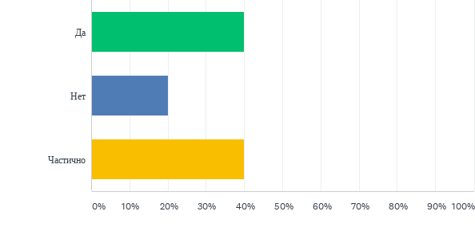
ЕНУ
Рисунок Е.15.1 – Удовлетворенность организацией учебных и производственных практик по вузам

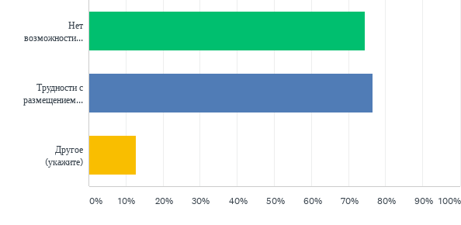
В15.2: если нет или частично, то почему:
Ответили: 47 Пропустили: 23
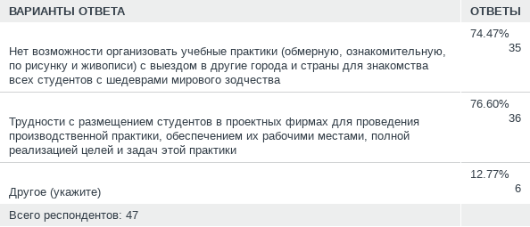

Рисунок Е.15.2 – Причины неудовлетворенности организацией учебных и производственных практик

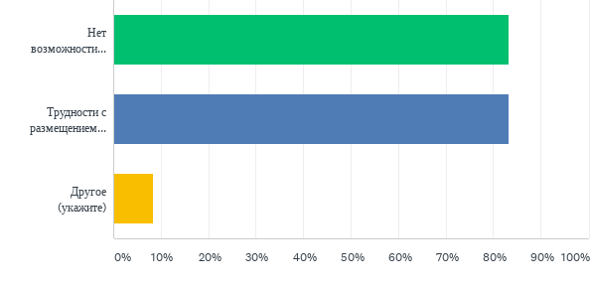
Satbayev
University
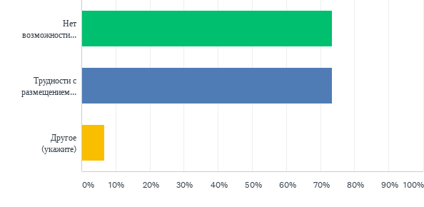
КазАТУ
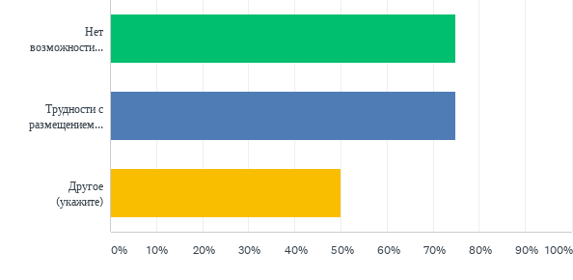
КазГАСА
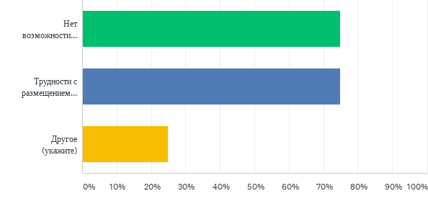
ЕНУ
Рисунок Е.15.2.1 – Причины неудовлетворенности организацией учебных и производственных практик по вузам

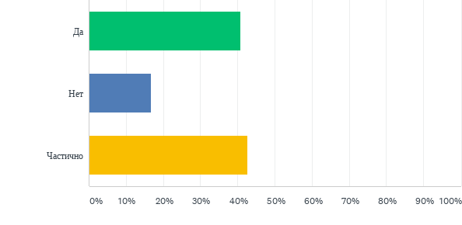
В16: Удовлетворены ли Вы организацией дипломного проектирования (содержание, форма представления, продолжительность подготовки дипломных проектов)?
Ответили: 54 Пропустили: 16

Рисунок Е.16 –Удовлетворенность организацией дипломного проектирования

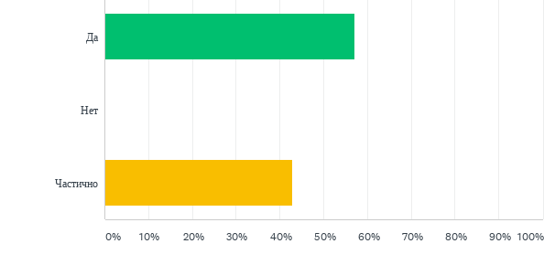
Satbayev
University
КазАТУ
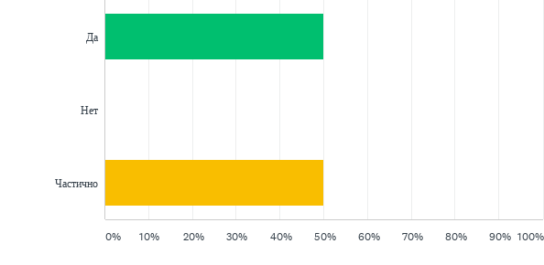
КазГАСА
ЕНУ
Рисунок Е.16.1 –Удовлетворенность организацией дипломного проектирования по вузам

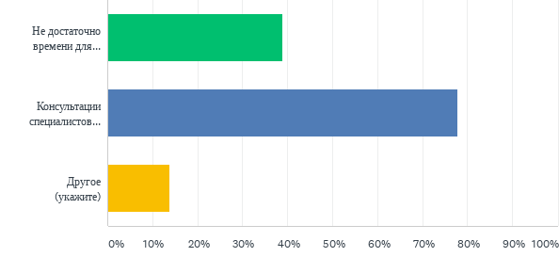
В16.3: если нет или частично, то почему?
Ответили: 36 Пропустили: 34
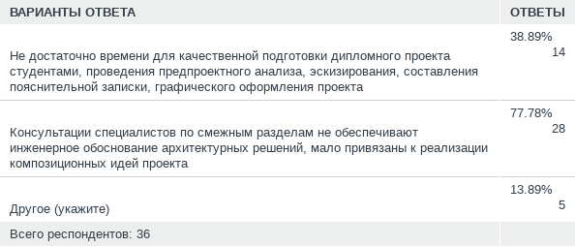

Рисунок Е.16.2 –Удовлетворенность организацией дипломного проектирования

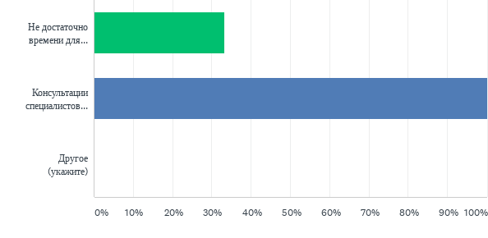
Satbayev
University
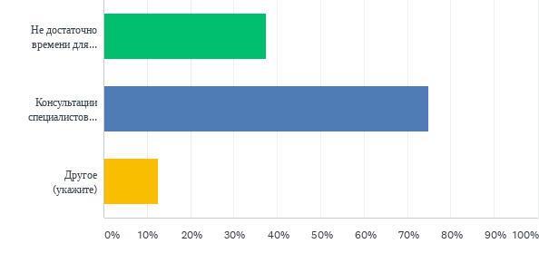
КазАТУ
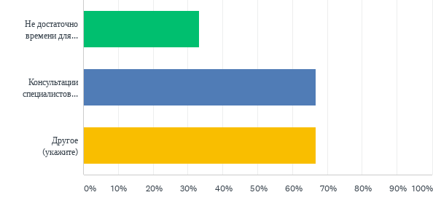
КазГАСА
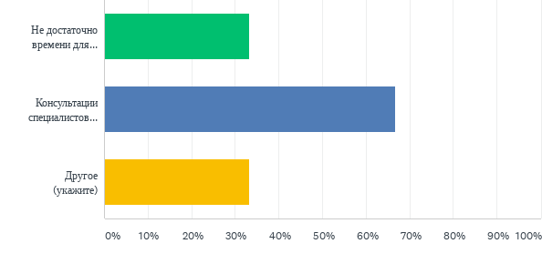
ЕНУ
Рисунок Е.16.2.1 –Удовлетворенность организацией дипломного проектирования по вузам

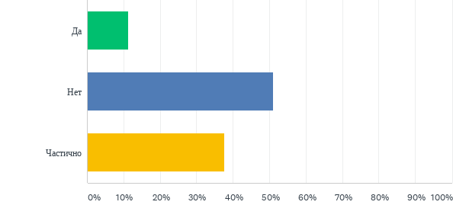
В17: Удовлетворены ли вы инфраструктурой учебного процесса (помещения, рабочие места, макетные мастерские, инструменты, расходные материалы, проекторы, интерактивные доски, компьютеры, принтеры и плоттеры, в том числе 3D принтеры и др.)?
Ответили: 53 Пропустили: 17

Рисунок Е.17 –Удовлетворенность инфраструктурой учебного процесса

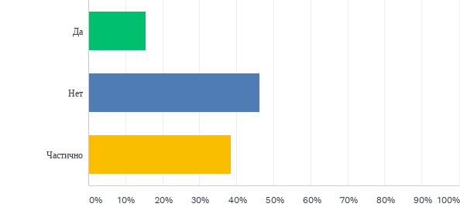
Satbayev
University
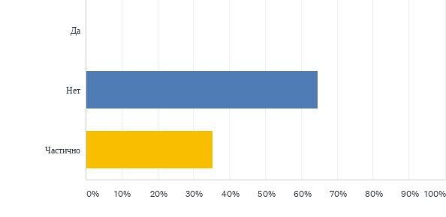
КазАТУ
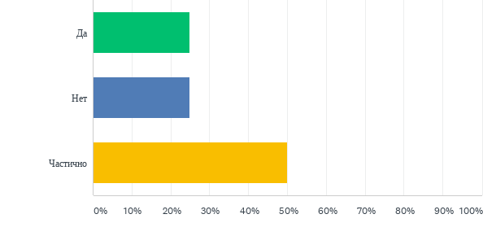
КазГАСА
ЕНУ
Рисунок Е.17.1 –Удовлетворенность инфраструктурой учебного процесса по вузам

ПРИЛОЖЕНИЕ Ж
Результаты социологического опроса руководителей проектных фирм, работающих в сфере архитектуры и градостроительства
В1: Укажите, пожалуйста, количество молодых сотрудников, имеющих диплом бакалавра архитектуры и работающих по специальности архитектора (дизайнера) в Вашей организации

Ответили: 13 Пропустили: 1

Рисунок Ж.1 – Количество молодых сотрудников в организациях, имеющих диплом бакалавра архитектуры

В2: Какие учебные заведения они окончили? (вуз/количество сотрудников) архитектора (дизайнера) в Вашей организации
Ответили: 12 Пропустили: 2

Рисунок Ж.2 – Учебные заведения окончившие молодые сотрудники-архитекторы в организациях

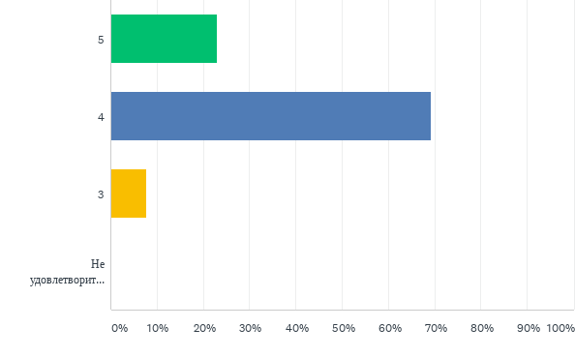
В3: Как Вы в целом оцениваете их вузовскую подготовку по пятибалльной шкале
Ответили: 13 Пропустили: 1
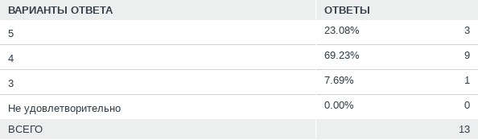
Рисунок Ж.3 – Оценка вузовской подготовки специалистов руководителями организаций

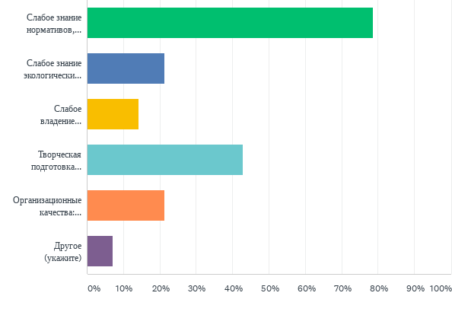
В4: если у Вас есть замечания по качеству вузовской подготовки Ваших молодых специалистов-архитекторов, то укажите, по каким параметрам она не соответствует требованиям производства:
Ответили: 14 Пропустили: 0
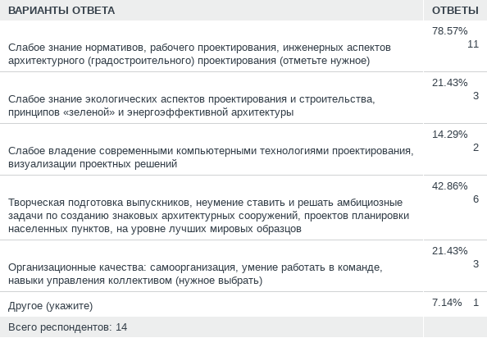
Рисунок Ж.4 – Замечания работодателей по вузовской подготовке молодых специалистов-архитекторов в соответствии с требованиями производства

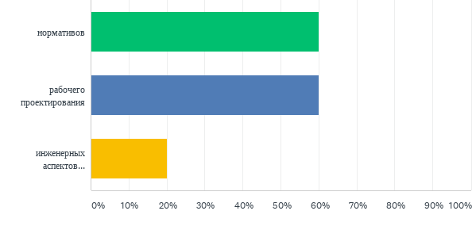
В4.1: Слабое знание нормативов, рабочего проектирования, инженерных аспектов архитектурного (градостроительного) проектирования (нужное подчеркните)
Ответили: 10 Пропустили: 4
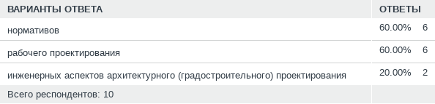
Рисунок Ж.4.1 – Причины несоответствия качества вузовской подготовки молодых специалистов-архитекторов требованиям производства

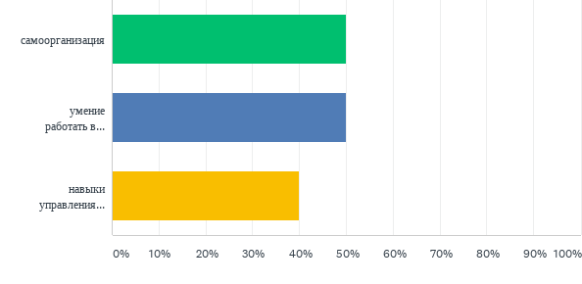
В4.2: Организационные качества: самоорганизация, умение работать в команде, навыки управления коллективом (нужное выбрать)
Ответили: 10 Пропустили: 4
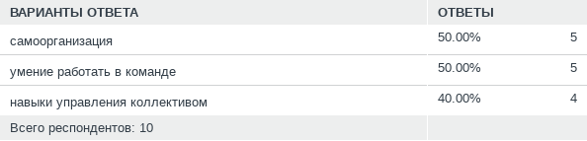
Рисунок Ж.4.2 – Причины несоответствия качества вузовской подготовки молодых специалистов-архитекторов требованиям производства

В5: считаете ли Вы уровень подготовки специалистов на уровне бакалавров достаточным для работы на производстве
Ответили: 10 Пропустили: 4

Рисунок Ж.5 – Удовлетворенность уровнем подготовки специалистов на уровне бакалавров для работы на производстве

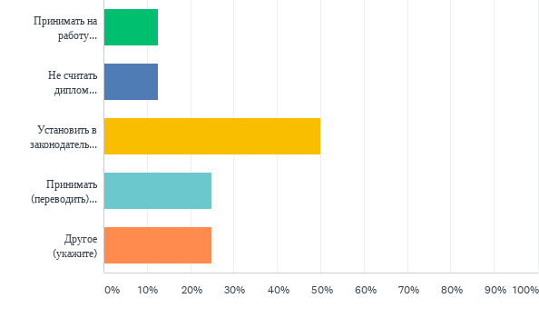
В6: если нет, то что, по Вашему мнению, нужно предпринять для решения вопроса
Ответили: 8 Пропустили: 6

Рисунок Ж.6 – Отношение и предложения работодателей по образовательному уровню бакалавров

ПРИЛОЖЕНИЕ И
Анкеты, использованные для проведения исследований
АНКЕТА
Уважаемый студент архитектурного вуза (факультета, кафедры) Республики Казахстан!
Исследовательская группа КазНИТУ им. К.И. Сатпаева в рамках НИР, осуществляемой по гранту МОН РК, проводит анкетный опрос, направленный на изучение мнения молодежи, ставящей своей целью получить архитектурное образование. Ответив на поставленные в анкете вопросы, Вы окажете существенную помощь в разработке научно обоснованных рекомендаций по совершенствованию образовательных программ подготовки архитекторов в РК, их содержания, сроков и методов обучения, решении ряда других задач, которые будут способствовать повышению рейтинга казахстанской архитектурной школы в мировом образовательном и профессиональном пространстве, воспитанию в республике архитектурной элиты, конкурентоспособной среди коллег в ближнем и дальнем зарубежье.
Просим ответить на вопросы анкеты в электронном формате по следующей ссылке:
- Студентом какого вуза Вы являетесь? ………………
- Студентом какого курса Вы являетесь?
  - 2-го
  - 3-го
  - 4-го
  - Являюсь дипломником
- Чем был мотивирован выбор профессии архитектора?
  - Вопросами престижа
  - Материальными соображениями
  - Тягой к творчеству
  - Другими мотивами (укажите какими)…………….
- Ваш выбор профессии был:
  - Вашим личным решением
  - Решением Ваших родителей
  - Решением, принятым по подсказке друзей, знакомых
- Имели ли Вы довузовскую подготовку для сдачи творческих вступительных экзаменов по рисунку и черчению?
  - Да
  - Нет
- Совмещаете ли Вы учебу с работой?
  - Да
  - Нет
  - Время от времени
- Является ли, по Вашему мнению, учебная программа, по которой вы занимаетесь, соответствующей по всем параметрам условию подготовки высококвалифицированных специалистов-архитекторов?
  - Да
  - Частично
  - Нет
- Если нет или частично, то по каким причинам?
8.1 В ней большое место занимают общеобразовательные дисциплины (математические, языковые, исторические и др.) которые, по Вашему мнению:
8.1.1 не нужны архитекторам в их профессиональной деятельности
8.1.2 отнимают много времени на подготовку к занятиям в ущерб специальным дисциплинам
8.2 На главную дисциплину – Архитектурное проектирование – отводится слишком мало аудиторных часов в неделю, недостаточных для качественного выполнения курсовых проектов
8.3 У педагога слишком много студентов в группе (подгруппе), (укажите сколько ……. ) для проведения качественных консультаций, для того, чтобы уделить достаточно времени каждому студенту
8.4 Общий объем таких дисциплин как «Рисунок», «Живопись», «Скульптура» недостаточен для профессиональной подготовки архитекторов
8.5 Отсутствуют, или преподаются в малом объеме такие дисциплины как «Архитектурная композиция», «Архитектурная графика и макетирование», «История Искусств», «История архитектуры и градостроительства», «Архитектурная физика» (нужное подчеркните); другие важные, по Вашему мнению, дисциплины (укажите какие именно)………………….
9. Довольны ли Вы методами организации учебного процесса
9.1 Да
9.2 Нет
10. Что по Вашему мнению нужно изменить:
10.1 Последовательность изучения дисциплин, обеспечить их привязку к задачам архитектурного проектирования, к тематике курсовых проектов
10.2 Упростить систему оценки за выполненные задания, сделать ее более понятной для студентов
10.3 Обеспечить более адресную, индивидуальную подготовку по профилирующим дисциплинам за счет оптимизации соотношения количества студентов на одного преподавателя на практических занятиях
10.4 Другое (укажите, что именно)…………
11. Удовлетворяет ли Вас методика преподавания дисциплины «Архитектурное проектирование»?
11.1 Да
11.2 Частично
11.3 Нет
12. Если нет, или частично удовлетворяет, то по каким причинам:
12.1 Мало места отводится вопросам композиции, поиску образа проектируемых объектов
12.2 Мало места отводится вопросам выбора конструктивных решений и их влияния на архитектурные решения
12.3 Забывается роль новых строительных материалов, инновационных технологий строительства
12.4 Не учитываются экологические приоритеты, принципы «зеленой» архитектуры, задачи энергоэффективного строительства
12.5 Не акцентируются проблемы поиска национальной и региональной идентичности, не указываются способы и приемы учета этих задач в курсовом проектировании
12.6 Не акцентируется роль градостроительного контекста, необходимость предпроектных исследований, изучения ситуации на реальных участках городской (природной) среды
12.7 Не используются современные методы компьютерного моделирования проектных решений
12.8 По другим причинам (укажите каким) ……………………….
13. Какие методы визуализация учебных проектных решений (подачи проектов) представляются вам предпочтительными?
13.1 Ручная графика
13.2 Компьютерная графика
13.3 Смешанная техника
14. Используются ли BIM и ГИС технологии в учебном архитектурном проектировании?
14. 1 Да
14.2 Нет
15. Применяется ли макетирование как неотъемлемая часть курсового архитектурного проектирования?
15.1 Да
15.2 Нет
15.3 Не всегда
16. Используется ли в рамках учебного курсового проектирования приемы и средства параметрического проектирования и генеративного дизайна?
16.1 Да
16.2 Нет
16.3 Не слышали о таких
17. Удовлетворены ли Вы организацией учебных и производственных практик?
17.1 Да
17.2 Нет
18. Если нет, то почему:
18.1 Практика проходит по месту учебы, нет выезда в другие города, страны, представляющие профессиональный интерес
18.2 Производственные практики не всегда проходят на предприятиях, проектных фирмах
19. Удовлетворены ли Вы организацией дипломного проектирования?
19.1 Да
19.2 Нет
20. Если нет, то почему:
20.1 Мало времени отводится на подготовку дипломного проекта
20.2 Тематика дипломных работ ограничена, нет возможности предложить свои темы
20.3 Консультации по смежным дисциплинам проходят формально, разделы пояснительной записки по конструкциям и другим разделам мало привязаны к архитектурному решению
20.4 Другое (укажите, что именно)…………………..
21. Удовлетворены ли вы инфраструктурой учебного процесса (помещения, рабочие места, макетные мастерские, инструменты, расходные материалы, проекторы, интерактивные доски, компьютеры, принтеры и плоттеры, в том числе 3D принтеры, и др.)?
21.1 Да
22.2 Нет
23.3 Частично
22. Если нет или частично, то укажите чем, по вашему мнению, не обеспечено учебное архитектурное проектирование в вашем вузе……………………………………………..
23. Ваши пожелания и замечания в рамках данного анкетирования……………………………

Спасибо за участие!

АНКЕТА

Уважаемый преподаватель вуза (факультета, кафедры), ведущего подготовку специалистов по направлению «Архитектура и градостроительство»!
Исследовательская группа КазНИТУ им. К.И. Сатпаева в рамках НИР, осуществляемой по гранту МОН РК, проводит анкетный опрос, направленный на изучение мнения респондентов, заинтересованных в повышении качества выпускаемых специалистов на уровне бакалавра архитектуры, совершенствовании образовательных программ, их содержания, сроков и методов обучения, в решении ряда других задач, которые будут способствовать повышению рейтинга казахстанской архитектурной школы в мировом образовательном и профессиональном пространстве, воспитанию в республике архитектурной элиты, конкурентоспособной среди коллег в ближнем и дальнем зарубежье.
Просим ответить на вопросы анкеты в электронном формате по следующей ссылке:
1. Преподавателем какого вуза Вы являетесь? ………………
2. Ваша должность……………..
3. Ваш научно-педагогический стаж……….
4. Стаж Вашей практической работы на производстве……..
5. Удовлетворены ли вы уровнем школьного образования студентов, поступивших в ваш вуз?
5.1 Да
5.2 Нет
6. Если нет, то какие пробелы в знаниях и умениях мешают студентам осваивать вузовскую программу по специальным дисциплинам?
6.1 Отсутствуют знания по истории мировой и отечественной культуры, литературы и искусства
6.2 Отсутствуют навыки по рисунку и черчению
6.3 Слабое знание естественно-научных дисциплин, представлений об окружающей среде
6.4 Отсутствие навыков работы на компьютерах, незнание элементарных компьютерных программ
6.4 Другое (укажите)……………….
7. Является ли, по Вашему мнению, действующая в вашем вузе учебная программа соответствующей задачам подготовки высококвалифицированных специалистов-архитекторов на уровне бакалавриата?
7.1 Да
7.2 Частично
7.3 Нет
8. Если нет или частично, то по каким причинам?
8.1 Является следствием предпосылок и нормативов, заложенных в ГОСО, не учитывающих специфики архитектурной профессии, в том числе сроков обучения студентов на уровне бакалавриата, содержания, последовательности и объема преподаваемых дисциплин
8.2 Является следствием отнесения профессии архитектора в ранг технических согласно действующему классификатору специальностей высшего образования в РК, что препятствует возможности формировать РУПы в соответствии с целями и задачами архитектурного образования как искусства пространственной организации среды жизнедеятельности населения
8.3 В РУПах большое место занимают общеобразовательные дисциплины (математические, языковые, исторические и др.) в ущерб специальным дисциплинам
8.4 На главную дисциплину – Архитектурное проектирование – отводится слишком мало аудиторных часов в неделю, недостаточных для передачи студентам требуемого объема информации, индивидуальных консультаций и качественного выполнения студентами курсовых проектов
8.5 На педагога приходится слишком много студентов в группе, подгруппе, (укажите сколько ……. ) для проведения качественных консультаций, для того, чтобы уделить достаточно времени каждому студенту
8.6 Отсутствуют, или предусмотрены в малом объеме такие дисциплины как «Архитектурная композиция», «Архитектурная графика и макетирование», «История искусств», «История архитектуры и градостроительства», «Архитектурная физика» (нужное подчеркните); другие важные, по Вашему мнению, дисциплины (укажите какие)………………….
9. Удовлетворяет ли Вас методика (содержание, форма, организация) преподавания дисциплины «Архитектурное проектирование»?
9.1 Да
9.2 Частично
9.3 Нет
10. Если нет, или частично удовлетворяет, то по каким причинам:
10.1 Мало места отводится вопросам композиции, поиску образа архитектурного сооружения, пространства и др. объектов архитектурно-градостроительного проектирования
10.2 Мало места отводится вопросам выбора конструктивных решений и их влияния на архитектурные решения
10.3 Не учитывается роль новых строительных материалов, инновационных технологий строительства
10.4 Не учитываются экологические приоритеты, принципы «зеленой» архитектуры, задачи энергоэффективного строительства
10.5 Не акцентируются проблемы поиска национальной и региональной идентичности, не указываются способы и приемы учета этих задач в курсовом проектировании
10.6 Не акцентируется роль градостроительного контекста, необходимость предпроектных исследований, изучения ситуации на реальных участках городской (природной) среды
10.7 Архитектурное проектирование привязано к аудиториям, не выделяется учебное время для полевых занятий со студентами, изучения градостроительной ситуации на реальных участках городской среды
10.7 Не предоставляется возможность организации занятий по студийной форме, малыми группами для обеспечения индивидуализации консультаций по курсовым проектам
10.8 Не хватает аудиторного времени для реализации студийной формы обучения
10.9 Для реализации студийной формы проведения занятий не хватает помещений, оборудованных оргтехникой, столами для выполнения графических и макетных работ, стеллажами для хранения и демонстрации курсовых работ
10.10 Отсутствуют методические кабинеты, выставочные залы
10.11 По другим причинам (укажите каким) ……………………….
11. Какими методами преимущественно осуществляется визуализация учебных проектных решений (подача проектов) в вашем вузе?
11.1 В ручной графике и средствами макетирования
11.2 В компьютерной графике
11.3 В смешанной технике
12. Используются ли BIM и ГИС технологии в учебном архитектурном проектировании?
12. 1 Да
12.2 Нет
13. Применяются ли в учебном архитектурном проектировании приемы компьютерного моделирования, дополненной реальности и другие современные методы и средства разработки архитектурных проектов и обучения студентов профессии?
13.1 Да
13.2 Нет
13. Частично
14. Применяется ли макетирование как неотъемлемая часть курсового архитектурного проектирования?
14.1 Да
14.2 Нет
14.3 Не всегда
15. Используется ли в рамках учебного курсового проектирования приемы и средства параметрического проектирования и генеративного дизайна?
15.1 Да
15.2 Нет
16. Удовлетворены ли вы организацией учебных и производственных практик
16.1 Да
16.2 Нет
16.3 Частично
17. Если нет или частично, то почему:
17.1 Нет возможности организовать учебные практики (обмерную, ознакомительную, по рисунку и живописи) с выездом в другие города и страны для знакомства всех студентов с шедеврами мирового зодчества
17.2 Трудности с размещением студентов в проектных фирмах для проведения производственной практики, обеспечением их рабочими местами, полной реализацией целей и задач этой практики
17.3 Другое (укажите)…………..
18. Удовлетворены ли Вы организацией дипломного проектирования (содержание, форма представления, продолжительность подготовки дипломных проектов)?
18.1 Да
18.2 Нет
18.3 Частично
19. Если нет или частично, то почему?
19.1 Не достаточно времени для качественной подготовки дипломного проекта студентами, проведения предпроектного анализа, эскизирования, составления пояснительной записки, графического оформления проекта
19.2 Консультации специалистов по смежным разделам не обеспечивают инженерное обоснование архитектурных решений, мало привязаны к реализации композиционных идей проекта
19.3 Другие причины (укажите какие)…………..
20. Удовлетворены ли вы инфраструктурой учебного процесса (помещения, рабочие места, макетные мастерские, инструменты, расходные материалы, проекторы, интерактивные доски, компьютеры, принтеры и плоттеры, в том числе 3D принтеры и др.)?
20.1 Да
20.2 Нет
20.3 Частично
21. Если нет или частично, то укажите чем, по Вашему мнению, не обеспечено учебное архитектурное проектирование в вашем вузе……………………………………………..
22. Ваши пожелания и замечания в рамках данного анкетирования……………………………
Спасибо за участие!
АНКЕТА

Уважаемый молодой специалист, бакалавр архитектуры, выпускник вуза (факультета, кафедры), ведущего подготовку специалистов по направлению «Архитектура и градостроительство»!
Исследовательская группа КазНИТУ им. К.И. Сатпаева в рамках НИР, осуществляемой по гранту МОН РК, проводит анкетный опрос, направленный на изучение мнения тех, кто заинтересован в совершенствовании подготовки специалистов по направлению «Архитектура и градостроительство», образовательных программ, их содержания, сроков и методов обучения, в решении ряда других задач, которые будут способствовать повышению рейтинга казахстанской архитектурной школы в мировом образовательном и профессиональном пространстве, воспитанию в республике архитектурной элиты, конкурентоспособной среди коллег в ближнем и дальнем зарубежье.
- Выпускником какого вуза Вы являетесь? …………………
- В какой компании Вы работаете………..
- Каков стаж Вашей работы в проектной компании?................лет
- Работаете ли Вы по специальности?
  - Да
  - Нет
  - Если нет, то почему………………..
- Были ли Ваши знания, навыки и умения достаточными для решения производственных задач?
  - Да
  - Нет
  - Частично
- Если нет или частично, то по каким причинам:
  - Программа подготовки в вузе на уровне бакалавриата не дала необходимых знаний и навыков работы по профессии
  - Я слишком мало уделял (уделяла) времени на учебу в вузе, не стремился (стремилась) к расширению своего кругозора и самообразованию
  - Производственные задачи оказались намного сложнее, чем это представлялось в вузе
  - Производственная практика во время учебы в вузе проходила формально, не способствовала приобретению навыков, необходимых для первичной адаптации на производстве
- Оказывали ли вам работодатели помощь как молодому специалисту для скорейшей адаптации к производству?
  - Да
  - Нет
- Оказывал ли Вам помощь ваш вуз как молодому специалисту для скорейшей адаптации к производству?
  - Да
  - Нет
- Если Вы считаете, что недостаточность ваших компетенций для работы на производстве являются следствием слабой вузовской подготовки за счет несовершенства образовательной программы, то какие недостатки этой программы, по Вашему мнению, являются наиболее очевидными?
9.1 В ней большое место занимают общеобразовательные дисциплины (математические, языковые, исторические и др.) в ущерб специальным дисциплинам
9.2 На главную дисциплину – Архитектурное проектирование – отводилось слишком мало аудиторных часов в неделю, недостаточных для передачи студентам требуемого объема информации, индивидуальных консультаций и качественного выполнения студентами курсовых проектов
9.3 В программе подготовки не уделялось достаточного внимания формированию компетенций студентов, необходимых для выполнения производственных задач, в том числе рабочему проектированию, современным компьютерным технологиям проектирования
9.4 У педагогов было слишком много студентов в группе (подгруппе), для проведения качественных консультаций по архитектурному проектированию для того, чтобы уделить достаточно времени каждому студенту
9.5 Отсутствовали, или преподавались в малом объеме такие дисциплины как «Архитектурная композиция», «Архитектурная графика и макетирование», «История Искусств», «История архитектуры и градостроительства», «Архитектурная физика» (нужное подчеркните); другие важные, по Вашему мнению, дисциплины (укажите какие именно)………………….
9.6 При преподавании профилирующей дисциплины – Архитектурного проектирования не уделялось достаточного внимания следующим позициям:
9.6.1 Вопросам композиции, поиску образа проектируемого объекта
9.6.2 Выбору конструктивных решений и их влиянию на архитектурные решения
9.6.3 Роли новых строительных материалов, инновационных технологий в строительстве
9.6.4 Экологическим приоритетам, принципам «зеленой» архитектуры, задачам энергоэффективного градостроительства
9.6.5 Проблемам поиска национальной и региональной идентичности, способам и приемам учета этих задач в курсовом проектировании
9.6.6 Роли градостроительного контекста, предпроектным исследованиям, необходимости натурного изучения ситуации на реальных участках городской (природной) среды
9.6.7 Современным методам работы с архитектурной формой, с генеральными планами поселений, разработке и визуализации проектных решений с помощью BIM и ГИС технологий, компьютерного моделирования, применения методов дополненной реальности и др.)
9.6.8 Другим факторам (укажите каким) ……………………….
10. Имело место слабое оснащение учебного процесса оборудованными помещениями и оргтехникой, методическими кабинетами и выставочными залами
11. Компетенция педагогов не всегда была на должном уровне (укажите по каким дисциплинам, если считаете нужным) …………………..
12. Ваши пожелания в рамках данного анкетного опроса……………………….

Спасибо за участие!

АНКЕТА
Уважаемый руководитель проектной фирмы, организации, имеющей сотрудников – молодых специалистов, выпускников архитектурных вузов и факультетов РК последних 5-ти лет!
Исследовательская группа КазНИТУ им. К.И. Сатпаева в рамках НИР, осуществляемой по гранту МОН РК, проводит анкетный опрос, целью которого является изучение мнения респондентов, заинтересованных в повышении качества архитектурного образования в РК, совершенствовании образовательных программ, их содержания, сроков и методов обучения, решении ряда других целей и задач, которые будут способствовать повышению рейтинга казахстанской архитектурной школы в мировом образовательном и профессиональном пространстве, воспитанию в республике архитектурной элиты, конкурентоспособной среди коллег в ближнем и дальнем зарубежье.
Просим ответить на вопросы анкеты в электронном формате по следующей ссылке:

- Руководителем какой проектной фирмы и организации Вы являетесь?.................
- Укажите, пожалуйста, количество молодых сотрудников, имеющих диплом бакалавра архитектуры и работающих по специальности архитектора (дизайнера) в Вашей организации………….
- Какие учебные заведения они окончили? (вуз/количество сотрудников)………………..
- Как Вы в целом оцениваете их вузовскую подготовку по пятибалльной шкале
  - 5
  - 4
  - 3
  - Не удовлетворительно
- Если у Вас есть замечания по качеству вузовской подготовки Ваших молодых специалистов-архитекторов, то укажите, по каким параметрам она не соответствует требованиям производства:
  - Слабое знание нормативов, рабочего проектирования, инженерных аспектов архитектурного (градостроительного) проектирования (нужное подчеркните)
  - Слабое знание экологических аспектов проектирования и строительства, принципов «зеленой» и энергоэффективной архитектуры
  - Слабое владение современными компьютерными технологиями проектирования, визуализации проектных решений
  - Творческая подготовка выпускников, неумение ставить и решать амбициозные задачи по созданию знаковых архитектурных сооружений, проектов планировки населенных пунктов, на уровне лучших мировых образцов
  - Организационные качества: самоорганизация, умение работать в команде, навыки управления коллективом (нужное выбрать)
  - Другое (укажите, что именно) …………………….
- Считаете ли Вы уровень подготовки специалистов на уровне бакалавров достаточным для работы на производстве
  - Да
  - Нет
- Если нет, то что, по Вашему мнению, нужно предпринять для решения вопроса
  - Принимать на работу преимущественно выпускников вузов, имеющих диплом магистра наук
  - Не считать диплом бакалавра архитектуры документом, свидетельствующим о получении высшего профессионального образования
  - Установить в законодательном порядке статус молодого специалиста, обязывающего выпускника вуза с дипломом бакалавра архитектуры проходить обязательную стажировку на производстве в течение 2-х лет с последующим получением степени магистра наук по очной или дистанционной форме обучения
  - Принимать (переводить) бакалавров архитектуры на штатные должности архитектора лишь после прохождения указанной в п. 6.3 стажировки и справки об обучении на степень магистра наук
  - Другое (укажите)………….

Спасибо за участие!

